放款管理系統專案

業務功能需求規格書

介接外部系統

|  |  |
| --- | --- |
| 文件類別代號： | URS |
| 版　　　　次： | V2.03 |
| 機　密 等 級： | 密 |
| 文 件 日 期： | 2023/02/10 |

|  |  |  |
| --- | --- | --- |
| 製作 | 審查 | 核可 |
|  |  |  |

新光人壽保險股份有限公司

Shin Kong Life Insurance Co., Ltd.

新光人壽保險股份有限公司

Shin Kong Life Insurance Co., Ltd.

新光人壽保險股份有限公司

Shin Kong Life Insurance Co., Ltd.

文件制／修訂履歷

|  |  |  |  |  |  |
| --- | --- | --- | --- | --- | --- |
| 制／修訂  版次 | 制／修訂  日期 | 制／修訂  說明 | 作  者 | 核  准 | 備  註 |
| V0.1 | 2019/12/25 | 初版 | 陳綺萍 |  |  |
| V1.0 | 2019/12/31 | 出版 | 陳綺萍 |  |  |
| V1.1 | 2020/08/06 | E-loan電文格式更新 | 陳綺萍 |  |  |
| V1.2 | 2020/08/10 | E-loan電文增加  [L2250保證人資料登錄] | 陳綺萍 |  |  |
| V1.3 | 2020/08/25 | E-loan電文增加  [L2417額度與擔保品關聯登錄] | 陳綺萍 |  |  |
| V1.4 | 2020/11/09 | 1.Header格式修改  2.L4611交易改為L4610 | 陳綺萍 |  |  |
| V1.5 | 2020/11/11 | 更新格式L2411,L2416,L2415,L2412,L2413,L2414,L4610,L2101,L6302,L1105,L2250,L2417 | 陳綺萍 |  |  |
| V1.6 | 2020/11/20 | 更新格式L2101,L2111,L2153 | 陳綺萍 |  |  |
| V1.7 | 2020/11/24 | 更新格式L2101,L2153 | 陳綺萍 |  |  |
| V1.8 | 2020/12/01 | 更新格式L2411 | 陳綺萍 |  |  |
| V1.9 | 2020/12/02 | 更新下行欄位L2411,L2415,L2153,L2111  及下行共用區域欄位 | 陳綺萍 |  |  |
| V1.10 | 2020/12/02 | 增加格式L2306 | 陳綺萍 |  |  |
| V1.11 | 2020/12/07 | 增加格式: L2418/L7911/L7912  更新格式: L1101/L2153/L2411/L2416/L2101 | 陳綺萍 |  |  |
| V1.12 | 2020/12/10 | Header欄位加預設值 |  |  |  |
| V1.13 | 2020/12/20 | 更新格式L2416 |  |  |  |
| V1.14 | 2020/12/30 | 更新金額,數字欄位 X -> 9 TYPE | 余家興 |  |  |
| V1.15 | 2021/01/08 | L1101 新增介紹人欄位X,6, | 余家興 |  |  |
| V1.16 | 2021/01/14 | L1101 郵遞區號改為3-3 | 余家興 |  |  |
| V1.17 | 2021/01/21 | 新增必填欄 | 余家興 |  |  |
| V1.18 | 2021/01/27 | 新增L1109 | 余家興 |  |  |
| V1.19 | 2021/01/28 | L2101 變更欄位 Prohibityear限制清償期限X,2> ProhibitMonth限制清償期間 X,3 | 余家興 |  |  |
| V1.20 | 2021/02/22 |  | 余家興 |  |  |
| V1.21 | 2021/03/16 | L7912 新增多筆式資料 | 余家興 |  |  |
| V1.22 | 2021/03/17 | 新增欄位需前補零備註 | 余家興 |  |  |
| V1.23 | 2021/03/19 | Eloan1-10 | 余家興 |  |  |
| V1.24 | 2021/04/26 | 交付URS：L7911、L7912 | 余家興 |  |  |
| V1.3 | 2021/06/04 | 交付URS：L7911.L7912 | 余家興 |  |  |
| V1.3 | 2021/06/23 | 更新交付URS：  4.2.1規定管制代碼新舊對照表 | 余家興 |  |  |
| V1.4 | 2021/10/12 | 更新ELOAN電文文件  [更新]註:紅字黃底處  L1101顧客基本資料維護  L1109交互運用  L2101商品參數維護  L2111案件申請登錄  L2153核准額度登錄  L2411不動產擔保品資料登錄  L2412動產擔保品資料登錄  L2413股票擔保品資料登錄  L2414其他擔保品資料登錄  L2415不動產建物擔保品資料登錄  L2417額度與擔保品關聯登錄  [新增]  L2221 交易關係人維護  L2801未齊案件管理  L6700 未齊件代碼維護 | 張金龍 |  |  |
| V1.5 | 2021/11/19 | 更新URS：綠底 L1109 | 張金龍 |  |  |
| V1.6 | 2021/12/14 | 交付URS：L7913 | 陳昱衡 |  |  |
| V1.7 | 2021/12/16 | 目錄調整 | 何書溱 |  |  |
| V1.8 | 2021/12/16 | 交付URS：  L7022、L7202、L7903、L7210、L7904、L7204、L7203、L7901、L7902 | 蘇曉玲 |  |  |
| V1.9 | 2022/01/17 | 更新URS：藍底   1. 針對承憲1.13意見回覆(eloan)   L1101、L2153、L1105、L2801  2.戶名長度修正畫面更新:  L7904、L7204   1. 廠商敘述修正   L7210、L7204、L7203  交付URS：  L7201表外放款承諾資料產出 | 蘇曉玲  張金龍 |  |  |
| V1.91 | 2022/01/20 | 桃底  交付URS：L7100、L7911、L7912。  更新URS：回覆承憲及異動電文  L1101、L2111、L2153、L2411、  L2416、L2415、L4610、L1105、  L2418。 | 張金龍 |  |  |
| V1.92 | 2022/01/24 | 更新URS：藍綠底  L2101(新增手續費欄位)、L2153(更新欄位說明) | 余家興 |  |  |
| V1.93 | 2022/02/18 | 更新URS：灰底紅字  L7203:修正誤字  張舜雯:   1. L7022:新增[複製]功能 2. L7202:類別與類別型態合併,改為下拉式選單 3. L7204:客觀減損條件改為下拉式選單   吳承憲:   1. L2153:新增Eloan報送欄位[徵信人員]、[估價覆核人員] | 蘇曉玲  陳昱衡 |  |  |
| V1.94 | 2022/03/01 | URS交付：L7205深黃底  URS更新交付：  吳承憲Defect單 #1254:L1101 | 蘇曉玲  張金龍 |  |  |
| V1.95 | 2022/03/11 | 更新URS:紅底  吳承憲:  1.L2415:移除修改原因Eloan報送欄位  2.L2416:移除修改原因Eloan報送欄位 | 陳昱衡 |  |  |
| V1.96 | 2022/04/01 | 更新URS:灰底  吳承憲:   1. L2111:異動電文   (新增IsDate)配合案件申請檔 | 陳昱衡 |  |  |
| V1.97 | 2022/04/15 | 更新URS:黃底  吳承憲:  1.L2415:欄位備註(建物主要建材)  2.L4610:欄位備註(保險類別) | 陳昱衡 |  |  |
| V1.98 | 2022/06/02 | 更新URS:綠底  L7205：新增上傳檔案資料欄位說明(XLSX、XLS格式) | 林楷杰 |  |  |
| V1.99 | 2022/07/01 | 更新URS:綠底紅字  吳承憲:  L2153:異動電文,新增綠色授信等5欄 | 蘇曉玲 |  |  |
| V2.00 | 2022/12/23 | 更新URS:藍底  吳承憲:  L2153:異動電文,新增購地貸款相關2欄,綁約條件相關欄位 | 蘇曉玲 |  |  |
| V2.01 | 2022/12/30 | 更新URS:黃底   1. L7205:調整敘述 2. 第二章需求說明2.2非功能性需求，增[欄位長度]說明   新增URS:L7300 | 蘇曉玲  何書溱  黃智偉 |  |  |
| V2.02 | 2023/01/06 | 更新URS:藍底  1.L7901,L7902:調整[會計科目]為11 碼,[商品利率代碼]為5碼,[符合減損客觀證據之條件]為2碼  2.L7205:維護時間較長,改為背景作業,  通知訊息顯示成功失敗筆數 | 蘇曉玲 |  |  |
| V2.03 | 2023/02/10 | 更新URS:黃底  1.L7300增加輸入欄位  2.L7902:LNFIP調整說明 | 黃智偉  蘇曉玲 |  |  |

目　　錄

第1章 概述 1

1.1 專案名稱 1

1.2 專案目標 1

1.3 系統範圍 2

1.3.1系統範圍 2

1.3.2系統範圍說明 2

第2章 需求說明 3

2.1 功能性需求 3

一、 IFRS 9作業流程 3

二、 輸出入介面 6

三、 Eloan介面 8

2.2 非功能性需求 9

第3章 系統需求 10

3.1 系統功能結構圖 10

3.2 系統功能說明 12

一、IFRS 9作業 12

**(1)** L**7022違約損失率檔查詢** 12

**(2)** L**7202違約損失率登錄** 16

**(3)** L**7903商品分類資料查詢** 21

**(4)** L**7210商品分類資料維護** 25

**(5)** L**7904特殊客觀減損狀況查詢** 28

**(6)** L**7204特殊客觀減損狀況維護** 32

**(7)** L**7201表外放款承諾資料產出** 40

**(8)** L**7203利息法帳面資料上傳作業** 42

**(9)** L**7205五類資產分類上傳轉檔作業** 45

**(10)** L**7901３４號公報欄位清單產生作業** 48

**(11)** L**7902ＩＦＲＳ９欄位清單產生作業** 60

二、**E-LOAN**作業 84

**(12) E-LOAN上行共用區域TITA-Header欄位** 84

**(13) E-LOAN下行共用區域TOTA-Header欄位** 86

**(14) JSON 傳輸格式** 87

**(15) L7100 E-LOAN案件資料上送** 89

**(16) L1109交互運用** 90

**(17) L2111案件申請登錄 \*** 91

**(18) L1101顧客基本資料維護 \*** 94

**(19) L2153核准額度登錄 \*** 97

**(20) L2411不動產擔保品資料登錄 \*** 106

**(21) L2416不動產土地擔保品資料登錄 \*** 112

**(22) L2415不動產建物擔保品資料登錄 \*** 118

**(23) L2412動產擔保品資料登錄 \*** 124

**(24) L2413股票擔保品資料登錄 \*** 130

**(25) L2414其他擔保品資料登錄 \*** 134

**(26) L4610保險單明細資料登錄 \*** 141

**(27) L1105顧客聯絡電話維護 \*** 144

**(28) L2250保證人資料登錄 \*** 146

**(29) L2417額度與擔保品關聯登錄 \*** 149

**(30) L2306關係人資料建立 \*** 152

**(31) L2418他項權利資料登錄 \*** 153

**(32) L7911 戶號查詢 \*** 155

**(33) L7912 額度資料查詢 \*** 157

**(34) L7913 eLoan評級資訊查詢 \*** 159

**(35) L2801未齊案件管理 \*** 162

**(36) L6700 未齊件代碼維護 \*** 162

**(37) L2221 交易關係人維護 \*** 163

三、ICS作業 164

**(1)** L**7300** **ICS資產資料傳輸** 164

四、Informatica 167

**(1) L2101商品參數維護** 167

**(2) L6302指標利率登錄/維護** 171

第4章 其他與附件 172

4.1 其他 172

4.2 附件 172

4.2.1 規定管制代碼新舊對照表 172

4.2.2 保證人關係代碼 173

# 第1章 概述

## 1.1 專案名稱

新光人壽「放款管理系統專案」（以下簡稱本專案）。

## 1.2 專案目標

業務連動財務、帳務資訊即時處理，減少原有系統間等候轉檔時間落差，提升作業速度，各類交易操作介面單一化，減少操作複雜度，並整合貸前、貸中、貸後各系統資訊流。統一營運平台資訊，使帳務系統資訊清晰呈現，利於業務推展分析及風險控管，提升競爭力，並有效衡量客戶風險程度，符合外法內規。提升軟硬體規格，提升資料作業處理及系統效能，簡化需求開發的困難度。

## 1.3 系統範圍

### 1.3.1系統範圍



### 1.3.2系統範圍說明

放款管理系統提供9項作業功能，並與Eloan、核心帳務、及催收債協等前中後台相關資訊整合，使放款部能順利運作放款各項作業。

# 第2章 需求說明

## 2.1 功能性需求

### IFRS 9作業流程

(一)評估項目

1.本金餘額。

2.應收利息。

3.代墊費用

(1)帳管費。

(2)法拍。

(3)火險費用。

4.不可撤銷約定融資餘額。

5.暫收款(溢收的部分)。

(二)LGD(違約損失率)

(三)預期損失計算系統(IFRS9系統)

1.介面檔案規格同現行。

2.月底批次產生IFRS9介面檔，由使用者人工上傳至IFRS9系統。

(四)計算、出帳

1.提供IFRS9系統之檔案內容，不處理個別評估（皆以正常件處理）。

2.Stage分類及PD(違約率)皆由IFRS9系統處理。

3.比照現行作業提供介面檔，計算及出帳部分不由放款系統處理。

(五)相關電腦操作

1.表外放款承諾資料產出。

2.商品分類資料設定。

3.特殊客觀減損狀況資料維護。

4.五類資產分類上傳轉檔作業。

5.違約損失率維護(LGD為系統自動運算)。

6.IAS39利息法帳面資料上傳作業

7.IFRS9介面檔產生作業(1~4、6~10)

(1)資料欄位清單1：(表內放款與應收帳款-資產基本資料與計算原始有效利率用)。

資料抓取對象：每月所有符合IFRS9以攤銷後成本衡量已動撥之放款及應收款帳號(不含結清、銷戶與呆帳案件)。

(2)資料欄位清單2：(台幣放款-計算原始有效利率用)。

資料抓取對象：每月所有符合IFRS9以攤銷後成本衡量之放款及應收款帳號(不含結清、銷戶與呆帳案件)。

(3)資料欄位清單3：(台幣放款-計算原始有效利率用)。

資料抓取對象：每月所有符合IFRS9以攤銷後成本衡量之放款及應收款帳號(不含結清、銷戶與呆帳案件)。

(4)資料欄位清單4：(放款與AR-估計回收率用)。

資料抓取對象：每月符合回收樣本定義者。

(5)資料欄位清單5：(會計帳)。

資料抓取對象：每月所有會計科目(此資料由會計部處理)。

(6)資料欄位清單6：(放款與應收帳款-協商戶用)。

資料抓取對象：每月所有符合IFRS9以攤銷後成本衡量之放款及應收款帳號(不含結清、銷戶與呆帳案件)。

(7)資料欄位清單7：(放款與應收帳款-stage轉換用)。

資料抓取對象：每月所有符合IFRS9以攤銷後成本衡量已動撥之放款及應收款帳號(不含結清、銷戶與呆帳案件)。

(8)資料欄位清單8：(放款與應收帳款-風險參數用)。

資料抓取對象：每月所有符合IFRS9以攤銷後成本衡量之放款及應收款額度編號(含已核准已動撥與已核准未動撥，但排除結清、銷戶與呆帳案件)。

(9)資料欄位清單9：(表外放款與應收帳款-資產基本資料與計算原始有效利率用)。

資料抓取對象：每月所有符合IFRS9以攤銷後成本衡量已核貸未曾動撥且仍可動撥之放款額度編號。

(10)資料欄位清單10：借新還舊。

8. 34號公報/IFRS9介面檔產生作業流程圖

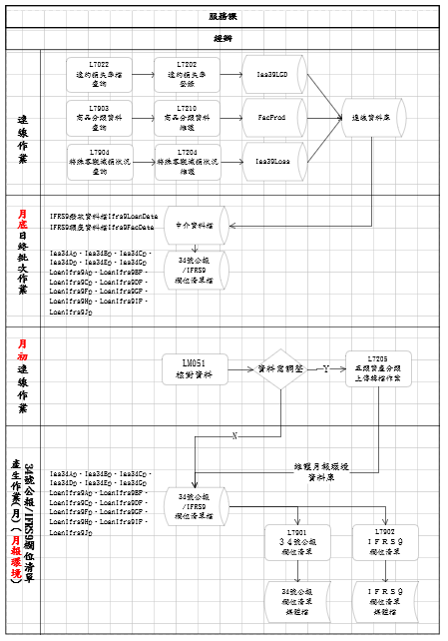

### 輸出入介面

| 序號 | 介面名稱 | 來源/去處 | 輸入/輸出 | 說明 |
| --- | --- | --- | --- | --- |
|  | 顧客主檔 | eLoan | 輸入電文 | 個人戶資料由eLoan輸入，  企金戶由放款系統輸入 |
|  | 商品設定 |
|  | 案件申請 |
|  | 額度建立 |
|  | 押品登錄 |
|  | 保證人 |
|  | 關係人 |
|  | [保單分紅]、  [郵局]指標利率 |
|  | 關係人建檔 | 利關人系統 | 輸入檔案 | 公司利害關係人 |
|  | 匯款轉帳檔 | 新光銀行 | 輸入檔案 | 匯款轉帳還款作業 |
|  | 整批匯款檔  整批匯款回應檔 | 新光銀行 | 輸出檔案 | 撥款匯款作業 |
|  | 銀行扣款媒體檔 | 新光銀行 | 輸出檔案 | 1.檔案分:新光銀、其他銀行  2.含火險、期款、帳管費、手續費 |
|  | 銀行扣款回應檔 | 輸入檔案 |
|  | 郵局扣款媒體檔 | 郵局 | 輸出檔案 | 檔案區分:  1.期款、帳管費及契變手續費 2.火險費 |
|  | 郵局扣款回應檔 | 輸入檔案 |
|  | 銀行授權媒體檔 | 新光銀行 | 輸出檔案 | 檔案區分:新光銀、其他銀行 |
|  | 銀行授權提回檔 | 輸入檔案 |
|  | 郵局授權媒體檔 | 郵局 | 輸出檔案 | 檔案區分:  A.1.期款、帳管費及契變手續費  2.火險費 B.新授權、舊檔 |
|  | 郵局授權提回檔 | 輸入檔案 |
|  | 員工扣薪媒體檔 | 核心系統 | 輸出檔案 | 區分15日薪、非15日薪 |
|  | 員工扣薪回應檔 | 輸入檔案 |
|  | 員工資料檔 | 人事部門 | 輸入檔案 | 員工因身分變動(含離職)的利率調整作業 |
|  | 銀行扣款前簡訊通知 | 簡訊系統/email | 輸出檔案 | 銀行扣款作業 |
|  | 扣款不成功簡訊通知 | 輸出檔案 |
|  | 核心傳票媒體檔 | 核心系統 | 輸出檔案 | 支票繳款作業-轉出納票據資料 |
|  | 票據媒體檔 |
|  | 支票兌現檔 | 共通平台  管理系統 | 輸入檔案 | 支票兌現作業 |
|  | 核心傳票媒體 | 核心系統 | 輸出檔案 | 會計關帳作業 |
|  | 火險到期檔 | 新光產險 | 輸出檔案 | 火險作業 |
|  | 火險詢價檔 | 輸入檔案 |
|  | 火險最終保單檔 | 輸入檔案 |
|  | 火險佣金媒體檔 | 輸入檔案 |
|  | 火險佣金發放媒體檔 | 新壽保經 | 輸出檔案 |
|  | 獎勵金發放媒體檔 | 核心系統 | 輸出檔案 | 獎勵金作業 |
|  | 五類資產分類檔 | 放款部 | 輸入檔案 | Ifrs9作業 |
|  | 利息法帳面資料檔 | 放款部 | 輸入檔案 |
|  | Ifrs9  資料欄位清單1~10 | 預期損失  計算系統 | 輸出檔案 |
|  | 放款承諾傳票媒體檔 | 核心系統 | 輸出檔案 |
|  | 『折溢價攤銷入帳數』 | IAS39 | 輸出檔案 | IAS39利息法帳面資料上傳作業 |
|  | 姓名檢核 | AML | 輸出電文 | 見[遵循法令作業]說明 |
|  | 放款各類資料庫 | 資料倉儲 | 輸出檔案 | Informatica方式 |
|  | 查詢繳息狀況及  貸款餘額 | 新光人壽官網 | 輸入電文 |  |

### Eloan介面

(一)新案件採用電文方式

1.通訊採socket方式。

2.主管覆核後整批傳送。

3.依客戶戶號為傳送單位，包含客戶、額度、擔保品等，以交易陣列方式組電文上送，同時成功同時失敗。

4.Timeout/error人工處理。

5.上送成功後，不提供變更功能(變更需申請DB異動單)。

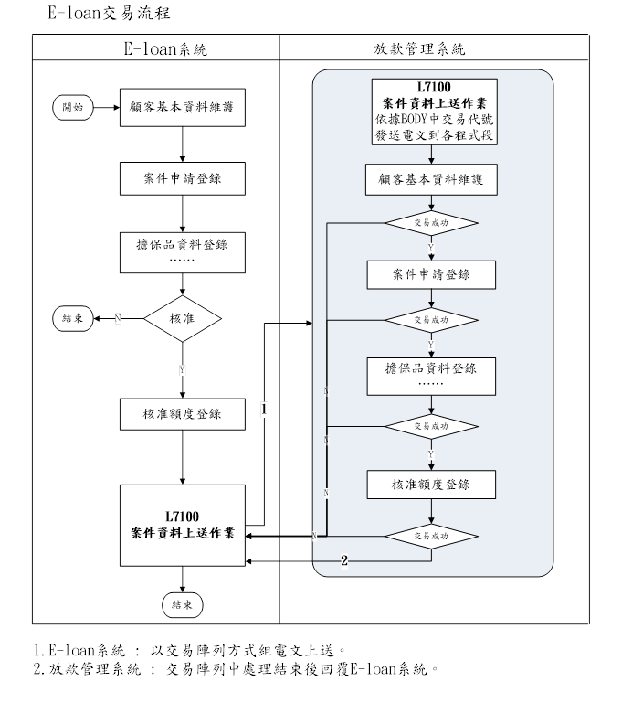

## 2.2 非功能性需求

(1)欄位長度

欄位長度如未限制輸入型態，當輸入全形中文或全形英數字時，其欄位長度佔2位，可輸入字數需相應減少。

# 第3章 系統需求

## 3.1 系統功能結構圖

3.1.1.ELOAN系統交易流程：

3.1.1.1.對保額度資料：

|  |  |
| --- | --- |
| 交易代號 | 交易說明 |
| L1101 | 顧客基本資料維護 |
| L2111 | 案件申請登錄 |
| L2153 | 核准額度登錄 |
| L2250 | 保證人資料登錄 |
| L1105 | 顧客聯絡電話維護 |
| L2221 | 交易關係人 |
| L2306 | 關係人資料建立 |
| L1109 | 交互運用 |
| L2801 | 未齊件案件管理 |
| L6700 | 未齊件代碼維護 |

3.1.1.2.擔保品資料-不動產：

|  |  |
| --- | --- |
| 交易代號 | 交易說明 |
| L2411 | 不動產擔保品資料登錄 |
| L2416 | 不動產土地擔保品資料登錄 |
| L2415 | 不動產建物擔保品資料查詢 |
| L4610 | 保險單明細資料登錄 |
| L2417 | 額度與擔保品關聯登錄 |

3.1.1.3.擔保品資料-動產：

|  |  |
| --- | --- |
| 交易代號 | 交易說明 |
| L2412 | 動產擔保品資料登錄 |
| L2417 | 額度與擔保品關聯登錄 |

3.1.1.4.擔保品資料-股票：

|  |  |
| --- | --- |
| 交易代號 | 交易說明 |
| L2413 | 股票擔保品資料查詢 |
| L2417 | 額度與擔保品關聯登錄 |

3.1.1.5.擔保品資料-其他：

|  |  |
| --- | --- |
| 交易代號 | 交易說明 |
| L2414 | 其他擔保品資料登錄 |
| L2417 | 額度與擔保品關聯登錄 |

3.1.1.5.帳務資料查詢：

|  |  |
| --- | --- |
| 交易代號 | 交易說明 |
| L7911 | 戶號查詢 |
| L7912 | 額度資料查詢 |

3.1.2. Informatica相關交易：

|  |  |
| --- | --- |
| 交易代號 | 交易說明 |
| L2101 | 商品參數維護 |
| L6302 | 指標利率登錄/維護 |

## 系統功能說明

### 一、IFRS 9作業

### L**7022違約損失率檔查詢**

* 功能說明

|  |  |
| --- | --- |
| 功能名稱 | 違約損失率檔查詢 |
| 進入條件 | 查詢或維護[違約損失率檔(Ias39LGD)]資料時 |
| 基本流程 | 1.參考「作業流程. 34號公報/IFRS9」流程  2.查詢[違約損失率檔(Ias39LGD)]  3.以下參考欄位之說明：  (1).[生效日期起日]：  當輸入條件[生效日期起日]有值時，設為輸入條件[生效日期起日]  (2).[生效日期迄日]：  當輸入條件[生效日期迄日]有值時，設為輸入條件[生效日期迄日]  (3).[類別]：  當輸入條件[類別]有值時，設為輸入條件[類別]  4.依據輸入條件,輸出查詢資料  依據[生效日期(Date)]、[類別(Type)]查詢，並依下列條件篩選：  (1).[生效日期(Date)] >= [生效日期起日] AND <= [生效日期迄日]  (2).[類別(Type)] 若有值則 [查詢類別] = [類別]  5.排序方式：  (1).[生效日期(Date)](由大至小)  (2).[類別(Type)](由小至大) |
| 選用流程 |  |
| 例外流程 |  |
| 執行後狀況 | 1.提供查詢資料輸出／印表 |
| 特別需求 |  |
| 參考 |  |

* Table List:

|  |  |  |
| --- | --- | --- |
| 序號 | 名稱 | 說明 |
| 1 | Ias39LGD | 違約損失率檔 |

* UI畫面

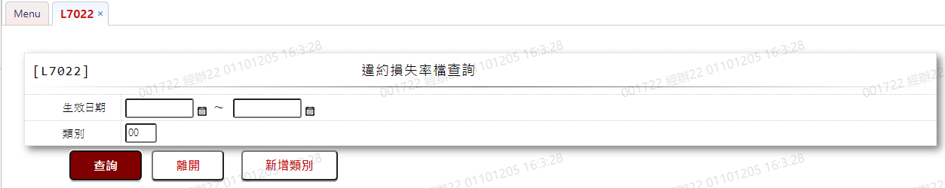

* 輸入畫面按鈕說明

|  |  |  |
| --- | --- | --- |
| 序號 | 按鈕名稱 | 功能說明 |
| 1 | 查詢 | 1.依據輸入條件查詢資料  <<檢查說明>>  2.檢核[違約損失率檔(Ias39LGD)]：[生效日期(Date)]於[生效日期]起訖區間內，指定[類別(Type)]是否存在，若不存在則顯示錯訊訊息 "E0001：查詢資料不存在(違約損失率檔)"  <<成功處理說明>>  3.顯示查詢資料 |
| 2 | 離開 | 關閉此查詢畫面 |
| 3 | 隱藏/顯示 | 輸入條件切換隱藏及顯示 |
| 4 | 新增類別 | 連結至【L7202違約損失率登錄】，供新增違約損失率資料 |

* 畫面資料說明

| 序號 | 欄位 | 說明 | | | | | 處理邏輯及注意事項 |
| --- | --- | --- | --- | --- | --- | --- | --- |
| 資料長度 | 預設值 | 選單內容 | 必填 | R/W |
| 1 | 生效日期 |  |  |  |  |  |  |
|  | 生效日期起日 | 7 |  | 日期選單 |  | W | 1.限輸入空白或日期，若為空白，則自第一筆開始查詢  2.若有輸入值，檢核條件：日期格式/A(DATE,0) |
|  | 生效日期迄日 | 7 |  | 日期選單 |  | W | 1.限輸入空白或日期，若為空白，則查詢至最末筆  2.若有輸入值，檢核條件：  (1).日期格式/A(DATE,0)  (2).日期需介於[生效日期起日]至9991231/V(5) |
| 2 | 類別 | 2 |  |  |  | W | 1.限輸入數字  2.輸入「00」表示查詢所有類別 |

* 輸出畫面

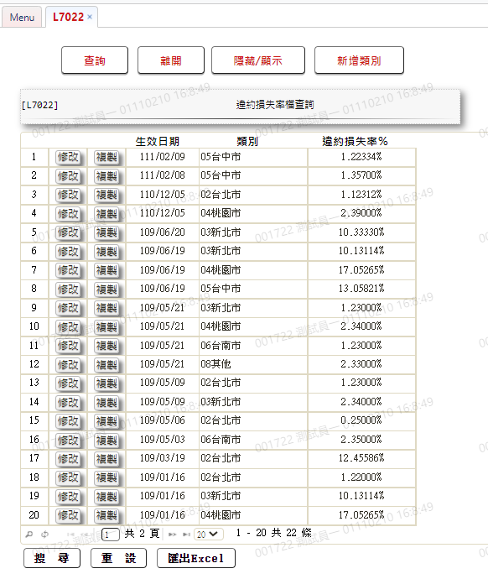

* 輸出畫面資料說明

| 序號 | 欄位型態 | 欄位名稱 | 資料來源 | 輸出/功能說明 |
| --- | --- | --- | --- | --- |
| 1 | 按鈕 | 修改 |  | 1.連結至【L7202違約損失率登錄】，供修改[違約損失率檔(Ias39LGD)]資料 |
| 2 | 按鈕 | 複製 |  | 1.連結至【L7202違約損失率登錄】，供複製[違約損失率檔(Ias39LGD)]資料 |
| 3 | 資料 | 生效日期 | Ias39LGD.Date | YYY/MM/DD |
| 4 | 資料 | 類別 | Ias39LGD.Type | 依據CdCode的DefCode= Ias39LGDType  02:台北市  03:新北市  04:桃園市  05:台中市  06:台南市  07:高雄市  08:其他 |
| 5 | 資料 | 違約損失率％ | Ias39LGD.LGDPercent | 99.99999 |

### L**7202違約損失率登錄**

* 功能說明

|  |  |
| --- | --- |
| 功能名稱 | 違約損失率登錄 |
| 進入條件 | 1.維謢[違約損失率檔(Ias39LGD)]資料。  2.需由入口交易【L7022違約損失率檔查詢】進入 |
| 基本流程 | 1.參考「作業流程. 34號公報/IFRS9」流程  2.維護[違約損失率檔(Ias39LGD)]  3.依據功能選項處理:  (1).新增：新增[違約損失率檔(Ias39LGD)]資料  (2).修改：修改指定[違約損失率檔(Ias39LGD)]資料  (3).複製：複製指定[違約損失率檔(Ias39LGD)]資料 |
| 選用流程 |  |
| 例外流程 |  |
| 執行後狀況 | 列印登錄單 |
| 特別需求 | 1.修改時，異動內容會記錄於[資料變更紀錄檔(TxDataLog)]，可至「L6932 資料變更交易查詢」查詢異動內容 |
| 參考 |  |

* Table List:

|  |  |  |
| --- | --- | --- |
| 序號 | 名稱 | 說明 |
| 1 | Ias39LGD | 違約損失率檔 |

* UI畫面-新增

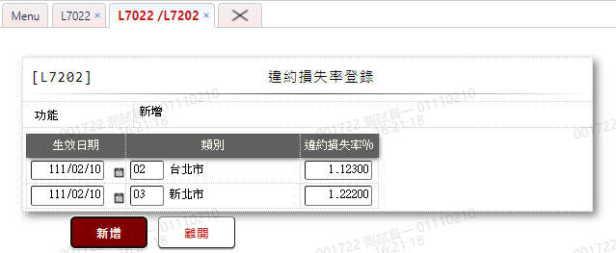

* 輸入畫面按鈕說明-新增

|  |  |  |
| --- | --- | --- |
| 序號 | 按鈕名稱 | 功能說明 |
| 1 | 新增 | 1.【L7022違約損失率檔查詢】功能點「新增類別」時顯示  <<檢查說明>>  2.檢核[違約損失率檔(Ias39LGD)]：該[生效日期(Date)]、[類別(Type)]是否存在，若已存在則顯示錯訊訊息 "E0002：新增資料已存在(生效日期=畫面輸入之日期,類別=畫面輸入之類別)"  <<成功處理說明>>  3.新增[違約損失率檔(Ias39LGD)]資料 |
| 2 | 離開 | 關閉此交易畫面 |
| 3 | 重新交易 | 功能新增且交易成功時顯示,重新輸入另一筆新增[違約損失率檔(Ias39LGD)]資料 |

* 輸入畫面資料說明-新增

| 序號 | 欄位 | 說明 | | | | | 處理邏輯及注意事項 |
| --- | --- | --- | --- | --- | --- | --- | --- |
| 資料長度 | 預設值 | 選單內容 | 必填 | R/W |
| 1 | 功能 |  | 新增 |  |  | R | 自動顯示 |
| 2 | 生效日期 | 7 |  | 日期選單 | V | W | 1.限輸入日期，檢核條件：  (1).不可為空白/V(7)  (2).日期格式/A(DATE,0)  2.Ias39LGD.Date |
| 3 | 類別 | 2 |  | 依據CdCode的DefCode= Ias39LGDType  限[啟用記號(Enable)]=[Y.啟用]  02:台北市  03:新北市  04:桃園市  05:台中市  06:台南市  07:高雄市  08:其他 | V | W | 1.限輸入代碼,檢核條件：  依選單/V(H)  2.Ias39LGD.Type |
| 4 | 違約損失率％ | 2.5 |  |  | V | W | 1.限輸入數字，檢核條件：不可輸入0/V(2)  2.Ias39LGD.LGDPercent |

* UI畫面-修改

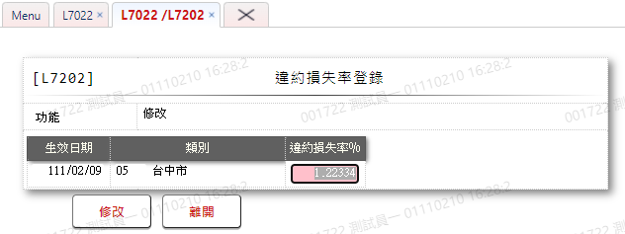

* 輸入畫面按鈕說明-修改

|  |  |  |
| --- | --- | --- |
| 序號 | 按鈕名稱 | 功能說明 |
| 1 | 修改 | 1.【L7022違約損失率檔查詢】功能點「修改」時顯示  <<檢查說明>>  2.檢核[違約損失率檔(Ias39LGD)]：該[生效日期(Date)]、[類別(Type)]是否存在，若不存在則顯示錯訊訊息 "E0003：修改資料不存在(生效日期=畫面輸入之日期,類別=畫面輸入之類別)"  <<成功處理說明>>  3.更新該筆[違約損失率檔(Ias39LGD)]資料 |
| 2 | 離開 | 關閉此交易畫面 |

* 輸入畫面資料說明-修改

| 序號 | 欄位 | 說明 | | | | | 處理邏輯及注意事項 |
| --- | --- | --- | --- | --- | --- | --- | --- |
| 資料長度 | 預設值 | 選單內容 | 必填 | R/W |
| 1 | 功能 |  | 修改 |  |  | R | 自動顯示 |
| 2 | 生效日期 |  |  |  |  | R | Ias39LGD.Date |
| 3 | 類別 |  |  |  |  | R | Ias39LGD.Type |
|  | 類別型態 |  |  |  |  | R | 依據CdCode的DefCode= Ias39LGDType  02:台北市  03:新北市  04:桃園市  05:台中市  06:台南市  07:高雄市  08:其他 |
| 4 | 違約損失率％ | 2.5 |  |  | V | W | 1.自動顯示原值，可以修改  2.限輸入數字，檢核條件：不可輸入0/V(2)  3.Ias39LGD.LGDPercent |

* UI畫面-複製

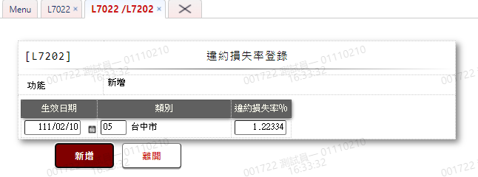

* 輸入畫面按鈕說明-複製

|  |  |  |
| --- | --- | --- |
| 序號 | 按鈕名稱 | 功能說明 |
| 1 | 新增 | 1.【L7022違約損失率檔查詢】功能點「複製」時顯示  <<檢查說明>>  2.檢核[違約損失率檔(Ias39LGD)]：該[生效日期(Date)]、[類別(Type)]是否存在，若已存在則顯示錯訊訊息 "E0002：新增資料已存在(生效日期=畫面輸入之日期,類別=畫面輸入之類別)"  <<成功處理說明>>  3.新增[違約損失率檔(Ias39LGD)]資料 |
| 2 | 離開 | 關閉此交易畫面 |

* 輸入畫面資料說明-複製

| 序號 | 欄位 | 說明 | | | | | 處理邏輯及注意事項 |
| --- | --- | --- | --- | --- | --- | --- | --- |
| 資料長度 | 預設值 | 選單內容 | 必填 | R/W |
| 1 | 功能 |  | 新增 |  |  | R | 自動顯示 |
| 2 | 生效日期 | 7 |  | 日期選單 | V | W | 1.自動顯示原複製資料,限輸入日期，檢核條件：  (1).不可為空白/V(7)  (2).日期格式/A(DATE,0)  2.Ias39LGD.Date |
| 3 | 類別 | 2 |  | 依據CdCode的DefCode= Ias39LGDType  限[啟用記號(Enable)]=[Y.啟用]  02:台北市  03:新北市  04:桃園市  05:台中市  06:台南市  07:高雄市  08:其他 | V | W | 1.自動顯示原複製資料,限輸 入代碼,檢核條件： 依選單/V(H)  2.Ias39LGD.Type |
| 4 | 違約損失率％ | 2.5 |  |  | V | W | 1.自動顯示原複製資料,限輸入數字，檢核條件：不可輸入0/V(2)  2.Ias39LGD.LGDPercent |

### L**7903商品分類資料查詢**

* 功能說明

|  |  |
| --- | --- |
| 功能名稱 | 商品分類資料查詢 |
| 進入條件 | 查詢或異動[IFRS階梯商品別(Ifrs9StepProdCode)]、[IFRS產品別(Ifrs9ProdCode)]等商品資料時 |
| 基本流程 | 1.參考「作業流程. 34號公報/IFRS9」流程  2.查詢[商品參數主檔(FacProd)]之[商品生效日期(StartDate)]、[商品截止日期(EndDate)]、[IFRS階梯商品別(Ifrs9StepProdCode)]、[IFRS產品別(Ifrs9ProdCode)]等商品資料  3.依據輸入條件,輸出查詢資料  依據[商品代碼(ProdNo)]查詢，並依下列條件篩選：  (1).若輸入條件[商品代碼]為空白時，查詢所有商品相關資料  (2).若輸入條件[商品代碼]有值不為空白時，查詢指定[商品代碼(ProdNo)]之商品相關資料  4.排序方式：  (1).[商品代碼(ProdNo)](由小至大) |
| 選用流程 |  |
| 例外流程 |  |
| 執行後狀況 | 1.提供查詢資料輸出 |
| 特別需求 |  |
| 參考 |  |

* Table List:

|  |  |  |
| --- | --- | --- |
| 序號 | 名稱 | 說明 |
| 1 | FacProd | 商品分類資料檔 |
| 2 | CdCode | 共用代碼檔 |

* UI畫面

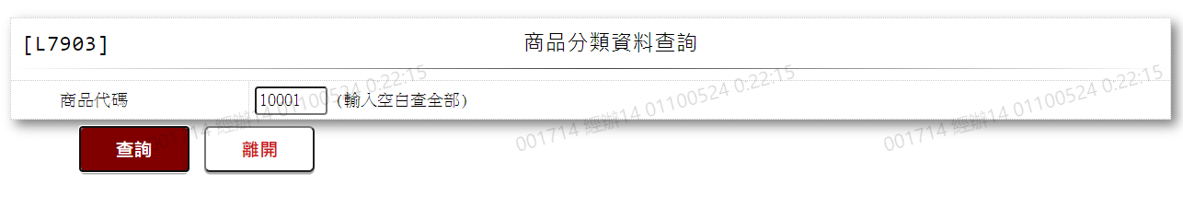

* 輸入畫面按鈕說明

|  |  |  |
| --- | --- | --- |
| 序號 | 按鈕名稱 | 功能說明 |
| 1 | 查詢 | 1.依據輸入條件查詢資料  <<檢查說明>>  2.檢核[商品參數主檔(FacProd)]：查詢指定之[商品代碼(ProdNo)]是否存在，若不存在則顯示錯訊訊息 "E0001：查詢資料不存在(商品分類資料檔)"  <<成功處理說明>>  3.顯示查詢資料 |
| 2 | 離開 | 關閉此查詢畫面 |
| 3 | 隱藏/顯示 | 輸入條件切換隱藏及顯示 |

* 輸入畫面資料說明

| 序號 | 欄位 | 說明 | | | | | 處理邏輯及注意事項 |
| --- | --- | --- | --- | --- | --- | --- | --- |
| 資料長度 | 預設值 | 選單內容 | 必填 | R/W |
| 1 | 商品代碼 | 5 |  |  |  | W | 1.限輸入文數字  2.輸入空白表示查詢[商品參數主檔(FacProd)]全部商品相關資料 |

* 輸出畫面

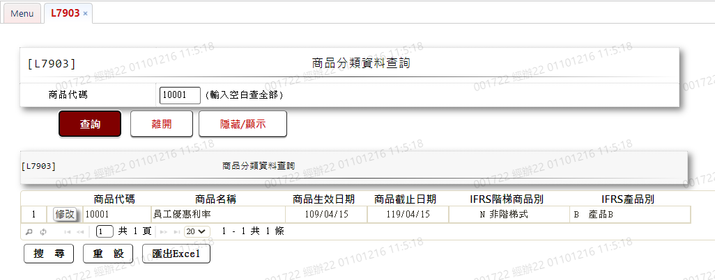

* 輸出畫面資料說明

| 序號 | 欄位型態 | 欄位名稱 | 資料來源 | 輸出/功能說明 |
| --- | --- | --- | --- | --- |
| 1 | 按鈕 | 修改 |  | 1.連結至【L7210商品分類資料維護】,修改該筆商品之[IFRS階梯商品別(Ifrs9StepProdCode)]、[IFRS產品別(Ifrs9ProdCode)]資料 |
| 2 | 資料 | 商品代碼 | FacProd.ProdNo |  |
| 3 | 資料 | 商品名稱 | FacProd.ProdName |  |
| 4 | 資料 | 商品生效日期 | FacProd.StartDate | YYY/MM/DD |
| 5 | 資料 | 商品截止日期 | FacProd.EndDate | YYY/MM/DD |
| 6 | 資料 | IFRS階梯商品別代碼 | FacProd.Ifrs9StepProdCode |  |
|  | 資料 | IFRS階梯商品別名稱 | N:非階梯式;  A:固定階梯;  B:浮動階梯 | 1.依據輸出之[IFRS階梯商品別代碼]顯示對應名稱  /T(H) |
| 7 | 資料 | IFRS產品別代碼 | FacProd.Ifrs9ProdCode |  |
|  |  | IFRS產品別名稱 | 依據CdCode的DefCode= Ifrs9ProdCode  限[啟用記號(Enable)]=[Y.啟用]  [查詢1/L6064] |  |

* 查詢1/L6064

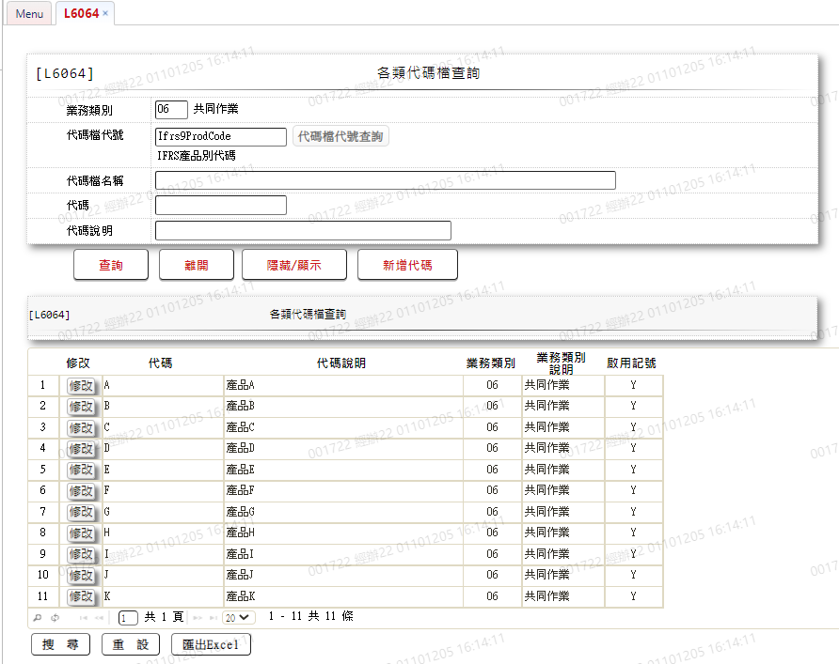

### L**7210商品分類資料維護**

* 功能說明

|  |  |
| --- | --- |
| 功能名稱 | 商品分類資料維護 |
| 進入條件 | 1.修改[IFRS階梯商品別(Ifrs9StepProdCode)]、[IFRS產品別(Ifrs9ProdCode)]等商品資料時  2.需由入口交易【L7903商品分類資料查詢】進入 |
| 基本流程 | 1.參考「作業流程. 34號公報/IFRS9」流程  2.維護[商品參數主檔(FacProd)]  3.修改某項商品之[IFRS階梯商品別(Ifrs9StepProdCode)]、[IFRS產品別(Ifrs9ProdCode)]資料 |
| 選用流程 |  |
| 例外流程 |  |
| 執行後狀況 | 1.列印登錄單 |
| 特別需求 | 1.修改時，異動內容會記錄於[資料變更紀錄檔(TxDataLog)]，可至「L6932 資料變更交易查詢」查詢異動內容 |
| 參考 |  |

* Table List:

|  |  |  |
| --- | --- | --- |
| 序號 | 名稱 | 說明 |
| 1 | FacProd | 商品分類資料檔 |
| 2 | CdCode | 共用代碼檔 |

* UI畫面-修改

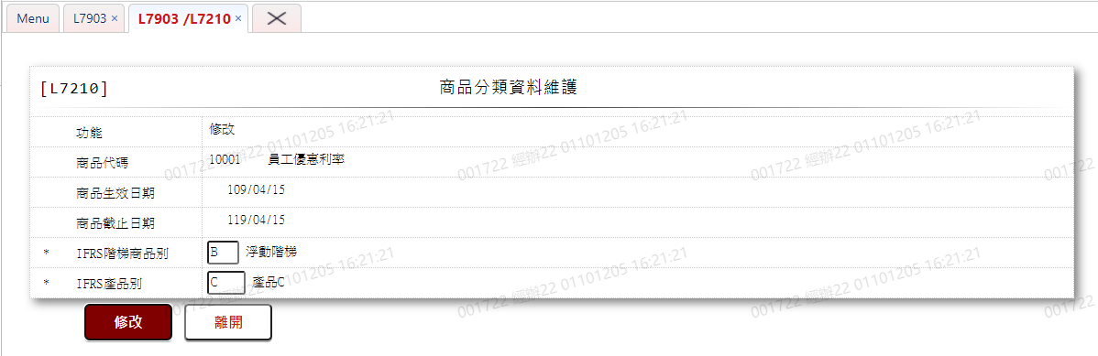

* 輸入畫面按鈕說明-修改

|  |  |  |
| --- | --- | --- |
| 序號 | 按鈕名稱 | 功能說明 |
| 1 | 修改 | 1.【L7903商品分類資料查詢】功能點「維護」時顯示,執行修改[IFRS階梯商品別(Ifrs9StepProdCode)]、[IFRS產品別(Ifrs9ProdCode)]  <<檢查說明>>  2.檢核[商品參數主檔(FacProd)]：該[商品代碼(ProdNo)]是否存在，若不存在則顯示錯訊訊息 "E0007：更新資料時，發生錯誤(商品分類資料檔)"  3.若該[商品狀態(StatusCode)]=1:停用，仍可執行修改功能，以供月底日產生[34號公報/IFRS9欄位清單檔]使用  <<成功處理說明>>  4.更新該筆[商品參數主檔(FacProd)]之[IFRS階梯商品別(Ifrs9StepProdCode)]、[IFRS產品別(Ifrs9ProdCode)]資料 |
| 2 | 離開 | 關閉此交易畫面 |

* 輸入畫面資料說明-修改

| 序號 | 欄位 | 說明 | | | | | 處理邏輯及注意事項 |
| --- | --- | --- | --- | --- | --- | --- | --- |
| 資料長度 | 預設值 | 選單內容 | 必填 | R/W |
| 1 | 功能 |  | 修改 |  |  | R | 自動顯示 |
| 2 | 商品代碼 |  |  |  |  | R | FacProd.ProdNo |
|  | 商品名稱 |  |  |  |  | R | FacProd.ProdName |
| 3 | 商品生效日期 |  |  |  |  | R | FacProd.StartDate |
| 4 | 商品截止日期 |  |  |  |  | R | FacProd.EndDate |
| 5 | IFRS階梯商品別 | 1 |  | N:非階梯式  A:固定階梯  B:浮動階梯 | V | W | 1.自動顯示原值，可以修改  2.限輸入代碼，檢核條件：依選單/V(H)  3.~~若不輸入表示「非階梯式」~~  ~~4.~~FacProd.Ifrs9StepProdCode |
|  | IFRS階梯商品別名稱 |  |  |  |  | R | 1.自動顯示[IFRS階梯商品別]名稱/T(H) |
| 6 | IFRS產品別 | 2 |  | 下拉選單  依據CdCode的DefCode= Ifrs9ProdCode  限[啟用記號(Enable)]=[Y.啟用] [選單1/L6064] | V | W | 1.自動顯示原值，可以修改  2.限輸入代碼，檢核條件：依選單/V(H)  3.FacProd.Ifrs9ProdCode |
|  | IFRS產品別名稱 |  |  |  |  | R | 1.自動顯示[IFRS產品別]名稱/T(H) |

* 選單1/L6064



### L**7904特殊客觀減損狀況查詢**

* 功能說明

|  |  |
| --- | --- |
| 功能名稱 | 特殊客觀減損狀況查詢 |
| 進入條件 | 查詢或異動[特殊客觀減損狀況(Ias39Loss)]資料時 |
| 基本流程 | 1.參考「作業流程. 34號公報/IFRS9」流程  2.查詢[特殊客觀減損狀況檔(Ias39Loss)]  3.依據輸入查詢條件,輸出查詢資料  依據[戶號(CustNo)]、[額度編號(FacmNo)]查詢，並依下列條件篩選：  (1).若[戶號]為空白時，查詢所有[特殊客觀減損狀況檔(Ias39Loss)]資料，否則[戶號(CustNo)] = [戶號]  (2) 若[額度]為空白時，查詢該戶號[特殊客觀減損狀況檔(Ias39Loss)]所有資料，否則[額度編號(FacmNo)] = [額度]  4.排序方式:  (1).[戶號(CustNo)](由小至大)  (2).[額度編號(FacmNo)](由小至大)  (3).[發生日期(MarkDate)](由小至大) |
| 選用流程 |  |
| 例外流程 |  |
| 執行後狀況 | 提供資料查詢輸出 |
| 特別需求 |  |
| 參考 |  |

* Table List:

|  |  |  |
| --- | --- | --- |
| 序號 | 名稱 | 說明 |
| 1 | Ias39Loss | 特殊客觀減損狀況檔 |
| 2 | CustMain | 客戶資料主檔 |

* UI畫面

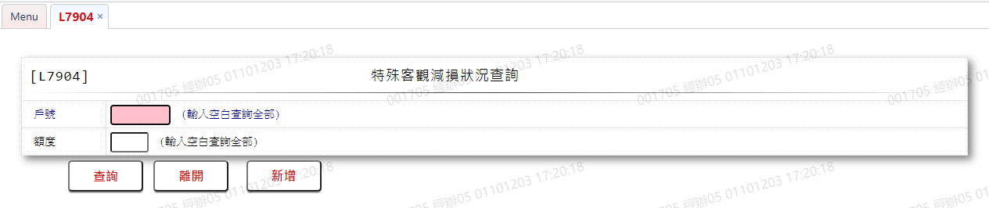

* 輸入畫面按鈕說明

|  |  |  |
| --- | --- | --- |
| 序號 | 按鈕名稱 | 功能說明 |
| 1 | 查詢 | 1.依據輸入條件查詢資料  <<檢查說明>>  2.檢核[特殊客觀減損狀況檔(Ias39Loss)]：查詢指定[戶號(CustNo)]、[額度編號(FacmNo)]是否存在，若不存在則顯示錯訊訊息 "E0001：查詢資料不存在(特殊客觀減損狀況檔)"  <<成功處理說明>>  3.顯示查詢資料 |
| 2 | 離開 | 關閉此查詢畫面 |
| 3 | 隱藏/顯示 | 輸入條件切換隱藏及顯示 |
| 4 | 新增 | 連結至【L7204特殊客觀減損狀況登錄】，供新增[特殊客觀減損狀況檔(Ias39Loss)]資料 |

* 輸入畫面資料說明

| 序號 | 欄位 | 說明 | | | | | 處理邏輯及注意事項 |
| --- | --- | --- | --- | --- | --- | --- | --- |
| 資料長度 | 預設值 | 選單內容 | 必填 | R/W |
| 1 | 戶號 | 7 |  |  |  | W | 1.限輸入數字  2.若未輸入表示查詢所有[特殊客觀減損狀況檔(Ias39Loss)]資料  3.若有輸入值，檢核條件：  (1).限輸入數字/V(9)  (2).不可輸入0/V(2) |
| 2 | 額度 | 3 |  |  |  | W | 1.限輸入數字  2.若[戶號]未輸入,則本欄自動顯示空白,不可修改  3.若未輸入表示查詢該戶號[特殊客觀減損狀況檔(Ias39Loss)]所有資料  4.若有輸入值，檢核條件：  (1).限輸入數字/V(9)  (2).不可輸入0/V(2) |

* 輸出畫面

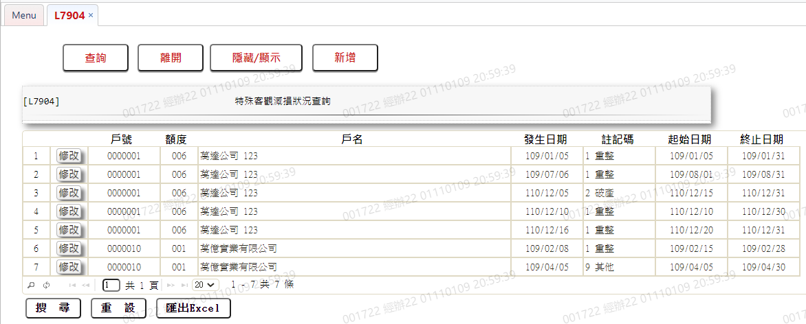

* 輸出畫面資料說明

| 序號 | 欄位型態 | 欄位名稱 | 資料來源 | 輸出/功能說明 |
| --- | --- | --- | --- | --- |
| 1 | 按鈕 | 修改 |  | 1.連結至【L7204特殊客觀減損狀況登錄】，供修改[特殊客觀減損狀況檔(Ias39Loss)]資料 |
| 2 | 資料 | 戶號 | Ias39Loss.CustNo |  |
| 3 | 資料 | 額度 | Ias39Loss.FacmNo |  |
| 4 | 資料 | 戶名 | CustMain.CustName | 1.依據[戶號(CustNo)]查詢[顧客主檔(CustMain)]顯示[戶名/公司名稱(CustMain.CustName)] |
| 5 | 資料 | 發生日期 | Ias39Loss.MarkDate | YYY/MM/DD |
| 6 | 資料 | 註記碼代碼 | Ias39Loss.MarkCode |  |
|  |  | 註記碼名稱 | 依據CdCode的DefCode= MarkCode  限[啟用記號(Enable)]=[Y.啟用]  [查詢1/L6064] |  |
| 7 | 資料 | 起始日期 | Ias39Loss.StartDate | YYY/MM/DD |
| 8 | 資料 | 終止日期 | Ias39Loss.EndDate | YYY/MM/DD |

* 查詢1/L6064

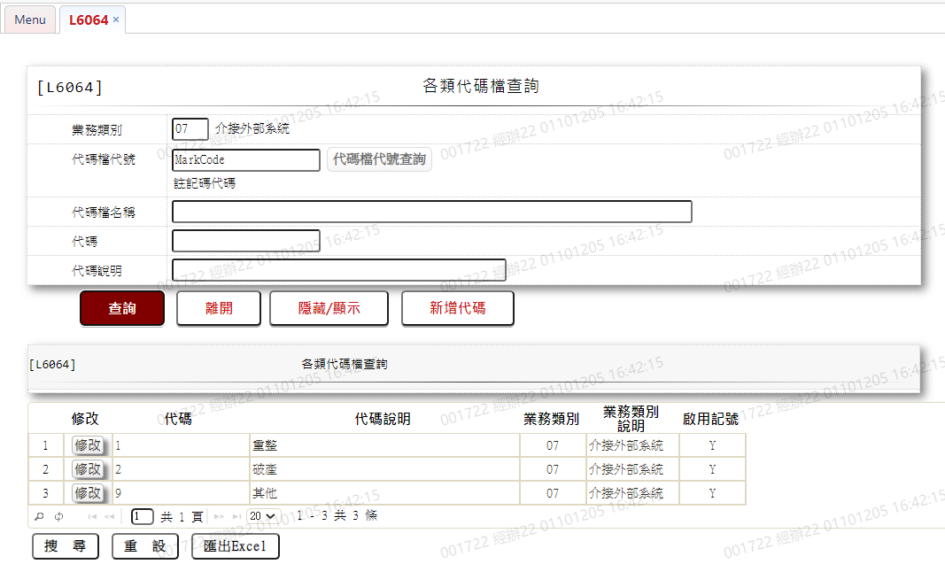

### L**7204特殊客觀減損狀況維護**

* 功能說明

|  |  |
| --- | --- |
| 功能名稱 | 特殊客觀減損狀況維護 |
| 進入條件 | 1.維謢特殊客觀減損狀況資料。  2.需由入口交易【L7904特殊客觀減損狀況查詢】進入 |
| 基本流程 | 1.參考「作業流程. 34號公報/IFRS9」流程  2.維護[特殊客觀減損狀況檔(Ias39Loss)]  3.依據功能選項處理:  (1).新增：新增[特殊客觀減損狀況檔(Ias39Loss)]資料  (2).修改：修改[特殊客觀減損狀況檔(Ias39Loss)]資料 |
| 選用流程 |  |
| 例外流程 |  |
| 執行後狀況 | 1.列印登錄單 |
| 特別需求 | 1.修改時，異動內容會記錄於[資料變更紀錄檔(TxDataLog)]，可至「L6932 資料變更交易查詢」查詢異動內容 |
| 參考 |  |

* Table List:

|  |  |  |
| --- | --- | --- |
| 序號 | 名稱 | 說明 |
| 1 | Ias39Loss | 特殊客觀減損狀況檔 |
| 2 | CustMain | 客戶資料主檔 |
| 3 | FacMain | 額度主檔 |

* UI畫面-新增

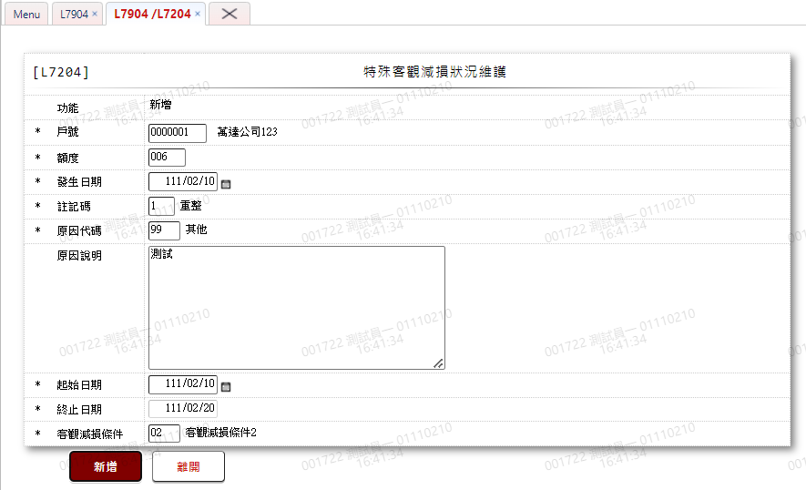

* 輸入畫面按鈕說明-新增

|  |  |  |
| --- | --- | --- |
| 序號 | 按鈕名稱 | 功能說明 |
| 1 | 新增 | 1.【L7904特殊客觀減損狀況查詢】功能點「新增」時顯示。  <<檢查說明>>  2.檢核[額度主檔(FacMain)]：該[戶號(CustNo)]、[額度編號(FacmNo)]是否存在，若不存在則顯示錯訊訊息 " E0001查詢資料不存在(額度主檔)"  3.檢核[特殊客觀減損狀況檔(Ias39Loss)]：該[戶號(CustNo)]、[額度編號(FacmNo)]、[發生日期(MarkDate)]是否存在，若已存在則顯示錯訊訊息 "E0002：新增資料已存在(特殊客觀減損狀況檔)"  <<成功處理說明>>  4.新增[特殊客觀減損狀況檔(Ias39Loss)]資料 |
| 2 | 離開 | 關閉此交易畫面 |
| 3 | 重新交易 | 功能新增且交易成功時顯示,重新輸入另一筆新增[特殊客觀減損狀況檔(Ias39Loss)]資料 |

* 輸入畫面資料說明-新增

| 序號 | 欄位 | 說明 | | | | | 處理邏輯及注意事項 |
| --- | --- | --- | --- | --- | --- | --- | --- |
| 資料長度 | 預設值 | 選單內容 | 必填 | R/W |
| 1 | 功能 |  | 新增 |  |  | R | 自動顯示 |
| 2 | 戶號 | 7 |  |  | V | W | 1.限輸入數字，檢核條件：  (1).不可為空白/V(7)  (2).不可輸入0/V(2)  2.Ias39Loss.CustNo |
|  | 檢核戶號,是否存在於[客戶資料主檔(CustMain)]  (1).不存在時顯示 "E0001查詢資料不存在(客戶主檔)"  (2).調出該戶號[戶名/公司名稱(CustMain.CustName)] | | | | | | |
| 3 | 額度 | 3 |  |  | V | W | 1.限輸入數字，檢核條件：  (1).不可為空白/V(7)  (2).不可輸入0/V(2)  2.Ias39Loss.FacmNo |
| 4 | 發生日期 | 7 | 日曆日 | 日期選單 | V | W | 1.限輸入日期，檢核條件：  (1).不可為空白/V(7)  (2).日期格式/A(DATE,0)  2.Ias39Loss.MarkDate |
|  | (1).依據[戶號(CustNo)]、[額度編號(FacmNo)]檢核是否存在於[額度主檔(FacMain)]中，若不存在則顯示錯誤訊息 "E0001查詢資料不存在(額度主檔)"  (2).依據[戶號(CustNo)]、[額度編號(FacmNo)]、[發生日期(MarkDate)]檢核是否存在於[特殊客觀減損狀況檔(Ias39Loss)]中，若存在則顯示錯誤訊息 "E0002新增資料已存在(特殊客觀減損狀況檔)" | | | | | | |
| 5 | 註記碼 | 1 |  | 下拉選單  依據CdCode的DefCode= MarkCode  限[啟用記號(Enable)]=[Y.啟用] [選單1/L6064] | V | W | 1.限輸入代碼，檢核條件：依選單/V(H)  2.Ias39Loss.MarkCode |
|  | 註記碼名稱 |  |  |  |  | R | 1.自動顯示[註記碼]名稱/T(H) |
| 6 | 原因代碼 | 2 |  | 下拉選單  依據CdCode的DefCode= MarkRsn  限[啟用記號(Enable)]=[Y.啟用] [選單1/L6064] | V | W | 1.限輸入代碼，檢核條件：依選單/V(H)  2.Ias39Loss.MarkRsn |
|  | 原因代碼名稱 |  |  |  |  | R | 1.自動顯示[原因代碼]名稱/T(H) |
| 7 | 原因說明 | 500 |  |  |  | W | 1.限輸入文數字  2.Ias39Loss.MarkRsnDesc |
| 8 | 起始日期 | 7 |  | 日期選單 | V | W | 1.限輸入日期，檢核條件：  (1).不可為空白/V(7)  (2).日期格式/A(DATE,0)  2.Ias39Loss.StartDate |
| 9 | 終止日期 | 7 |  | 日期選單 | V | W | 1.限輸入日期，檢核條件：  (1).不可為空白/V(7)  (2).日期格式/A(DATE,0)  2.檢核：若[終止日期] < [起始日期]，顯示錯誤訊息 "終止日期不可小於起始日期"/V(P)  2.Ias39Loss.EndDate |
| 10 | 客觀減損條件 | 2 |  | 下拉選單  依據CdCode的DefCode= LosCod  限[啟用記號(Enable)]=[Y.啟用] [選單2/L6064] | V | W | 1.限輸入代碼，檢核條件：依 選單/V(H)  2.Ias39Loss.LosCod |

* UI畫面-修改

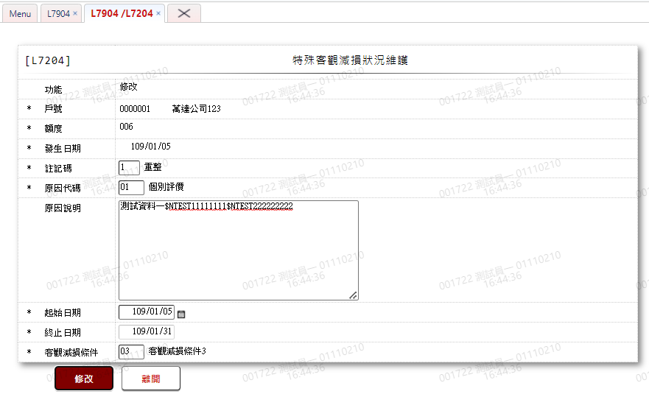

* 輸入畫面按鈕說明-修改

|  |  |  |
| --- | --- | --- |
| 序號 | 按鈕名稱 | 功能說明 |
| 1 | 修改 | 1.【L7904特殊客觀減損狀況查詢】功能點「修改」時顯示  <<檢查說明>>  2. 檢核[額度主檔(FacMain)]：該[戶號(CustNo)]、[額度編號(FacmNo)]是否存在，若不存在則顯示錯訊訊息 " E0001查詢資料不存在(額度主檔)"  3.檢核[特殊客觀減損狀況檔(Ias39Loss)]：該[戶號(CustNo)]、[額度編號(FacmNo)]、[發生日期(MarkDate)]是否存在，若不存在則顯示錯訊訊息 "E0003：修改資料不存在(特殊客觀減損狀況檔)"  <<成功處理說明>>  4.更新該筆[特殊客觀減損狀況檔(Ias39Loss)]資料 |
| 2 | 離開 | 關閉此交易畫面 |

* 輸入畫面資料說明-修改

| 序號 | 欄位 | 說明 | | | | | 處理邏輯及注意事項 |
| --- | --- | --- | --- | --- | --- | --- | --- |
| 資料長度 | 預設值 | 選單內容 | 必填 | R/W |
| 1 | 功能 |  | 修改 |  |  | R | 自動顯示 |
| 2 | 戶號 |  |  |  |  | R | 1.自動顯示原值，不可修改  2.Ias39Loss.CustNo  3.自動帶出戶名CustMain.CustName |
| 3 | 額度 |  |  |  |  | R | 1.自動顯示原值，不可修改  2.Ias39Loss.FacmNo |
| 4 | 發生日期 |  |  |  |  | R | 1.自動顯示原值，不可修改  2.Ias39Loss.MarkDate |
| 5 | 註記碼 | 1 |  | 下拉選單  依據CdCode的DefCode= MarkCode  限[啟用記號(Enable)]=[Y.啟用] [選單1/L6064] | V | W | 1.自動顯示原值，可以修改 代碼，檢核條件：依選單/V(H)  2.Ias39Loss.MarkCode |
|  | 註記碼名稱 |  |  |  |  | R | 1.自動顯示[註記碼]名稱/T(H) |
| 6 | 原因代碼 | 2 |  | 下拉選單  依據CdCode的DefCode= MarkRsn  限[啟用記號(Enable)]=[Y.啟用] [選單2/L6064] | V | W | 1.自動顯示原值，可以修改 代碼，檢核條件：依選單/V(H)  2.Ias39Loss.MarkRsn |
|  | 原因代碼名稱 |  |  |  |  | R | 1.自動顯示[原因代碼]名稱/T(H) |
| 7 | 原因說明 | 500 |  |  |  | W | 1.自動顯示原值，可以修改文  字  2.Ias39Loss.MarkRsnDesc |
| 8 | 起始日期 | 7 |  | 日期選單 | V | W | 1.自動顯示原值，可以修改日期  2.限輸入日期，檢核條件：  (1).不可為空白/V(7)  (2).日期格式/A(DATE,0)  3.Ias39Loss.StartDate |
| 9 | 終止日期 | 7 |  | 日期選單 | V | W | 1.自動顯示原值，可以修改日期  2.限輸入日期，檢核條件：  (1).不可為空白/V(7)  (2).日期格式/A(DATE,0)  3.檢核：若[終止日期] < [起始日期]，顯示錯誤訊息 "終止日期不可小於起始日期"/V(P)  4.Ias39Loss.EndDate |
| 10 | 客觀減損條件 | 2 |  | 下拉選單  依據CdCode的DefCode= LosCod  限[啟用記號(Enable)]=[Y.啟用] [選單3/L6064] | V | W | 1.自動顯示原值，限輸入代 碼，檢核條件：依 選單/V(H)  2.Ias39Loss.LosCod |

* 查詢1/L6064

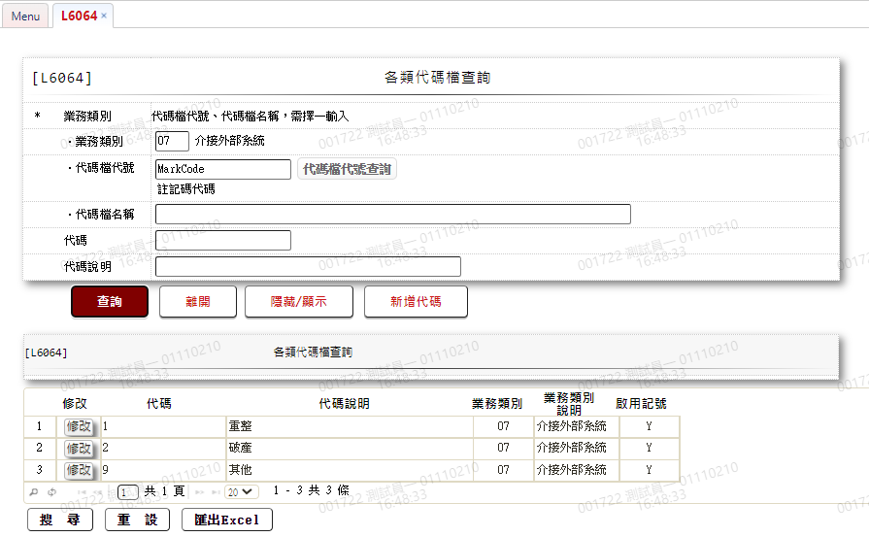

* 查詢2/L6064

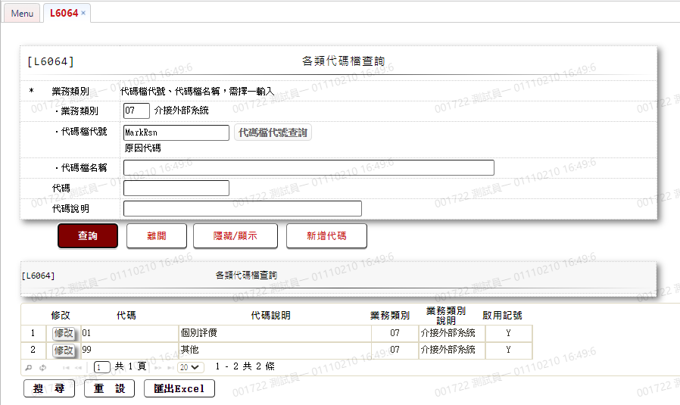

* 查詢3/L6064

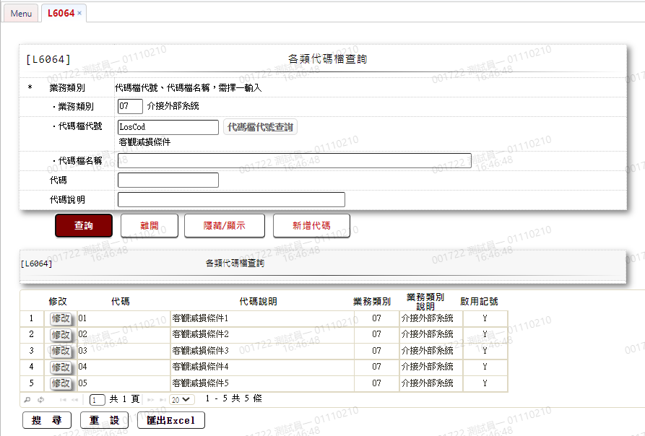

### L**7201表外放款承諾資料產出**

* 功能說明

|  |  |
| --- | --- |
| 功能名稱 | 表外放款承諾資料產出 |
| 進入條件 | 重新維護每月IAS39放款承諾明細檔及產生表外放款承諾資料產出時 |
| 基本流程 | 1.參考「作業流程.提存作業」流程  2.重新產生=Y時維護[IAS39放款承諾明細檔(Ias39LoanCommit)]  3.經辦核對[表外放款承諾資料產出]檔正確後執行L6985各項提存作業ACCL03放款承諾提存入帳 |
| 選用流程 |  |
| 例外流程 |  |
| 執行後狀況 |  |
| 特別需求 |  |
| 參考 |  |

* Table List:

|  |  |  |
| --- | --- | --- |
| 序號 | 名稱 | 說明 |
| 1 | Ias39LoanCommit | IAS39放款承諾明細檔 |

* UI畫面

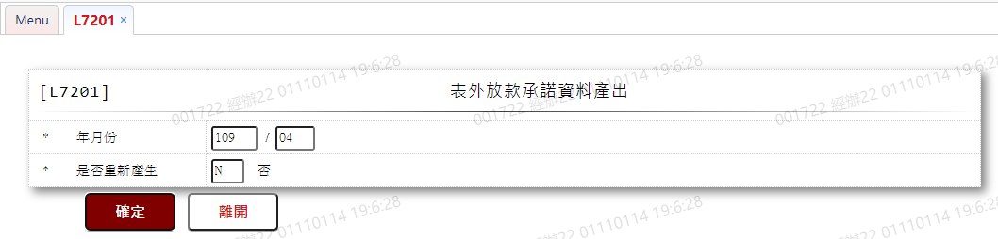

* 輸入畫面按鈕說明

|  |  |  |
| --- | --- | --- |
| 序號 | 按鈕名稱 | 功能說明 |
| 1 | 確定 | <<成功處理說明>>  1.[是否重新產生]=[Y]時，若同一「年月份」資料已建檔，則先刪除該年月份資料，重新建檔  2.交易完成後，顯示訊息： "訊息通知：LM011表外放款承諾資料產出已完成:LC009"及"訊息通知：請執行"「各項提存入帳作業(放款承諾)」:L6001" |
| 2 | 離開 | 關閉此交易畫面 |
| 3 | 重新交易 | 交易成功時顯示,重新執行另一筆表外放款承諾資料產出作業 |

* 輸入畫面資料說明

|  |  |  |  |  |  |  |  |
| --- | --- | --- | --- | --- | --- | --- | --- |
| 序號 | 欄位 | 說明 | | | | | 處理邏輯及注意事項 |
| 資料長度 | 預設值 | 選單內容 | 必填 | R/W |
| 1. | 年 | 3 | 會計日年 |  | V | W | 1.限輸入數字，檢核條件：不可輸入0/V(2) |
|  | 月份 | 2 | 會計日上月/本月 |  | V | W | 1.限輸入數字，檢核條件：需介於01至12/V(5)  2.預設值為上月，若會計日期為月底日則預設本月 |
| 2. | 是否重新產生 | 1 | N |  | V | W | 1.限輸入代碼，檢核條件:  依選單/V(H) |

* 輸出畫面

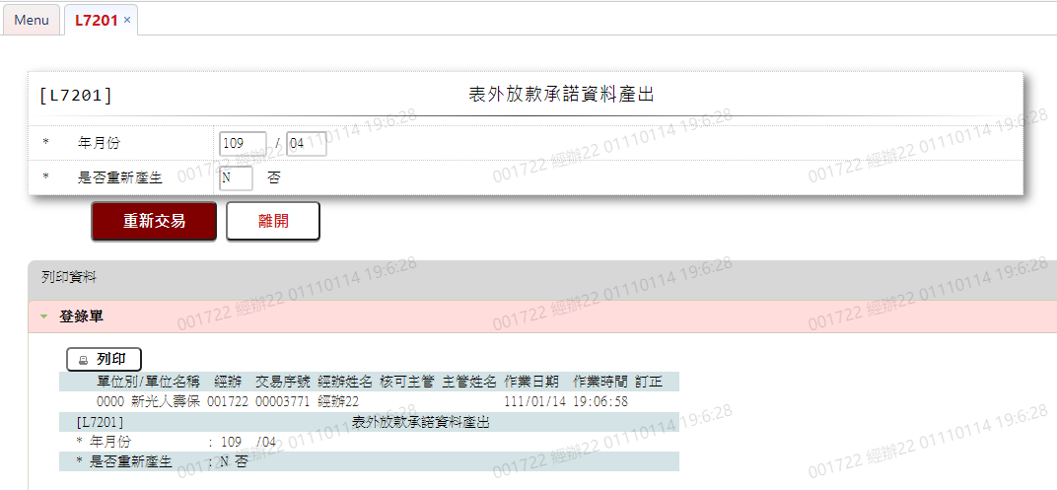

### L**7203利息法帳面資料上傳作業**

* 功能說明

|  |  |
| --- | --- |
| 功能名稱 | 利息法帳面資料上傳作業 |
| 進入條件 | 執行利息法帳面資料上傳作業時 |
| 基本流程 | 1.參考「作業流程.提存作業」流程  2.維護[利息法帳面資料檔(Ias39IntMethod)]  3.經辦核對[放款利息法折溢價攤銷表]正確後執行L6985各項提存作業ACCL04折溢價攤銷入帳 |
| 選用流程 |  |
| 例外流程 |  |
| 執行後狀況 |  |
| 特別需求 | 1.使用共用元件FileCom配合介面Ias39IntMethodFileVo.java讀取檔案 |
| 參考 |  |

* Table List:

|  |  |  |
| --- | --- | --- |
| 序號 | 名稱 | 說明 |
| 1 | Ias39IntMethod | 利息法帳面資料檔 |

* UI畫面

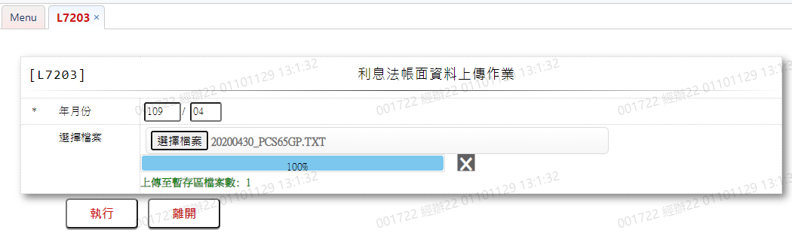

* 輸入畫面按鈕說明

|  |  |  |
| --- | --- | --- |
| 序號 | 按鈕名稱 | 功能說明 |
| 1 | 執行 | 1.開始執行上傳作業  <<檢查說明>>  2.若上傳檔案不存在，則顯示錯誤訊息 "E0014檔案錯誤(L7203(檔名))"  3.每一筆上傳檔案內容的[年月份]欄位必須與輸入之[年月份]一致，否則顯示錯誤訊息 "E0015檢查錯誤(年月份錯誤：檔案內容的年月份欄位值)"  4.檢核條件：若[本期折溢價攤銷數]合計=0，則顯示錯誤訊息 "E0015本期累計應攤銷折溢價=0"  <<成功處理說明>>  5.上傳檔案資料以 "," 區分出各欄位，新增[利息法帳面資料檔(Ias39IntMethod)]該年月份資料  6.若同一「年月份」資料已建檔，則先刪除該年月份資料，重新建檔  7.交易完成後，顯示訊息： "訊息通知：請列印「放款利息法折溢價攤銷表:L9719」"及"訊息通知：請執行"「各項提存入帳作業(折溢價攤銷):L6001」 |
| 2 | 離開 | 關閉此交易畫面 |
| 3 | 重新交易 | 交易成功時顯示,重新執行另一筆上傳作業 |

* 輸入畫面資料說明

|  |  |  |  |  |  |  |  |
| --- | --- | --- | --- | --- | --- | --- | --- |
| 序號 | 欄位 | 說明 | | | | | 處理邏輯及注意事項 |
| 資料長度 | 預設值 | 選單內容 | 必填 | R/W |
| 1. | 年 | 3 | 會計日年 |  | V | W | 1.限輸入數字，檢核條件：不可輸入0/V(2) |
|  | 月份 | 2 | 會計日月 |  | V | W | 1.限輸入數字，檢核條件：需介於01至12/V(5) |
| 2. | 選擇檔案 | 按鈕 |  |  | V | W | 1.以滑鼠點選[選擇檔案]按鈕，選取指定位置、檔名之上傳檔案 |

* 上傳檔案資料欄位說明

|  |  |  |  |
| --- | --- | --- | --- |
| 序號 | 上傳檔案資料欄位 | 資料型態 | 處理邏輯及注意事項 |
| 1 | 年月份 | 數字YYYYMM | Ias39IntMethod.YearMonth |
| 2 | 戶號 | 數字 | Ias39IntMethod.CustNo |
| 3 | 身份證字號/統一編號 | 文字 | 無 |
| 4 | 額度編號 | 數字 | Ias39IntMethod.FacmNo |
| 5 | 撥款序號 | 數字 | Ias39IntMethod.BormNo |
| 6 | 本期本金餘額 | 數字 | Ias39IntMethod.Principal |
| 7 | 本期帳面價值 | 數字 | Ias39IntMethod.BookValue |
| 8 | 本期累計應攤銷折溢價 | 數字 | Ias39IntMethod.AccumDPAmortized |
| 9 | 本期累計未攤銷折溢價 | 數字 | Ias39IntMethod.AccumDPunAmortized |
| 10 | 本期折溢價攤銷數 | 數字 | Ias39IntMethod.DPAmortized |

註：各欄位之間以 "," 做為區隔符號

* 輸出畫面

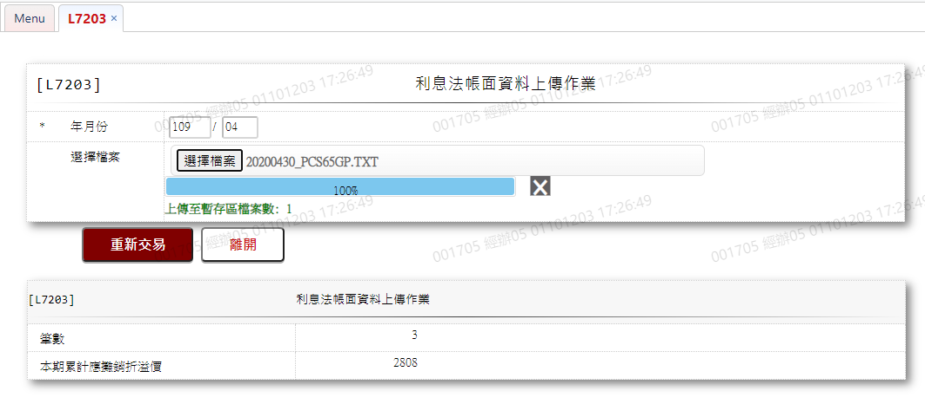

* 輸出畫面資料說明

| 序號 | 欄位型態 | 欄位名稱 | 資料來源 | 輸出/功能說明 |
| --- | --- | --- | --- | --- |
| 1 | 資料 | 筆數 | 上傳檔案 | 統計上傳檔案之資料筆數 |
| 2 | 資料 | 本期累計應攤銷折溢價 | 上傳檔案 | 1.累計各筆[本期累應攤銷折溢價金額]  2.各筆合計後,採四捨五入至整數位 |

### L**7205五類資產分類上傳轉檔作業**

* 功能說明

|  |  |
| --- | --- |
| 功能名稱 | 五類資產分類上傳轉檔作業 |
| 進入條件 | 維護五類資產分類時 |
| 基本流程 | 1.參考「作業流程. 34號公報/IFRS9」流程  2.月報批次跑完後下載LM051報表核對，若須調整五類資產分類資料，在連線環境上傳檔案維護月報環境[資產五分類代號(MonthlyFacBal.AssetClass)]、[資產五分類代號(Ifrs9FacData.AssetClass)]、[資產五分類代號(Ias34Ap.AssetClass)]、[資產五分類代號(LoanIfrs9Ap.AssetClass)]，並重新產製LM051報表供下載，切換到月報環境產製34號公報與IFRS9媒體檔 |
| 選用流程 |  |
| 例外流程 |  |
| 執行後狀況 |  |
| 特別需求 |  |
| 參考 |  |

* Table List:

|  |  |  |
| --- | --- | --- |
| 序號 | 名稱 | 說明 |
| 1 | MonthlyFacBal | 額度月報工作檔 |
| 2 | Ifrs9FacData | IFRS9額度資料檔 |
| 3 | as34Ap | IAS34欄位清單A檔 |
| 4 | LoanIfrs9Ap | IFRS9欄位清單1 |

* UI畫面

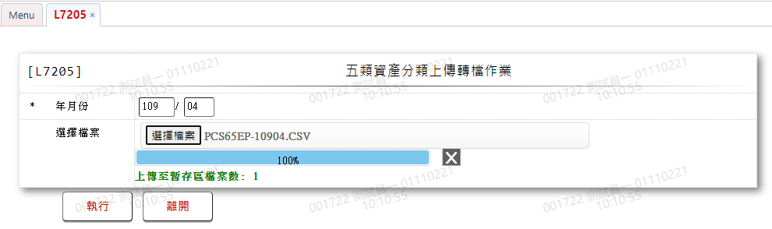

* 輸入畫面按鈕說明

|  |  |  |
| --- | --- | --- |
| 序號 | 按鈕名稱 | 功能說明 |
| 1 | 執行 | 1.開始執行上傳作業  <<檢查說明>>  2.若上傳檔案不存在，則顯示錯誤訊息 "E0014檔案錯誤(L7205(檔名))"  3.每一筆上傳檔案內容的[年月份]欄位必須與輸入之[年月份]一致，否則顯示錯誤訊息 "E0015檢查錯誤(年月份錯誤：檔案內容的年月份欄位值)"  <<成功處理說明>>  4.允許上傳的檔案包含CVS、XLSX、XLS副檔名格式，檔案資料以 "," 區分出各欄位，維護[資產五分類代號(MonthlyFacBal.AssetClass)]、[資產五分類代號(Ifrs9FacData.AssetClass)]、[資產五分類代號(Ias34Ap.AssetClass)]、[資產五分類代號(LoanIfrs9Ap.AssetClass)]，記錄成功失敗筆數並重新產製LM051報表  5.交易完成後切換到月報環境，執行L7901與L7902產製媒體檔 |
| 2 | 離開 | 關閉此交易畫面 |
| 3 | 重新交易 | 交易成功時顯示,重新執行另一筆上傳作業 |

* 輸入畫面資料說明

|  |  |  |  |  |  |  |  |
| --- | --- | --- | --- | --- | --- | --- | --- |
| 序號 | 欄位 | 說明 | | | | | 處理邏輯及注意事項 |
| 資料長度 | 預設值 | 選單內容 | 必填 | R/W |
| 1. | 年 | 3 | 會計日年 |  | V | W | 1.限輸入數字，檢核條件：不可輸入0/V(2) |
|  | 月份 | 2 | 會計日上月/本月 |  | V | W | 1.限輸入數字，檢核條件：需介於01至12/V(5)  2.預設值為上月，若會計日期為月底日則預設本月 |
| 2. | 選擇檔案 | 按鈕 |  |  | V | W | 1.以滑鼠點選[選擇檔案]按鈕，選取指定位置、檔名之上傳檔案 |

* 上傳檔案資料欄位說明(CSV格式)

|  |  |  |  |
| --- | --- | --- | --- |
| 序號 | 上傳檔案資料欄位 | 資料型態 | 處理邏輯及注意事項 |
| 1 | 年月份 | 數字YYYYMM | MonthlyFacBal.YearMonth(西元年月) |
| 2 | 戶號 | 數字(7) | MonthlyFacBal.CustNo |
| 3 | 額度編號 | 數字(3) | MonthlyFacBal.FacmNo |
| 4 | 五類資產分類 | 數字(1) | MonthlyFacBal.AssetClass |

註：各欄位之間以 "," 做為區隔符號,可只上傳需修改之戶號資料

* 上傳檔案資料欄位說明(XLSX、XLS格式)

|  |  |  |  |
| --- | --- | --- | --- |
|  | 上傳檔案資料欄位 | 資料型態 | 處理邏輯及注意事項 |
| 1 | 戶號額度 | 數字(10) | MonthlyFacBal.CustNo + MonthlyFacBal.FacmNo |
| 2 | 戶號 | 數字(7) | MonthlyFacBal.CustNo |
| 3 | 額度編號 | 數字(3) | MonthlyFacBal.FacmNo |
| 4 | 最小值-繳息迄日 | 數字YYYYMMDD | MonthlyFacBal.PrevIntDate. |
| 5 | 最大值-到期日 | 數字YYYYMMDD | FacMain.MaturityDate |
| 6 | 本金餘額 | 數字(16) | MonthlyFacBal.PrinBalance |
| 7 | 逾期數 | 數字(1) | MonthlyFacBal.OvduTerm |
| 8 | 五類資產分類 | 數字(1) | MonthlyFacBal.AssetClass |
| 9 | 不足額金額 | 數字(16) | MonthlyFacBal.LawAmount |

註：維護之欄位為[五類資產分類]，其餘欄位不維護。

* 輸出畫面

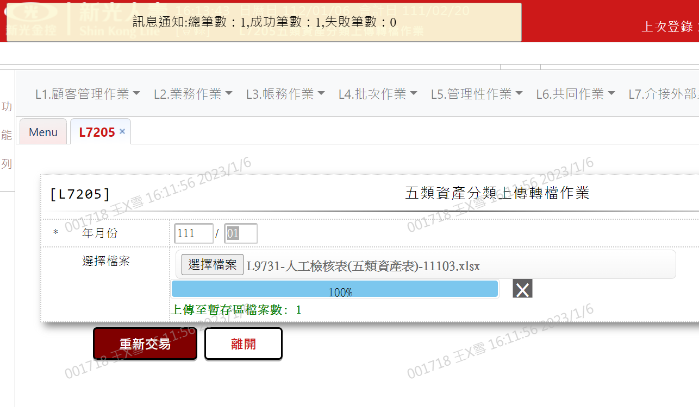

維護完成後於通知訊息顯示上傳筆數之成功失敗筆數統計

### L**7901３４號公報欄位清單產生作業**

* 功能說明

|  |  |
| --- | --- |
| 功能名稱 | ３４號公報欄位清單產生作業 |
| 進入條件 | 產生[34號公報欄位清單媒體檔]時 |
| 基本流程 | 1.參考「作業流程. 34號公報/IFRS9」流程  2.依照勾選項目產生[34號公報欄位清單媒體檔]  (1) LNM34AP 欄位清單１  (2) LNM34BP 欄位清單２  (3) LNM34CP 欄位清單３  (4) LNM34DP 欄位清單４  (5) LNM34EP 欄位清單５  (6) LNM34GP 欄位清單６ |
| 選用流程 |  |
| 例外流程 |  |
| 執行後狀況 | 1.提供輸出媒體檔 |
| 特別需求 | 1.月報環境執行 |
| 參考 |  |

* Table List:

|  |  |  |
| --- | --- | --- |
| 序號 | 名稱 | 說明 |
| 1 | Ias34Ap | 34號公報欄位清單A檔 |
| 2 | Ias34Bp | 34號公報欄位清單B檔 |
| 3 | Ias34Cp | 34號公報欄位清單C檔 |
| 4 | Ias34Dp | 34號公報欄位清單D檔 |
| 5 | Ias34Ep | 34號公報欄位清單E檔 |
| 6 | Ias34Gp | 34號公報欄位清單G檔 |

* UI畫面

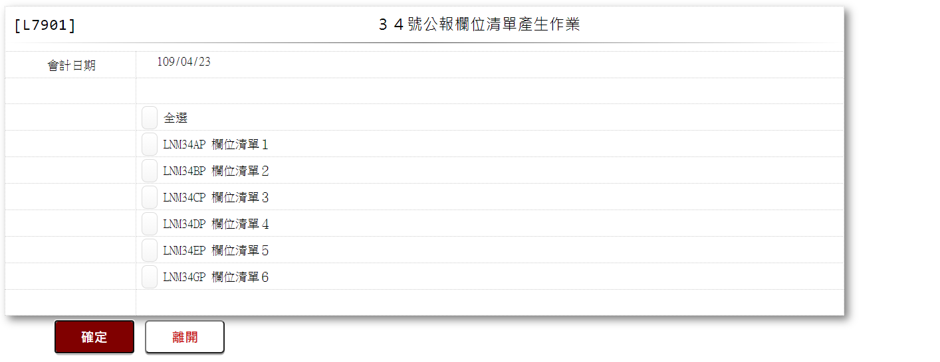

* 輸入畫面按鈕說明

|  |  |  |
| --- | --- | --- |
| 序號 | 按鈕名稱 | 功能說明 |
| 1 | 確定 | 1.根據勾選項目，開始產生34號公報欄位清單媒體檔  <<檢查說明>>  2.無  <<成功處理說明>>  3.依照勾選項目產生[34號公報欄位清單媒體檔]  4.若該清單檔無資料，則產出空檔 |
| 2 | 離開 | 關閉此交易畫面 |
| 3 | 隱藏/顯示 | 輸入條件切換隱藏及顯示 |

* 輸入畫面資料說明

| 序號 | 欄位 | 說明 | | | | | 處理邏輯及注意事項 |
| --- | --- | --- | --- | --- | --- | --- | --- |
| 資料長度 | 預設值 | 選單內容 | 必填 | R/W |
| 1 | 會計日期 |  | 月底日會計日期 |  |  | R | 自動顯示 |
| 2 | 全選 | 勾選框 |  |  |  | W | 1.勾選時,下列各欄位清單皆會自動勾選  2.取消勾選時,下列各欄位清單皆會取消勾選 |
| 3 | LNM34AP 欄位清單１ | 勾選框 |  |  |  | W | 1.勾選時,會產生欄位清單１  2.取消勾選時，上列「全選」欄位會同步取消勾選  3.執行後，可至[LC009報表及檔案查詢]下載媒體檔：[LC009/代碼]=[LNM34AP] |
| 4 | LNM34BP 欄位清單２ | 勾選框 |  |  |  | W | 1.勾選時,會產生欄位清單２  2.取消勾選時，上列「全選」欄位會同步取消勾選  3.執行後，可至[LC009報表及檔案查詢]下載媒體檔：[LC009/代碼]=[LNM34BP] |
| 5 | LNM34CP 欄位清單３ | 勾選框 |  |  |  | W | 1.勾選時,會產生欄位清單３  2.取消勾選時，上列「全選」欄位會同步取消勾選  3.執行後，可至[LC009報表及檔案查詢]下載媒體檔：[LC009/代碼]=[LNM34CP] |
| 6 | LNM34DP 欄位清單４ | 勾選框 |  |  |  | W | 1.勾選時,會產生欄位清單４  2.取消勾選時，上列「全選」欄位會同步取消勾選  3.執行後，可至[LC009報表及檔案查詢]下載媒體檔：[LC009/代碼]=[LNM34DP] |
|  | LNM34EP 欄位清單５ | 勾選框 |  |  |  | W | 1.勾選時,會產生欄位清單５  2.取消勾選時，上列「全選」欄位會同步取消勾選  3.執行後，可至[LC009報表及檔案查詢]下載媒體檔：[LC009/代碼]=[LNM34EP] |
| 7 | LNM34GP 欄位清單６ | 勾選框 |  |  |  | W | 1.勾選時,會產生欄位清單６  2.取消勾選時，上列「全選」欄位會同步取消勾選  3.執行後，可至[LC009報表及檔案查詢]下載媒體檔：[LC009/代碼]=[LNM34GP] |

* 輸出畫面

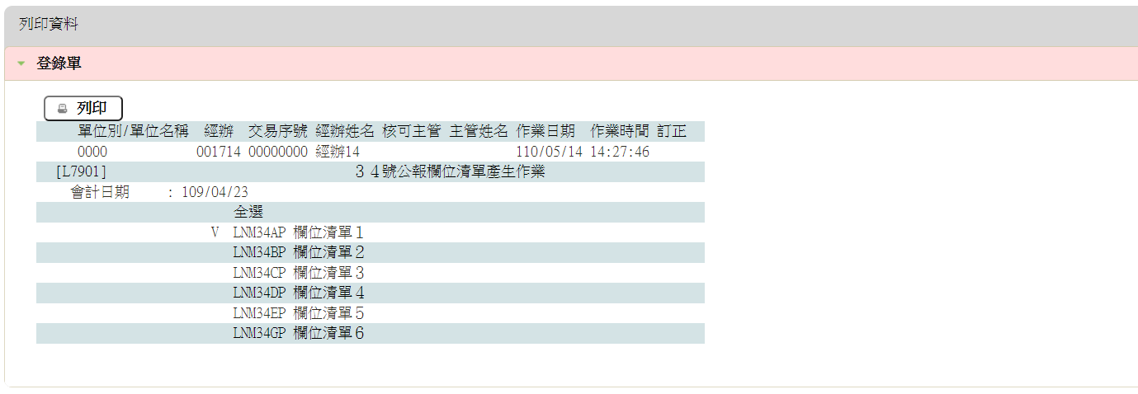

* 產生媒體檔

1.LNM34AP 欄位清單１： [LNM34AP-34號公報欄位清單１]

檔名 ：LNM34AP.csv

格式 ：csv檔

資料格式 ：Big5

用處 ：每月產出34號公報欄位清單１

Table List：[Ias34Ap(34號公報欄位清單A檔)]

篩選條件 ：[年月份(DataYM)] = 會計日期年月

排序方式 ：1.[戶號(CustNo)](由小至大)

2.[額度編號(FacmNo)](由小至大)

3.[撥款序號(BormNo)](由小至大)

規格：

|  |  |  |  |  |
| --- | --- | --- | --- | --- |
| **序 號** | **欄位** | **資料長度** | **格式** | **說明** |
| 1 | 戶號 | 7 | 9999999 | Ias34Ap.CustNo |
| 2 | 借款人ID / 統編 | 10 |  | Ias34Ap.CustId |
| 3 | 額度編號 | 3 | 999 | Ias34Ap.FacmNo |
| 4 | 核准號碼 | 7 | 9999999 | Ias34Ap.ApplNo |
| 5 | 撥款序號 | 3 | 999 | Ias34Ap.BormNo |
| 6 | 會計科目 | 11 |  | 新會計科目為11碼  Ias34Ap.AcCode |
| 7 | 戶況 | 1 | 9 | 1=正常 2=催收  Ias34Ap.Status |
| 8 | 初貸日期 | 8 | YYYYMMDD | 額度初貸日  Ias34Ap.FirstDrawdownDate |
| 9 | 撥款日期 | 8 | YYYYMMDD | Ias34Ap.DrawdownDate |
| 10 | 到期日(額度) | 8 | YYYYMMDD | Ias34Ap.FacLineDate |
| 11 | 到期日(撥款) | 8 | YYYYMMDD | Ias34Ap.MaturityDate |
| 12 | 核准金額 | 11 | 99999999999 | 1每額度編號項下之放款帳號皆同核准額度金額  2.Ias34Ap.LineAmt |
| 13 | 撥款金額 | 11 | 99999999999 | Ias34Ap.DrawdownAmt |
| 14 | 帳管費 | 5 | 99999 | Ias34Ap.AcctFee |
| 15 | 本金餘額(撥款) | 11 | 99999999999 | Ias34Ap.LoanBal |
| 16 | 應收利息 | 11 | 99999999999 | 計算至每月月底之撥款應收利息  Ias34Ap.IntAmt |
| 17 | 法拍及火險費用 | 8 | 99999999 | Ias34Ap.Fee |
| 18 | 利率(撥款) | 8 | 9.999999 | 1.抓取月底時適用利率  2.至小數點後第6位,例如:利率為2.1234%，則本欄位值表示0.021234  3.Ias34Ap.Rate |
| 19 | 逾期繳款天數 | 4 | 9999 | Ias34Ap.OvduDays |
| 20 | 轉催收款日期 | 8 | YYYYMMDD | 最近一次的轉催收日期  Ias34Ap.OvduDate |
| 21 | 轉銷呆帳日期 | 8 | YYYYMMDD | 最早之轉銷呆帳日期  Ias34Ap.BadDebtDate |
| 22 | 轉銷呆帳金額 | 11 | 99999999999 | 1.無論轉呆次數,計算全部轉銷呆帳之金額  2.Ias34Ap.BadDebtAmt |
| 23 | 符合減損客觀證據之條件 | 2 | 99 | Ias34Ap.DerCode |
| 24 | 初貸時約定還本寬限期 | 3 | 999 | 1.約定客戶得只繳息不繳本之寬限期,以月為單位,例如3年寬限期,則本欄位值為36  2.Ias34Ap.GracePeriod |
| 25 | 核准利率 | 8 | 9.999999 | 1.至小數點後第6位,例如:利率為2.1234%，則本欄位值表示0.021234  2.契約是階梯式,抓取第一年的合約利率(不管加碼利率)(ex:第一年1.4%，第二年1.5%，則本欄位填入1.4%)  3.Ias34Ap.ApproveRate |
| 26 | 契約當時還款方式 | 1 | 9 | 1=按期繳息(到期還本)  2=平均攤還本息  3=平均攤還本金  4=到期繳息還本  Ias34Ap.AmortizedCode |
| 27 | 契約當時利率調整方式 | 1 | 9 | 1=機動；2=固定；  3=固定階梯；4=浮動階梯  Ias34Ap.RateCode |
| 28 | 契約約定當時還本週期 | 2 | 99 | 1.若為到期還本,則填入0  若按月還本,則填入1  季繳:3  半年:6  年繳:12  2.Ias34Ap.RepayFreq |
| 29 | 契約約定當時繳息週期 | 2 | 99 | 1.若為到期繳息,則填入0  若按月繳息,則填入1  季繳:3  半年:6  年繳:12  2.Ias34Ap.PayIntFreq |
| 30 | 授信行業別 | 6 | 999999 | Ias34Ap.IndustryCode |
| 31 | 擔保品類別 | 2 |  | 對應至JCIC的類別  Ias34Ap.ClTypeJCIC |
| 32 | 擔保品地區別 | 3 |  | 擔保品郵遞區號  Ias34Ap.Zip3 |
| 33 | 商品利率代碼 | 5 |  | Ias34Ap.ProdNo |
| 34 | 企業戶/個人戶 | 1 | 9 | 1=企業戶、2=個人戶  Ias34Ap.CustKind |
| 35 | 五類資產分類 | 1 | 9 | Ias34Ap.AssetClass |
| 36 | 產品別 | 2 |  | 1.作為群組分類。Ex:1=員工；2=車貸；3=房貸；4=政府優惠貸款…etc  2.Ias34Ap.Ifrs9ProdCode |
| 37 | 原始鑑價金額 | 11 | 99999999999 | Ias34Ap.EvaAmt |
| 38 | 首次應繳日 | 8 | YYYYMMDD | Ias34Ap.FirstDueDate |
| 39 | 總期數 | 3 | 999 | Ias34Ap.TotalPeriod |

※各欄位間加入 "," 區隔

2.LNM34BP 欄位清單２：[LNM34BP-34號公報欄位清單２]

檔名 ：LNM34BP.csv

格式 ：csv檔

資料格式 ：Big5

用處 ：每月產出34號公報欄位清單２

Table List：[Ias34Bp(34號公報欄位清單Ｂ檔)]

篩選條件 ：[年月份(DataYM)] = 會計日期年月

排序方式 ：1.[戶號(CustNo)](由小至大)

2.[額度編號(FacmNo)](由小至大)

3.[撥款序號(BormNo)](由小至大)

4.[利率欄位生效日(利率欄位生效日)](由小至大)

規格：

|  |  |  |  |  |
| --- | --- | --- | --- | --- |
| **序 號** | **欄位** | **資料長度** | **格式** | **說明** |
| 1 | 戶號 | 7 | 9999999 | Ias34Bp.CustNo |
| 2 | 借款人ID / 統編 | 10 |  | Ias34Bp.CustId |
| 3 | 額度編號 | 3 | 999 | Ias34Bp.FacmNo |
| 4 | 撥款序號 | 3 | 999 | Ias34Bp.BormNo |
| 5 | 貸放利率 | 8 | 9.999999 | Ias34Bp.LoanRate |
| 6 | 利率調整方式 | 1 | 9 | 1=機動；2=固定；  3=固定階梯；4=浮動階梯  Ias34Bp.RateCode |
| 7 | 利率欄位生效日 | 8 | YYYYMMDD | Ias34Bp.EffectDate |

※各欄位間加入 "," 區隔

3.LNM34CP 欄位清單３：[LNM34CP-34號公報欄位清單３]

檔名 ：LNM34CP.csv

格式 ：csv檔

資料格式 ：Big5

用處 ：每月產出34號公報欄位清單３

Table List：[Ias34Cp(34號公報欄位清單Ｃ檔)]

篩選條件 ：[年月份(DataYM)] = 會計日期年月

排序方式 ：1.[戶號(CustNo)](由小至大)

2.[額度編號(FacmNo)](由小至大)

3.[撥款序號(BormNo)](由小至大)

4.[生效日期(EffectDate)](由小至大)

規格：

|  |  |  |  |  |
| --- | --- | --- | --- | --- |
| **序 號** | **欄位** | **資料長度** | **格式** | **說明** |
| 1 | 戶號 | 7 | 9999999 | Ias34Cp.CustNo |
| 2 | 借款人ID / 統編 | 10 |  | Ias34Cp.CustId |
| 3 | 額度編號 | 3 | 999 | Ias34Cp.FacmNo |
| 4 | 撥款序號 | 3 | 999 | Ias34Cp.BormNo |
| 5 | 約定還款方式 | 1 | 9 | 1=按期繳息(到期還本)  2=平均攤還本息  3=平均攤還本金  4=到期繳息還本  Ias34Cp.AmortizedCode |
| 6 | 繳息週期 | 2 | 99 | Ias34Cp.PayIntFreq |
| 7 | 還本週期 | 2 | 99 | Ias34Cp.RepayFreq |
| 8 | 生效日期 | 8 | YYYYMMDD | Ias34Cp.EffectDate |

※各欄位間加入 "," 區隔

4.LNM34DP 欄位清單４：[LNM34DP-34號公報欄位清單４]

檔名 ：LNM34DP.csv

格式 ：csv檔

資料格式 ：Big5

用處 ：每月產出34號公報欄位清單４

Table List：[Ias34Dp(34號公報欄位清單Ｄ檔)]

篩選條件 ：[年月份(DataYM)] = 會計日期年月

排序方式 ：1.[戶號(CustNo)](由小至大)

2.[額度編號(FacmNo)](由小至大)

3.[撥款序號(BormNo)](由小至大)

規格：

|  |  |  |  |  |
| --- | --- | --- | --- | --- |
| **序 號** | **欄位** | **資料長度** | **格式** | **說明** |
| 1 | 戶號 | 7 | 9999999 | Ias34Dp.CustNo |
| 2 | 借款人ID/統編 | 10 |  | Ias34Dp.CustId |
| 3 | 額度編號 | 3 | 999 | Ias34Dp.FacmNo |
| 4 | 撥款序號 | 3 | 999 | Ias34Dp.BormNo |
| 5 | 會計科目 | 11 |  | 新會計科目為11碼  Ias34Dp.AcCode |
| 6 | 案件狀態 | 1 | 9 | 1=正常  2=催收  3=呆帳(新壽有部份轉呆的狀態，但若屬本項情形，狀態轉列為"呆帳")  Ias34Dp.Status |
| 7 | 初貸日期 | 8 | YYYYMMDD | Ias34Dp.FirstDrawdownDate |
| 8 | 貸放日期 | 8 | YYYYMMDD | Ias34Dp.DrawdownDate |
| 9 | 到期日 | 8 | YYYYMMDD | Ias34Dp.MaturityDate |
| 10 | 核准金額(台幣) | 11 | 99999999999 | 每額度編號項下之放款帳號皆同  Ias34Dp.LineAmt |
| 11 | 撥款金額(台幣) | 11 | 99999999999 | Ias34Dp.DrawdownAmt |
| 12 | 本金餘額(撥款)(台幣) | 11 | 99999999999 | Ias34Dp.LoanBal |
| 13 | 應收利息(台幣) | 11 | 99999999999 | Ias34Dp.IntAmt |
| 14 | 法拍及火險費用(台幣) | 8 | 99999999 | Ias34Dp.Fee |
| 15 | 逾期繳款天數 | 4 | 9999 | Ias34Dp.OvduDays |
| 16 | 轉催收款日期 | 8 | YYYYMMDD | Ias34Dp.OvduDate |
| 17 | 轉銷呆帳日期 | 8 | YYYYMMDD | 最早之轉銷呆帳日期  Ias34Dp.BadDebtDate |
| 18 | 轉銷呆帳金額 | 11 | 99999999999 | Ias34Dp.BadDebtAmt |
| 19 | stage3發生日期 | 8 | YYYYMMDD | Ias34Dp.DerDate |
| 20 | 上述發生日期前之最近一次利率 | 8 | 9.999999 | Ias34Dp.DerRate |
| 21 | 上述發生日期時之本金餘額(台幣) | 11 | 99999999999 | Ias34Dp.DerLoanBal |
| 22 | 上述發生日期時之應收利息(台幣) | 11 | 99999999999 | Ias34Dp.DerIntAmt |
| 23 | 上述發生日期時之法拍及火險費用(台幣) | 8 | 99999999 | Ias34Dp.DerFee |
| 24 | stage3發生後第一年本金回收金額(台幣) | 11 | 99999999999 | 以月底資料判斷，假設發生之日期為2005.11.30，則第一年本金回收金額為 (2005.11.30本金總餘額 - 2006.11.30本金總餘額)  Ias34Dp.DerY1Amt |
| 25 | stage3發生後第二年本金回收金額(台幣) | 11 | 99999999999 | 以月底資料判斷，假設發生之日期為2005.11.30，則第二年本金回收金額為 (2006.11.30本金總餘額 - 2007.11.30本金總餘額)  Ias34Dp.DerY2Amt |
| 26 | stage3發生後第三年本金回收金額(台幣) | 11 | 99999999999 | 以月底資料判斷，假設發生之日期為2005.11.30，則第三年本金回收金額為 (2007.11.30本金總餘額 - 2008.11.30本金總餘額)  Ias34Dp.DerY3Amt |
| 27 | stage3發生後第四年本金回收金額(台幣) | 11 | 99999999999 | 計算邏輯同上，若資料期間不足則以0表示  Ias34Dp.DerY4Amt |
| 28 | stage3發生後第五年本金回收金額(台幣) | 11 | 99999999999 | 計算邏輯同上，若資料期間不足則以0表示  Ias34Dp.DerY5Amt |
| 29 | stage3發生後第一年應收利息回收金額(台幣) | 11 | 99999999999 | 以月底資料判斷，計算方式同本金回收金額  Ias34Dp.DerY1Int |
| 30 | stage3發生後第二年應收利息回收金額(台幣) | 11 | 99999999999 | Ias34Dp.DerY2Int |
| 31 | stage3發生後第三年應收利息回收金額(台幣) | 11 | 99999999999 | Ias34Dp.DerY3Int |
| 32 | stage3發生後第四年應收利息回收金額(台幣) | 11 | 99999999999 | Ias34Dp.DerY4Int |
| 33 | stage3發生後第五年應收利息回收金額(台幣) | 11 | 99999999999 | Ias34Dp.DerY5Int |
| 34 | stage3發生後第一年法拍及火險費用回收金額(台幣) | 8 | 99999999 | 以月底資料判斷，計算方式同本金回收金額  Ias34Dp.DerY1Fee |
| 35 | stage3發生後第二年法拍及火險費用回收金額(台幣) | 8 | 99999999 | Ias34Dp.DerY2Fee |
| 36 | stage3發生後第三年法拍及火險費用回收金額(台幣) | 8 | 99999999 | Ias34Dp.DerY3Fee |
| 37 | stage3發生後第四年法拍及火險費用回收金額(台幣) | 8 | 99999999 | Ias34Dp.DerY4Fee |
| 38 | stage3發生後第五年法拍及火險費用回收金額(台幣) | 8 | 99999999 | Ias34Dp.DerY5Fee |
| 39 | 授信行業別 | 6 | 999999 | Ias34Dp.IndustryCode |
| 40 | 擔保品類別 | 2 |  | Ias34Dp.ClTypeJCIC |
| 41 | 擔保品地區別 | 3 |  | 郵遞區號  Ias34Dp.Zip3 |
| 42 | 商品利率代碼 | 5 |  | Ias34Dp.ProdCode |
| 43 | 企業戶/個人戶 | 1 | 9 | 1=企業戶  2=個人戶  Ias34Dp.CustKind |
| 44 | 產品別 | 2 |  | Ias34Dp.Ifrs9ProdCode |

※各欄位間加入 "," 區隔

5.LNM34EP 欄位清單５：[LNM34EP-34號公報欄位清單５]

檔名 ：LNM34EP.csv

格式 ：csv檔

資料格式 ：Big5

用處 ：每月產出34號公報欄位清５

Table List：[Ias34Ep(34號公報欄位清單Ｅ檔)]

篩選條件 ：[資料時點(年月)(DataYM)] = 會計日期年月

排序方式 ：1.[戶號(CustNo)](由小至大)

2.[額度編號(FacmNo)](由小至大)

3.[撥款序號(BormNo)](由小至大)

規格：

|  |  |  |  |  |
| --- | --- | --- | --- | --- |
| **序 號** | **欄位** | **資料長度** | **格式** | **說明** |
| 1 | 資料時點 | 6 | YYYYMM | Ias34Ep.DataYM |
| 2 | 戶號 | 7 | 9999999 | Ias34Ep.CustNo |
| 3 | 借款人ID / 統編 | 10 |  | Ias34Ep.CustId |
| 4 | 額度編號(核准號碼) | 3 | 999 | Ias34Ep.FacmNo |
| 5 | 撥款序號 | 3 | 999 | Ias34Ep.BormNo |
| 6 | 會計科目 | 11 |  | 新會計科目為11碼  Ias34Ep.AcCode |
| 7 | 狀態 | 1 | 9 | 辨識是否為帳上客戶或為轉呆客戶。1=帳上客戶,2=轉呆客戶  Ias34Ep.Status |
| 8 | 授信行業別 | 6 | 999999 | Ias34Ep.IndustryCode |
| 9 | 擔保品類別 | 2 |  | Ias34Ep.ClTypeJCIC |
| 10 | 擔保品地區別 | 3 |  | 郵遞區號  Ias34Ep.Zip3 |
| 11 | 商品利率代碼 | 5 |  | Ias34Ep.ProdNo |
| 12 | 企業戶/個人戶 | 1 | 9 | 1=企業戶  2=個人戶  Ias34Ep.CustKind |
| 13 | 資料時點是否符合減損客觀證據 | 1 | Y/N | Y=符合減損客觀證據條件  N=未符合減損客觀證據條件  Ias34Ep.DerFg |
| 14 | 產品別 | 2 |  | Ias34Ep.Ifrs9ProdCode |

※各欄位間加入 "," 區隔

6.LNM34GP 欄位清單６：[LNM34GP-34號公報欄位清單６]

檔名 ：LNM34GP.csv

格式 ：csv檔

資料格式 ：Big5

用處 ：每月產出34號公報欄位清單６

Table List：[Ias34Gp(34號公報欄位清單G檔)]

篩選條件 ：[年月份(DataYM)] = 會計日期年月

排序方式 ：1.[戶號(CustNo)](由小至大)

2.[協議編號(AgreeNo)](由小至大)

3.[協議前後(AgreeFg)](由小至大)

4.[額度編號(FacmNo)](由小至大)

5.[撥款序號(BormNo)](由小至大)

規格：

|  |  |  |  |  |
| --- | --- | --- | --- | --- |
| **序 號** | **欄位** | **資料長度** | **格式** | **說明** |
| 1 | 戶號 | 7 | 9999999 | Ias34Gp.CustNo |
| 2 | 借款人ID / 統編 | 10 |  | Ias34Gp.CustId |
| 3 | 協議編號 | 3 | 999 | 按協議日期順序編序號  Ias34Gp.AgreeNo |
| 4 | 協議前後 | 1 |  | A=協議後; B=協議前  Ias34Gp.AgreeFg |
| 5 | 額度編號 | 3 | 999 | 協議後額度編號  Ias34Gp.FacmNo |
| 6 | 撥款序號 | 3 | 999 | 協議後撥款序號  Ias34Gp.BormNo |

※各欄位間加入 "," 區隔

### L**7902ＩＦＲＳ９欄位清單產生作業**

* 功能說明

|  |  |
| --- | --- |
| 功能名稱 | ＩＦＲＳ９欄位清單產生作業 |
| 進入條件 | 產生 IFRS9 欄位清單媒體檔時 |
| 基本流程 | 1.參考「作業流程. 34號公報/IFRS9」流程  2.依照勾選項目產生IFRS9欄位清單媒體檔  (1) LNM39AP 欄位清單１  (2) LNM39BP 欄位清單２  (3) LNM39CP 欄位清單３  (4) LNM39DP 欄位清單４  (5) LNM39FP 欄位清單６  (6) LNM39GP 欄位清單７  (7) LNM39HP 欄位清單８  (8) LNM39IP 欄位清單９  (9) LNM39JP 欄位清單10 |
| 選用流程 |  |
| 例外流程 |  |
| 執行後狀況 | 1.提供輸出媒體檔 |
| 特別需求 | 1.月報環境執行 |
| 參考 |  |

* Table List:

|  |  |  |
| --- | --- | --- |
| 序號 | 名稱 | 說明 |
| 1 | LoanIfrs9Ap | IFRS9欄位清單1檔 |
| 2 | LoanIfrs9Bp | IFRS9欄位清單2檔 |
| 3 | LoanIfrs9Cp | IFRS9欄位清單3檔 |
| 4 | LoanIfrs9Dp | IFRS9欄位清單4檔 |
| 5 | LoanIfrs9Fp | IFRS9欄位清單6檔 |
| 6 | LoanIfrs9Gp | IFRS9欄位清單7檔 |
| 7 | LoanIfrs9Hp | IFRS9欄位清單8檔 |
| 8 | LoanIfrs9Ip | IFRS9欄位清單9檔 |
| 9 | LoanIfrs9Jp | IFRS9欄位清單10檔 |

* UI畫面

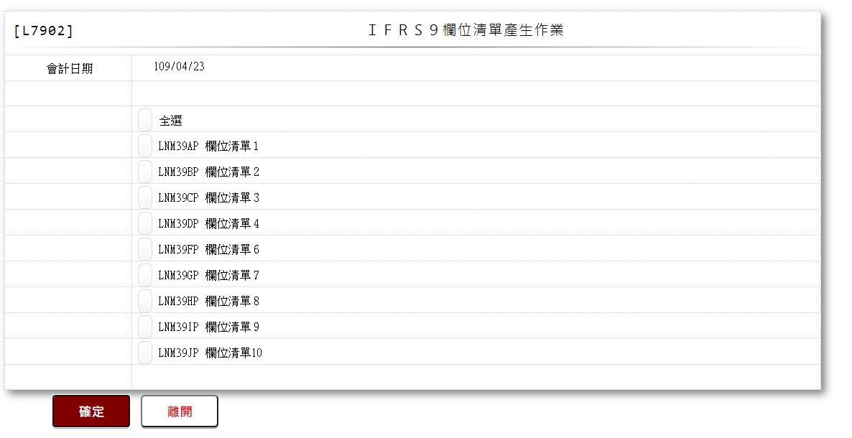

* 輸入畫面按鈕說明

|  |  |  |
| --- | --- | --- |
| 序號 | 按鈕名稱 | 功能說明 |
| 1 | 確定 | 1.根據勾選項目,開始產生IFRS9欄位清單媒體檔  <<檢查說明>>  2.無  <<成功處理說明>>  3.依照勾選項目產生[IFRS9欄位清單媒體檔]  4.若該清單檔無資料，則產出空檔 |
| 2 | 離開 | 關閉此交易畫面 |
| 3 | 隱藏/顯示 | 輸入條件切換隱藏及顯示 |

* 輸入畫面資料說明

|  |  |  |  |  |  |  |  |
| --- | --- | --- | --- | --- | --- | --- | --- |
| 序號 | 欄位 | 說明 | | | | | 處理邏輯及注意事項 |
| 資料長度 | 預設值 | 選單內容 | 必填 | R/W |
| 1. | 會計日期 |  | 月底日會計日期 |  |  | R | 自動顯示會計日期 |
| 2. | 全選 | 勾選框 |  |  |  | W | 1.勾選時,下列各欄位清單皆會自動勾選  2.取消勾選時,下列各欄位清單皆會取消勾選 |
| 3. | LNM39AP 欄位清單１ | 勾選框 |  |  |  | W | 1.勾選時,會產生欄位清單1  2.取消勾選時，上列「全選」欄位會同步取消勾選  3.執行後，可至[LC009報表及檔案查詢]下載媒體檔：[LC009/代碼]=[LNFAP]及其控制檔：[LC009/代碼]=[LNFAPIDX] |
| 3. | LNM39BP 欄位清單２ | 勾選框 |  |  |  | W | 1.勾選時,會產生欄位清單2  2.取消勾選時，上列「全選」欄位會同步取消勾選  3.執行後，可至[LC009報表及檔案查詢]下載媒體檔：[LC009/代碼]=[LNFBP]及其控制檔：[LC009/代碼]=[LNFBPIDX] |
| 3. | LNM39CP 欄位清單３ | 勾選框 |  |  |  | W | 1.勾選時,會產生欄位清單3  2.取消勾選時，上列「全選」欄位會同步取消勾選  3.執行後，可至[LC009報表及檔案查詢]下載媒體檔：[LC009/代碼]=[LNFCP]及其控制檔：[LC009/代碼]=[LNFCPIDX] |
| 3. | LNM39DP 欄位清單４ | 勾選框 |  |  |  | W | 1.勾選時,會產生欄位清單4  2.取消勾選時，上列「全選」欄位會同步取消勾選  3.執行後，可至[LC009報表及檔案查詢]下載媒體檔：[LC009/代碼]=[LNFDP]及其控制檔：[LC009/代碼]=[LNFDPIDX] |
| 3. | LNM39FP 欄位清單６ | 勾選框 |  |  |  | W | 1.勾選時,會產生欄位清單6  2.取消勾選時，上列「全選」欄位會同步取消勾選  3.執行後，可至[LC009報表及檔案查詢]下載媒體檔：[LC009/代碼]=[LNFFP]及其控制檔：[LC009/代碼]=[LNFFPIDX] |
| 3. | LNM39GP 欄位清單７ | 勾選框 |  |  |  | W | 1.勾選時,會產生欄位清單7  2.取消勾選時，上列「全選」欄位會同步取消勾選  3.執行後，可至[LC009報表及檔案查詢]下載媒體檔：[LC009/代碼]=[LNFGP]及其控制檔：[LC009/代碼]=[LNFGPIDX] |
| 3. | LNM39HP 欄位清單８ | 勾選框 |  |  |  | W | 1.勾選時,會產生欄位清單8  2.取消勾選時，上列「全選」欄位會同步取消勾選  3.執行後，可至[LC009報表及檔案查詢]下載媒體檔：[LC009/代碼]=[LNFHP]及其控制檔：[LC009/代碼]=[LNFHPIDX] |
| 3. | LNM39IP 欄位清單９ | 勾選框 |  |  |  | W | 1.勾選時,會產生欄位清單9  2.取消勾選時，上列「全選」欄位會同步取消勾選  3.執行後，可至[LC009報表及檔案查詢]下載媒體檔：[LC009/代碼]=[LNFIP]及其控制檔：[LC009/代碼]=[LNFIPIDX] |
| 3. | LNM39JP 欄位清單10 | 勾選框 |  |  |  | W | 1.勾選時,會產生欄位清單10  2.取消勾選時，上列「全選」欄位會同步取消勾選  3.執行後，可至[LC009報表及檔案查詢]下載媒體檔：[LC009/代碼]=[LNFNP]及其控制檔：[LC009/代碼]=[LNFNPIDX] |

* 輸出畫面

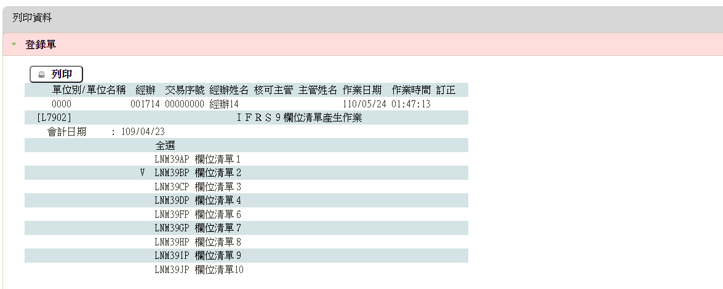

* 產生媒體檔

1.LNM39AP 欄位清單１：[LNM39AP-IFRS9欄位清單１]

檔名 ：LNFAP.TXT

格式 ：文字檔

資料格式 ：UTF8

用處 ：每月產出IFRS9欄位清單１

Table List：[LoanIfrs9Ap(IFRS9欄位清單1)]

篩選條件 ：[年月份(DataYM)] = 會計日期年月

排序方式 ：1.[戶號(CustNo)](由小至大)

2.[額度編號(FacmNo)](由小至大)

3.[撥款序號(BormNo)](由小至大)

規格：

|  |  |  |  |  |
| --- | --- | --- | --- | --- |
| **序 號** | **欄位** | **資料長度** | **格式** | **說明** |
| 1 | 戶號 | 7 | 9999999 | LoanIfrs9Ap.CustNo |
| 2 | 借款人ID/統編 | 10 |  | 空白 |
| 3 | 額度編號 | 3 | 999 | LoanIfrs9Ap.FacmNo |
| 4 | 核准號碼 | 7 | 9999999 | LoanIfrs9Ap.ApplNo |
| 5 | 撥款序號 | 3 | 999 | LoanIfrs9Ap.BormNo |
| 6 | 會計科目 | 11 |  | 新會計科目為11碼  LoanIfrs9Ap.AcCode |
| 7 | 戶況 | 1 | 9 | 1=正常 2=催收  LoanIfrs9Ap.Status |
| 8 | 初貸日期 | 8 | YYYYMMDD | LoanIfrs9Ap.FirstDrawdownDate |
| 9 | 撥款日期 | 8 | YYYYMMDD | LoanIfrs9Ap.DrawdownDate |
| 10 | 到期日(額度) | 8 | YYYYMMDD | LoanIfrs9Ap.FacLineDate |
| 11 | 到期日(撥款) | 8 | YYYYMMDD | LoanIfrs9Ap.MaturityDate |
| 12 | 核准金額 | 11 | 99999999999 | 每額度編號項下之放款帳號皆同  核准額度金額  LoanIfrs9Ap.LineAmt |
| 13 | 撥款金額 | 11 | 99999999999 | LoanIfrs9Ap.DrawdownAmt |
| 14 | 帳管費 | 5 | 99999 | LoanIfrs9Ap.AcctFee |
| 15 | 本金餘額(撥款) | 11 | 99999999999 | LoanIfrs9Ap.LoanBal |
| 16 | 應收利息 | 11 | 99999999999 | 計算至每月月底之撥款應收利息  LoanIfrs9Ap.IntAmt |
| 17 | 法拍及火險費用 | 8 | 99999999 | LoanIfrs9Ap.Fee |
| 18 | 利率(撥款) | 8 | 9.999999 | LoanIfrs9Ap.Rate |
| 19 | 逾期繳款天數 | 4 | 9999 | 抓取月底日資料，並以天數表示  LoanIfrs9Ap.OvduDays |
| 20 | 轉催收款日期 | 8 | YYYYMMDD | 最近一次的轉催收日期  LoanIfrs9Ap.OvduDate |
| 21 | 轉銷呆帳日期 | 8 | YYYYMMDD | 最早之轉銷呆帳日期  LoanIfrs9Ap.BadDebtDate |
| 22 | 轉銷呆帳金額 | 11 | 99999999999 | 全部轉銷呆帳之金額  LoanIfrs9Ap.BadDebtAmt |
| 23 | 初貸時約定還本寬限期 | 3 | 999 | 約定客戶得只繳息不繳本之寬限期。  以月為單位  LoanIfrs9Ap.GracePeriod |
| 24 | 核准利率 | 8 | 9.999999 | LoanIfrs9Ap.ApproveRate |
| 25 | 契約當時還款方式 | 1 | 9 | 1=按期繳息(到期還本)；  2=平均攤還本息；  3=平均攤還本金；  4=到期繳息還本  LoanIfrs9Ap.AmortizedCode |
| 26 | 契約當時利率調整方式 | 1 | 9 | 1=機動；2=固定；  3=固定階梯；4=浮動階梯  LoanIfrs9Ap.RateCode |
| 27 | 契約約定當時還本週期 | 2 | 99 | LoanIfrs9Ap.RepayFreq |
| 28 | 契約約定當時繳息週期 | 2 | 99 | LoanIfrs9Ap.PayIntFreq |
| 29 | 授信行業別 | 6 | 999999 | LoanIfrs9Ap.IndustryCode |
| 30 | 擔保品類別 | 2 |  | 對應至JCIC的類別  LoanIfrs9Ap.ClTypeJCIC |
| 31 | 擔保品地區別 | 3 |  | A=臺北市  B=新北市  C=桃園市  D=台中市  E=台南市  F=高雄市  G=其他  LoanIfrs9Ap.CityCode |
| 32 | 商品利率代碼 | 5 |  | LoanIfrs9Ap.ProdNo |
| 33 | 企業戶/個人戶 | 1 | 9 | 1=企業戶、2=個人戶  LoanIfrs9Ap.CustKind |
| 39 | 五類資產分類 | 1 | 9 | LoanIfrs9Ap.AssetClass |
| 35 | 產品別 | 2 |  | LoanIfrs9Ap.Ifrs9ProdCode |
| 36 | 原始鑑價金額 | 11 | 99999999999 | LoanIfrs9Ap.EvaAmt |
| 37 | 首次應繳日 | 8 | YYYYMMDD | LoanIfrs9Ap.FirstDueDate |
| 38 | 總期數 | 3 | 999 | LoanIfrs9Ap.TotalPeriod |
| 39 | 可動用餘額(台幣) | 11 | 99999999999 | LoanIfrs9Ap.AvblBal |
| 40 | 該筆額度是否可循環動用 | 1 | 9 | 1=是 0=否  LoanIfrs9Ap.RecycleCode |
| 41 | 該筆額度是否為不可撤銷 | 1 | 9 | 1=是 0=否  LoanIfrs9Ap.IrrevocableFlag |
| 42 | 暫收款金額(台幣) | 11 | 99999999999 | LoanIfrs9Ap.TempAmt |
| 43 | 記帳幣別 | 1 | 9 | 1=台幣  2=美元  3=澳幣  4=人民幣  5=歐元  LoanIfrs9Ap.AcCurcd |
| 44 | 會計帳冊 | 1 | 9 | 1=一般  2=分紅  3=利變  4=OIU  LoanIfrs9Ap.AcBookCode |
| 45 | 交易幣別 | 4 |  | LoanIfrs9Ap.CurrencyCode |
| 46 | 報導日匯率 | 11 | 99.99999999 | LoanIfrs9Ap.ExchangeRate |
| 47 | 核准金額(交易幣) | 11 | 99999999999 | LoanIfrs9Ap.LineAmtCurr |
| 48 | 撥款金額(交易幣) | 11 | 99999999999 | 若交易幣為台幣與第13欄相同  LoanIfrs9Ap.DrawdownAmtCurr |
| 49 | 帳管費(交易幣) | 5 | 99999 | 若交易幣為台幣與第14欄相同  LoanIfrs9Ap.AcctFeeCurr |
| 50 | 本金餘額(撥款)(交易幣) | 11 | 99999999999 | 若交易幣為台幣與第15欄相同  LoanIfrs9Ap.LoanBalCurr |
| 51 | 應收利息(交易幣) | 11 | 99999999999 | 若交易幣為台幣與第16欄相同  LoanIfrs9Ap.IntAmtCurr |
| 52 | 法拍及火險費用(交易幣) | 8 | 99999999 | 若交易幣為台幣與第17欄相同  LoanIfrs9Ap.FeeCurr |
| 53 | 可動用餘額(交易幣) | 11 | 99999999999 | 若交易幣為台幣與第39欄相同  LoanIfrs9Ap.AvblBalCurr |
| 54 | 暫收款金額(交易幣) | 11 | 99999999999 | 若交易幣為台幣與第42欄相同  LoanIfrs9Ap.TempAmtCurr |

※各欄位間加入 "," 區隔，最後一筆亦要換列

控制檔:

檔名 ：LNFAP.IDX

格式 ：文字檔

資料格式 ：UTF8

用處 ：每月產出IFRS9欄位清單１之控制檔

Table List：[LoanIfrs9Ap(IFRS9欄位清單1)]

篩選條件 ：[年月份(DataYM)] = 會計日期年月

排序方式 ：無

規格：

|  |  |  |  |  |
| --- | --- | --- | --- | --- |
| **序 號** | **欄位** | **資料長度** | **格式** | **說明** |
| 1 | 日曆日 | 8 | YYYYMMDD | 產檔之實際日曆日 |
| 2 | 資料日 | 8 | YYYYMMDD | 資料日期，為產檔會計日當月之月底日曆日 |
| 3 | 資料總筆數 | 6 | 999999 | 統計產出資料總筆數 |

※各欄位間加入 "," 區隔，最後一筆亦要換列

2.LNM39BP 欄位清單２：[LNM39BP-IFRS9欄位清單２]

檔名 ：LNFBP.TXT

格式 ：文字檔

資料格式 ：UTF8

用處 ：每月產出IFRS9欄位清單２

Table List：[LoanIfrs9Bp(IFRS9欄位清單2)]

篩選條件 ：[年月份(DataYM)] = 會計日期年月

排序方式 ：1.[戶號(CustNo)](由小至大)

2.[額度編號(FacmNo)](由小至大)

3.[撥款序號(BormNo)](由小至大)

4.[利率欄位生效日(EffectDate)](由大至小)

規格：

|  |  |  |  |  |
| --- | --- | --- | --- | --- |
| **序 號** | **欄位** | **資料長度** | **格式** | **說明** |
| 1 | 戶號 | 7 | 9999999 | LoanIfrs9Bp.CustNo |
| 2 | 借款人ID / 統編 | 10 |  | 空白 |
| 3 | 額度編號 | 3 | 999 | LoanIfrs9Bp.FacmNo |
| 4 | 撥款序號 | 3 | 999 | LoanIfrs9Bp.BormNo |
| 5 | 貸放利率 | 8 | 9.999999 | 至小數點後第6位。例如，利率為2.12%，則本欄位值表示0.021200  LoanIfrs9Bp.LoanRate |
| 6 | 利率調整方式 | 1 | 9 | 1=機動；2=固定；  3=固定階梯；4=浮動階梯；  LoanIfrs9Bp.RateCode |
| 7 | 利率欄位生效日 | 8 | YYYYMMDD | LoanIfrs9Bp.EffectDate |

※各欄位間加入 "," 區隔，最後一筆亦要換列

控制檔:

檔名 ：LNFBP.IDX

格式 ：文字檔

資料格式 ：UTF8

用處 ：每月產出IFRS9欄位清單２之控制檔

Table List：[LoanIfrs9Bp(IFRS9欄位清單2)]

篩選條件 ：[年月份(DataYM)] = 會計日期年月

排序方式 ：無

規格：

|  |  |  |  |  |
| --- | --- | --- | --- | --- |
| **序 號** | **欄位** | **資料長度** | **格式** | **說明** |
| 1 | 日曆日 | 8 | YYYYMMDD | 產檔之實際日曆日 |
| 2 | 資料日 | 8 | YYYYMMDD | 資料日期，為產檔會計日當月之月底日曆日 |
| 3 | 資料總筆數 | 6 | 999999 | 統計產出資料總筆數 |

※各欄位間加入 "," 區隔，最後一筆亦要換列

3.LNM39CP 欄位清單３：[LNM39CP-IFRS9欄位清單３]

檔名 ：LNFCP.TXT

格式 ：文字檔

資料格式 ：UTF8

用處 ：每月產出IFRS9欄位清單３

Table List：[LoanIfrs9Cp(IFRS9欄位清單3)]

篩選條件 ：[年月份(DataYM)] = 會計日期年月

排序方式 ：1.[戶號(CustNo)](由小至大)

2.[額度編號(FacmNo)](由小至大)

3.[撥款序號(BormNo)](由小至大)

4.[生效日期(EffectDate)](由大至小)

規格：

|  |  |  |  |  |
| --- | --- | --- | --- | --- |
| **序 號** | **欄位** | **資料長度** | **格式** | **說明** |
| 1 | 戶號 | 7 | 9999999 | LoanIfrs9Cp.CustNo |
| 2 | 借款人ID / 統編 | 10 |  | 空白 |
| 3 | 額度編號 | 3 | 999 | LoanIfrs9Cp.FacmNo |
| 4 | 撥款序號 | 3 | 999 | LoanIfrs9Cp.BormNo |
| 5 | 約定還款方式 | 1 |  | 1=按期繳息(到期還本)；  2=平均攤還本息；  3=平均攤還本金；  4=到期繳息還本  LoanIfrs9Cp.AmortizedCode |
| 6 | 繳息週期 | 2 | 99 | 若為到期繳息，則填入0；  若按月還本，則填入1；  季繳，3；半年，6；年繳，12。  LoanIfrs9Cp.PayIntFreq |
| 7 | 還本週期 | 2 | 99 | 若為到期還本，則填入0；  若按月還本，則填入1；  季繳，3；半年，6；年繳，12。  LoanIfrs9Cp.RepayFreq |
| 8 | 生效日期 | 8 | YYYYMMDD | 撥款日  LoanIfrs9Cp.EffectDate |

※各欄位間加入 "," 區隔，最後一筆亦要換列

控制檔:

檔名 ：LNFCP.IDX

格式 ：文字檔

資料格式 ：UTF8

用處 ：每月產出IFRS9欄位清單３之控制檔

Table List：[LoanIfrs9Cp(IFRS9欄位清單3)]

篩選條件 ：[年月份(DataYM)] = 會計日期年月

排序方式 ：無

規格：

|  |  |  |  |  |
| --- | --- | --- | --- | --- |
| **序 號** | **欄位** | **資料長度** | **格式** | **說明** |
| 1 | 日曆日 | 8 | YYYYMMDD | 產檔之實際日曆日 |
| 2 | 資料日 | 8 | YYYYMMDD | 資料日期，為產檔會計日當月之月底日曆日 |
| 3 | 資料總筆數 | 6 | 999999 | 統計產出資料總筆數 |

※各欄位間加入 "," 區隔，最後一筆亦要換列

4.LNM39DP 欄位清單４：[LNM39DP-IFRS9欄位清單４]

檔名 ：LNFDP.TXT

格式 ：文字檔

資料格式 ：UTF8

用處 ：每月產出IFRS9欄位清單４

Table List：[LoanIfrs9Dp(IFRS9欄位清單4)]

篩選條件 ：[年月份(DataYM)] = 會計日期年月

排序方式 ：1.[資料類別(DataFg)](由小至大)

2.[戶號(CustNo)](由小至大)

3.[額度編號(FacmNo)](由小至大)

4.[撥款序號(BormNo)](由小至大)

規格：

|  |  |  |  |  |
| --- | --- | --- | --- | --- |
| **序 號** | **欄位** | **資料長度** | **格式** | **說明** |
| 1 | 戶號 | 7 | 9999999 | LoanIfrs9Dp.CustNo |
| 2 | 借款人ID/統編 | 10 |  | LoanIfrs9Dp.CustId |
| 3 | 額度編號 | 3 | 999 | LoanIfrs9Dp.FacmNo |
| 4 | 撥款序號 | 3 | 999 | LoanIfrs9Dp.BormNo |
| 5 | 會計科目 | 11 |  | 新會計科目為11碼  LoanIfrs9Dp.AcCode |
| 6 | 案件狀態 | 1 | 9 | 1=正常  2=催收  3=呆帳(新壽有部份轉呆的狀態，但若屬本項情形，狀態轉列為"呆帳")  LoanIfrs9Dp.Status |
| 7 | 初貸日期 | 8 | YYYYMMDD | LoanIfrs9Dp.FirstDrawdownDate |
| 8 | 貸放日期 | 8 | YYYYMMDD | LoanIfrs9Dp.DrawdownDate |
| 9 | 到期日 | 8 | YYYYMMDD | LoanIfrs9Dp.MaturityDate |
| 10 | 核准金額(台幣) | 11 | 99999999999 | 每額度編號項下之放款帳號皆同  LoanIfrs9Dp.LineAmt |
| 11 | 撥款金額(台幣) | 11 | 99999999999 | LoanIfrs9Dp.DrawdownAmt |
| 12 | 本金餘額(撥款)(台幣) | 11 | 99999999999 | LoanIfrs9Dp.LoanBal |
| 13 | 應收利息(台幣) | 11 | 99999999999 | LoanIfrs9Dp.IntAmt |
| 14 | 法拍及火險費用(台幣) | 8 | 99999999 | LoanIfrs9Dp.Fee |
| 15 | 逾期繳款天數 | 4 | 9999 | LoanIfrs9Dp.OvduDays |
| 16 | 轉催收款日期 | 8 | YYYYMMDD | LoanIfrs9Dp.OvduDate |
| 17 | 轉銷呆帳日期 | 8 | YYYYMMDD | 最早之轉銷呆帳日期  LoanIfrs9Dp.BadDebtDate |
| 18 | 轉銷呆帳金額 | 11 | 99999999999 | LoanIfrs9Dp.BadDebtAmt |
| 19 | stage3發生日期 | 8 | YYYYMMDD | 特殊減損件:發生日期  一般:繳息迄日+120日  協議件(商品利率代碼60~62):MIN(撥款日期, 繳息迄日+120日)  LoanIfrs9Dp.DerDate |
| 20 | 上述發生日期前之最近一次利率 | 8 | 9.999999 | stage3發生日期 當時利率  LoanIfrs9Dp.DerRate |
| 21 | 上述發生日期時之本金餘額(台幣) | 11 | 99999999999 | stage3發生日期 當月底餘額  LoanIfrs9Dp.DerLoanBal |
| 22 | 上述發生日期時之應收利息(台幣) | 11 | 99999999999 | LoanIfrs9Dp.DerIntAmt |
| 23 | 上述發生日期時之法拍及火險費用(台幣) | 8 | 99999999 | LoanIfrs9Dp.DerFee |
| 24 | stage3發生後第一年本金回收金額(台幣) | 11 | 99999999999 | 以月底資料判斷，假設發生之日期為2005.11.30，則第一年本金回收金額為 (2005.11.30本金總餘額 - 2006.11.30本金總餘額)  LoanIfrs9Dp.DerY1Amt |
| 25 | stage3發生後第二年本金回收金額(台幣) | 11 | 99999999999 | 以月底資料判斷，假設發生之日期為2005.11.30，則第二年本金回收金額為 (2006.11.30本金總餘額 - 2007.11.30本金總餘額)  LoanIfrs9Dp.DerY2Amt |
| 26 | stage3發生後第三年本金回收金額(台幣) | 11 | 99999999999 | 以月底資料判斷，假設發生之日期為2005.11.30，則第三年本金回收金額為 (2007.11.30本金總餘額 - 2008.11.30本金總餘額)  LoanIfrs9Dp.DerY3Amt |
| 27 | stage3發生後第四年本金回收金額(台幣) | 11 | 99999999999 | 計算邏輯同上，若資料期間不足則以0表示  LoanIfrs9Dp.DerY4Amt |
| 28 | stage3發生後第五年本金回收金額(台幣) | 11 | 99999999999 | 計算邏輯同上，若資料期間不足則以0表示  LoanIfrs9Dp.DerY5Amt |
| 29 | stage3發生後第一年應收利息回收金額(台幣) | 11 | 99999999999 | 以月底資料判斷，計算方式同本金回收金額  LoanIfrs9Dp.DerY1Int |
| 30 | stage3發生後第二年應收利息回收金額(台幣) | 11 | 99999999999 | LoanIfrs9Dp.DerY2Int |
| 31 | stage3發生後第三年應收利息回收金額(台幣) | 11 | 99999999999 | LoanIfrs9Dp.DerY3Int |
| 32 | stage3發生後第四年應收利息回收金額(台幣) | 11 | 99999999999 | LoanIfrs9Dp.DerY4Int |
| 33 | stage3發生後第五年應收利息回收金額(台幣) | 11 | 99999999999 | LoanIfrs9Dp.DerY5Int |
| 34 | stage3發生後第一年法拍及火險費用回收金額(台幣) | 8 | 99999999 | 以月底資料判斷，計算方式同本金回收金額  LoanIfrs9Dp.DerY1Fee |
| 35 | stage3發生後第二年法拍及火險費用回收金額(台幣) | 8 | 99999999 | LoanIfrs9Dp.DerY2Fee |
| 36 | stage3發生後第三年法拍及火險費用回收金額(台幣) | 8 | 99999999 | LoanIfrs9Dp.DerY3Fee |
| 37 | stage3發生後第四年法拍及火險費用回收金額(台幣) | 8 | 99999999 | LoanIfrs9Dp.DerY4Fee |
| 38 | stage3發生後第五年法拍及火險費用回收金額(台幣) | 8 | 99999999 | LoanIfrs9Dp.DerY5Fee |
| 39 | 授信行業別 | 6 | 999999 | LoanIfrs9Dp.IndustryCode |
| 40 | 擔保品類別 | 2 |  | 對應至JCIC的類別  LoanIfrs9Dp.ClTypeJCIC |
| 41 | 擔保品地區別 | 3 |  | A=臺北市  B=新北市  C=桃園市  D=台中市  E=台南市  F=高雄市  G=其他(基隆市、新竹縣、新竹市、苗栗縣、彰化縣、南投縣、雲林縣、嘉義縣、嘉義市、屏東縣、宜蘭縣、花蓮縣、臺東縣、金門縣、澎湖縣、連江縣、南海島、釣魚臺)  LoanIfrs9Dp.AreaCode |
| 42 | 商品利率代碼 | 5 |  | LoanIfrs9Dp.ProdCode |
| 43 | 企業戶/個人戶 | 1 | 9 | 1=企業戶  2=個人戶  自然人採用企金自然人評等模型者，應歸類為企業戶  LoanIfrs9Dp.CustKind |
| 44 | 產品別 | 2 |  | LoanIfrs9Dp.Ifrs9ProdCode |

※各欄位間加入 "," 區隔，最後一筆亦要換列

控制檔:

檔名 ：LNFDP.IDX

格式 ：文字檔

資料格式 ：UTF8

用處 ：每月產出IFRS9欄位清單４之控制檔

Table List：[LoanIfrs9Dp(IFRS9欄位清單4)]

篩選條件 ：[年月份(DataYM)] = 會計日期年月

排序方式 ：無

規格：

|  |  |  |  |  |
| --- | --- | --- | --- | --- |
| **序 號** | **欄位** | **資料長度** | **格式** | **說明** |
| 1 | 日曆日 | 8 | YYYYMMDD | 產檔之實際日曆日 |
| 2 | 資料日 | 8 | YYYYMMDD | 資料日期，為產檔會計日當月之月底日曆日 |
| 3 | 資料總筆數 | 6 | 999999 | 統計產出資料總筆數 |

※各欄位間加入 "," 區隔，最後一筆亦要換列

5.LNM39FP 欄位清單６：[LNM39FP-IFRS9欄位清單６]

檔名 ：LNFFP.TXT

格式 ：文字檔

資料格式 ：UTF8

用處 ：每月產出IFRS9欄位清單６

Table List：[LoanIfrs9Fp(IFRS9欄位清單6)]

篩選條件 ：[年月份(DataYM)] = 會計日期年月

排序方式 ：1.[戶號(CustNo)](由小至大)

2.[協議編號(AgreeNo)](由小至大)

3.[協議前後(AgreeFg)](由小至大)

4.[額度編號(FacmNo)](由小至大)

5.[撥款序號(BormNo)](由小至大)

規格：

|  |  |  |  |  |
| --- | --- | --- | --- | --- |
| **序 號** | **欄位** | **資料長度** | **格式** | **說明** |
| 1 | 戶號 | 7 | 9999999 | LoanIfrs9Fp.CustNo |
| 2 | 借款人ID / 統編 | 10 |  | 空白 |
| 5 | 協議編號 | 3 | 999 | 按協議日期順序編序號  LoanIfrs9Fp.AgreeNo |
| 6 | 協議前後 | 1 |  | A=協議後; B=協議前  LoanIfrs9Fp.AgreeFg |
| 7 | 額度編號 | 3 | 999 | 協議後額度編號  LoanIfrs9Fp.FacmNo |
| 8 | 撥款序號 | 3 | 999 | 協議後撥款序號  LoanIfrs9Fp.BormNo |

※各欄位間加入 "," 區隔，最後一筆亦要換列

控制檔:

檔名 ：LNFFP.IDX

格式 ：文字檔

資料格式 ：UTF8

用處 ：每月產出IFRS9欄位清單６之控制檔

Table List：[LoanIfrs9Fp(IFRS9欄位清單6)]

篩選條件 ：[年月份(DataYM)] = 會計日期年月

排序方式 ：無

規格：

|  |  |  |  |  |
| --- | --- | --- | --- | --- |
| **序 號** | **欄位** | **資料長度** | **格式** | **說明** |
| 1 | 日曆日 | 8 | YYYYMMDD | 產檔之實際日曆日 |
| 2 | 資料日 | 8 | YYYYMMDD | 資料日期，為產檔會計日當月之月底日曆日 |
| 3 | 資料總筆數 | 6 | 999999 | 統計產出資料總筆數 |

※各欄位間加入 "," 區隔，最後一筆亦要換列

6.LNM39GP 欄位清單７：[LNM39GP-IFRS9欄位清單７]

檔名 ：LNFGP.TXT

格式 ：文字檔

資料格式 ：UTF8

用處 ：每月產出IFRS9欄位清單７

Table List：[LoanIfrs9Gp(IFRS9欄位清單7)]

篩選條件 ：[年月份(DataYM)] = 會計日期年月

排序方式 ：1.[戶號(CustNo)](由小至大)

2.[額度編號(FacmNo)](由小至大)

3.[撥款序號(BormNo)](由小至大)

規格：

|  |  |  |  |  |
| --- | --- | --- | --- | --- |
| **序 號** | **欄位** | **資料長度** | **格式** | **說明** |
| 1 | 戶號 | 7 | 9999999 | LoanIfrs9Gp.CustNo |
| 2 | 借款人ID / 統編 | 10 |  | 空白 |
| 3 | 額度編號 | 3 | 999 | LoanIfrs9Gp.FacmNo |
| 4 | 核准號碼 | 7 | 9999999 | LoanIfrs9Gp.ApplNo |
| 5 | 撥款序號 | 3 | 999 | LoanIfrs9Gp.BormNo |
| 6 | 企業戶/個人戶 | 1 | 9 | 1=企業戶 2=個人戶  自然人採用企金自然人評等模型者，應歸類為企業戶  LoanIfrs9Gp.CustKind |
| 7 | 戶況 | 1 | 9 | 1=正常 2=催收  LoanIfrs9Gp.Status |
| 8 | 轉催收款日期 | 8 | YYYYMMDD | 抓取最近一次的轉催收日期  LoanIfrs9Gp.OvduDate |
| 9 | 原始認列時時信用評等 | 1 |  | 與eloan系統對接  空白 |
| 10 | 原始認列時信用評等模型 | 1 |  | 與eloan系統對接  空白 |
| 11 | 財務報導日時信用評等 | 1 |  | 與eloan系統對接  空白 |
| 12 | 財務報導日時信用評等模型 | 1 |  | 與eloan系統對接  空白 |
| 13 | 逾期繳款天數 | 4 | 9999 | 抓取月底日資料，並以天數表示  LoanIfrs9Gp.OvduDays |
| 14 | 債務人屬企業戶，且其歸戶下任一債務逾期90天(含)以上 | 1 | 9 | 1=是 2=否  為IAS39減損客觀條件1  企業戶若「逾期繳款天數」達90天（含）以上，本欄位應註記為1  LoanIfrs9Gp.Stage1 |
| 15 | 個人消費性放款逾期超逾90天(含)以上 | 1 | 9 | 1=是 2=否  為IAS39減損客觀條件2  個人戶若「逾期繳款天數」達90天（含）以上，本欄位應註記為1  LoanIfrs9Gp.Stage2 |
| 16 | 債務人屬企業戶，且其歸戶任一債務已經本行轉催收款、或符合列報逾期放款條件、或本行對該債務讓步(如協議) | 1 | 9 | 1=是 2=否  為IAS39減損客觀條件3  LoanIfrs9Gp.Stage3 |
| 17 | 個人消費性放款已經本行轉催收、或符合列報逾期放款條件、或本行對該債務讓步(如協議) | 1 | 9 | 1=是 2=否  為IAS39減損客觀條件4  LoanIfrs9Gp.Stage4 |
| 18 | 債務人申請重組、破產或其他等程序，而進行該等程序可能使債務人免除或延遲償還債務 | 1 | 9 | 1=是 2=否  為IAS39減損客觀條件5  LoanIfrs9Gp.Stage5 |
| 19 | 內部違約機率降至D評等 | 1 |  | 空白 |

※各欄位間加入 "," 區隔，最後一筆亦要換列

控制檔:

檔名 ：LNFGP.IDX

格式 ：文字檔

資料格式 ：UTF8

用處 ：每月產出IFRS9欄位清單７之控制檔

Table List：[LoanIfrs9Gp(IFRS9欄位清單7)]

篩選條件 ：[年月份(DataYM)] = 會計日期年月

排序方式 ：無

規格：

|  |  |  |  |  |
| --- | --- | --- | --- | --- |
| **序 號** | **欄位** | **資料長度** | **格式** | **說明** |
| 1 | 日曆日 | 8 | YYYYMMDD | 產檔之實際日曆日 |
| 2 | 資料日 | 8 | YYYYMMDD | 資料日期，為產檔會計日當月之月底日曆日 |
| 3 | 資料總筆數 | 6 | 999999 | 統計產出資料總筆數 |

※各欄位間加入 "," 區隔，最後一筆亦要換列

7.LNM39HP 欄位清單８：[LNM39HP-IFRS9欄位清單８]

檔名 ：LNFHP.TXT

格式 ：文字檔

資料格式 ：UTF8

用處 ：每月產出IFRS9欄位清單8

Table List：[LoanIfrs9Hp(IFRS9欄位清單8)]

篩選條件 ：[年月份(DataYM)] = 會計日期年月

排序方式 ：1.[戶號(CustNo)](由小至大)

2.[額度編號(FacmNo)](由小至大)

規格：

|  |  |  |  |  |
| --- | --- | --- | --- | --- |
| **序 號** | **欄位** | **資料長度** | **格式** | **說明** |
| 1 | 戶號 | 7 | 9999999 | LoanIfrs9Hp.CustNo |
| 2 | 借款人ID / 統編 | 10 |  | 空白  LoanIfrs9Hp.CustId |
| 3 | 額度編號 | 3 | 999 | LoanIfrs9Hp.FacmNo |
| 4 | 核准號碼 | 7 | 9999999 | LoanIfrs9Hp.ApplNo |
| 5 | 企業戶/個人戶 | 1 | 9 | 1=企業戶(含企金自然人)  2=個人戶  LoanIfrs9Hp.CustKind |
| 6 | 核准日期 | 8 | YYYYMMDD | 1.優先取用對保日期  2.無對保日採用准駁日  3.若無上述二個日期，以空值提供  LoanIfrs9Hp.ApproveDate |
| 7 | 初貸日期 | 8 | YYYYMMDD | 額度初貸日  若尚未撥款，以空值列示  LoanIfrs9Hp.FirstDrawdownDate |
| 8 | 核准金額(台幣) | 11 | 99999999999 | LoanIfrs9Hp.LineAmt |
| 9 | 產品別 | 2 |  | 作為群組分類。Ex:1=員工；2=車貸；3＝房貸；4＝政府優惠貸款…etc LoanIfrs9Hp.Ifrs9ProdCode |
| 10 | 可動用餘額(台幣) | 11 | 99999999999 | 1.核准額度 - 已動用額度餘額  2.撥款日＞月底日時，撥款金額要加回可動用餘額  LoanIfrs9Hp.AvblBal |
| 11 | 該筆額度是否可循環動用 | 1 | 9 | 0=非循環動用 1=循環動用  LoanIfrs9Hp. RecycleCode |
| 12 | 該筆額度是否為不可徹銷 | 1 | 9 | 1=是 0=否  LoanIfrs9Hp.IrrevocableFlag |
| 13 | 主計處行業別代碼 | 5 | 99999 | LoanIfrs9Hp.IndustryCode |
| 14 | 原始認列時時信用評等 | 1 |  | 空白  LoanIfrs9Hp.OriRating |
| 15 | 原始認列時信用評等模型 | 1 |  | 空白  LoanIfrs9Hp.OriModel |
| 16 | 財務報導日時信用評等 | 1 |  | 空白  LoanIfrs9Hp.Rating |
| 17 | 財務報導日時信用評等模型 | 1 |  | 空白  LoanIfrs9Hp.Model |
| 18 | 違約損失率模型 | 2 | 99 | 1=土地  2=房地-台北市  3=房地-新北市  4=房地-桃園市  5=房地-台中市  6=房地-台南市  7=房地-高雄市  8=房地-其他(基隆市、新竹縣、新竹市、苗栗縣、彰化縣、南投縣、雲林縣、嘉義縣、嘉義市、屏東縣、宜蘭縣、花蓮縣、臺東縣、金門縣、澎湖縣、連江縣、南海島、釣魚臺  9=股票  10=機器設備  11=車子  12=銀行保證  LoanIfrs9Hp.LGDModel |
| 19 | 違約損失率 | 8 | 99.99999 | LoanIfrs9Hp.LGD |
| 18 | 核准金額(交易幣) | 11 | 99999999999 | 以交易幣提供，若交易幣為台幣，此欄資訊與第8欄相同  LoanIfrs9Hp.LineAmtCurr |
| 19 | 可動用餘額(交易幣) | 11 | 99999999999 | 以交易幣提供，若交易幣為台幣，此欄資訊與第10欄相同  LoanIfrs9Hp.AvblBalCurr |

※各欄位間加入 "," 區隔，最後一筆亦要換列

控制檔:

檔名 ：LNFHP.IDX

格式 ：文字檔

資料格式 ：UTF8

用處 ：每月產出IFRS9欄位清單8之控制檔

Table List：[LoanIfrs9Hp(IFRS9欄位清單8)]

篩選條件 ：[年月份(DataYM)] = 會計日期年月

排序方式 ：無

規格：

|  |  |  |  |  |
| --- | --- | --- | --- | --- |
| **序 號** | **欄位** | **資料長度** | **格式** | **說明** |
| 1 | 日曆日 | 8 | YYYYMMDD | 產檔之實際日曆日 |
| 2 | 資料日 | 8 | YYYYMMDD | 資料日期，為產檔會計日當月之月底日曆日 |
| 3 | 資料總筆數 | 6 | 999999 | 統計產出資料總筆數 |

※各欄位間加入 "," 區隔，最後一筆亦要換列

8.LNM39IP 欄位清單９：[LNM39IP-IFRS9欄位清單９]

檔名 ：LNFIP.TXT

格式 ：文字檔

資料格式 ：UTF8

用處 ：每月產出IFRS9欄位清單9

Table List：[LoanIfrs9Ip(IFRS9欄位清單９)]

篩選條件 ：[年月份(DataYM)] = 會計日期年月

排序方式 ：1.[已核撥記號(DrawdownFg)](先顯示[未核撥]資料，再顯示[已核撥])

2.[戶號(CustNo)](由小至大)

3.[額度編號(FacmNo)](由小至大)

規格：

|  |  |  |  |  |
| --- | --- | --- | --- | --- |
| **序 號** | **欄位** | **資料長度** | **格式** | **說明** |
| 1 | 戶號 | 7 | 9999999 | LoanIfrs9Ip.CustNo |
| 2 | 借款人ID / 統編 | 10 |  | 產檔時顯示空白  LoanIfrs9Ip.CustId |
| 3 | 額度編號 | 3 | 999 | LoanIfrs9Ip.FacmNo |
| 4 | 核准號碼 | 7 | 9999999 | LoanIfrs9Ip.ApplNo |
| 5 | 核准日期 | 8 | YYYYMMDD | 1.優先取用對保日期  2.無對保日採用准駁日  LoanIfrs9Ip.ApproveDate |
| 6 | 初貸日期 | 8 | YYYYMMDD | 額度初貸日  LoanIfrs9Ip.FirstDrawdownDate |
| 7 | 核准金額 | 11 | 99999999999 | 每額度編號項下之放款帳號皆同核准額度金額  LoanIfrs9Ip.LineAmt |
| 8 | 帳管費 | 5 | 99999 | LoanIfrs9Ip.AcctFee |
| 9 | 法拍及火險費用 | 8 | 99999999 | LoanIfrs9Ip.Fee |
| 10 | 核准利率 | 8 | 9.999999 | 至小數點後第6位。例如，利率為2.12%，則本欄位值表示0.021200。契約是階梯式...etc,抓取第一年的合約利率(不管加碼利率)(ex:第一年1.4%，第二年1.5%，則本欄位填入1.4%)  LoanIfrs9Ip.ApproveRate |
| 11 | 初貸時約定還本寬限期 | 3 | 999 | 約定客戶得只繳息不繳本之寬限期。  以月為單位  LoanIfrs9Ip.GracePeriod |
| 12 | 契約當時還款方式 | 1 | 9 | 會計日當時契約當時還款方式  1=按期繳息(到期還本)；  2=平均攤還本息；  3=平均攤還本金；  4=到期繳息還本  LoanIfrs9Ip.AmortizedCode |
| 13 | 契約當時利率調整方式 | 1 | 9 | 會計日當時契約當時利率調整方式  1=機動；  2=固定；  3=固定階梯；  4=浮動階梯  LoanIfrs9Ip.RateCode |
| 14 | 契約約定當時還本週期 | 2 | 999 | 若為到期還本，則填入0；  若按月還本，則填入1；  季繳，3；  半年，6；  年繳，12  LoanIfrs9Ip.RepayFreq |
| 15 | 契約約定當時繳息週期 | 2 | 9 | 若為到期繳息，則填入0；  若按月還本，則填入1；  季繳，3；  半年，6；  年繳，12  LoanIfrs9Ip.PayIntFreq |
| 16 | 授信行業別 | 6 |  | LoanIfrs9Ip.IndustryCode |
| 17 | 擔保品類別 | 2 | 99 | 以對應至JCIC的類別  LoanIfrs9Ip.ClTypeJCIC |
| 18 | 擔保品地區別 | 3 |  | A=臺北市  B=新北市  C=桃園市  D=台中市  E=台南市  F=高雄市  G=其他(基隆市、新竹縣、新竹市、苗栗縣、彰化縣、南投縣、雲林縣、嘉義縣、嘉義市、屏東縣、宜蘭縣、花蓮縣、臺東縣、金門縣、澎湖縣、連江縣、南海島、釣魚臺  LoanIfrs9Ip.CityCode |
| 19 | 商品利率代碼 | 5 |  | LoanIfrs9Ip.ProdNo |
| 20 | 企業戶/個人戶 | 1 | 9 | 1=企業戶  2=個人戶  自然人採用企金自然人評等模型者，應歸類為企業戶  LoanIfrs9Ip.CustKind |
| 21 | 產品別 | 2 |  | 作為群組分類。Ex:1=員工；2=車貸；3＝房貸；4＝政府優惠貸款…etc  LoanIfrs9Ip.Ifrs9ProdCode |
| 22 | 原始鑑價金額 | 11 | 99999999999 | LoanIfrs9Ip.EvaAmt |
| 23 | 可動用餘額(台幣) | 11 | 99999999999 | LoanIfrs9Ip.AvblBal |
| 24 | 該筆額度是否可循環動用 | 1 | 9 | 0:非循環動用 1:循環動用  LoanIfrs9Ip.RecycleCode |
| 25 | 該筆額度是否為不可撤銷 | 1 | 9 | 1=是 0=否  LoanIfrs9Ip.IrrevocableFlag |
| 26 | 合約期限 | 8 | 999999999 | [額度首撥日]~[到期日]轉成幾年幾月幾天，前補“00”  LoanIfrs9Ip.LoanTerm |
| 27 | 備忘分錄會計科目 | 8 |  | 該筆額度是否為不可撤銷=1時為90800000000;其他則為90900000000  LoanIfrs9Ip.AcCode |
| 28 | 記帳幣別 | 1 | 9 | 1=台幣 2=美元 3=澳幣 4=人民幣 5=歐元  LoanIfrs9Ip.AcCurcd |
| 29 | 會計帳冊 | 1 | 9 | 1=一般 2=分紅 3=利變 4=OIU  LoanIfrs9Ip.AcBookCode |
| 30 | 交易幣別 | 3 |  | ‘NTD’  LoanIfrs9Ip.CurrencyCode |
| 31 | 報導日匯率 | 11 | 99.99999999 | ‘1’  LoanIfrs9Ip.ExchangeRate |
| 32 | 核准金額(交易幣) | 11 | 99999999999 | 與[核准金額]相同  LoanIfrs9Ip.LineAmtCurr |
| 33 | 帳管費(交易幣) | 5 | 99999 | 與[帳管費]相同  LoanIfrs9Ip.AcctFeeCurr |
| 34 | 法拍及火險費用(交易幣) | 8 | 99999999 | 與[法拍及火險費用]相同  LoanIfrs9Ip.FeeCurr |

※各欄位間加入 "," 區隔，最後一筆亦要換列

控制檔:

檔名 ：LNFIP.IDX

格式 ：文字檔

資料格式 ：UTF8

用處 ：每月產出IFRS9欄位清單9之控制檔

Table List：[LoanIfrs9Ip(IFRS9欄位清單９)]

篩選條件 ：[年月份(DataYM)] = 會計日期年月

排序方式 ：無

規格：

|  |  |  |  |  |
| --- | --- | --- | --- | --- |
| **序 號** | **欄位** | **資料長度** | **格式** | **說明** |
| 1 | 日曆日 | 8 | YYYYMMDD | 產檔之實際日曆日 |
| 2 | 資料日 | 8 | YYYYMMDD | 資料日期，為產檔會計日當月之月底日曆日 |
| 3 | 資料總筆數 | 6 | 999999 | 統計產出資料總筆數 |

※各欄位間加入 "," 區隔，最後一筆亦要換列

9.LNM39JP 欄位清單10：[LNM39JP-IFRS9欄位清單10]

檔名 ：LNFNP.TXT

格式 ：文字檔

資料格式 ：UTF8

用處 ：每月產出IFRS9欄位清單10

Table List：[LoanIfrs9Jp(IFRS9欄位清單10)]

篩選條件 ：[年月份(DataYM)] = 會計日期年月

排序方式 ：1.[發生時會計日期年月(AcDateYM)](由小至大)

2.[戶號(CustNo)](由小至大)

3.[新額度編號(NewFacmNo)](由小至大)

4.[新撥款序號(NewBormNo)](由小至大)

5.[舊額度編號(OldFacmNo)](由小至大)

6.[舊撥款序號(OldBormNo)](由小至大)

規格：

|  |  |  |  |  |
| --- | --- | --- | --- | --- |
| **序 號** | **欄位** | **資料長度** | **格式** | **說明** |
| 1 | 發生時會計日期年月 | 6 | YYYYMM | LoanIfrs9Jp.AcDateYM |
| 2 | 戶號 | 7 | 9999999 | LoanIfrs9Jp.CustNo |
| 3 | 新額度編號 | 3 | 999 | LoanIfrs9Jp.NewFacmNo |
| 4 | 新撥款序號 | 3 | 999 | LoanIfrs9Jp.NewBormNo |
| 5 | 舊額度編號 | 3 | 999 | LoanIfrs9Jp.OldFacmNo |
| 6 | 舊撥款序號 | 3 | 999 | LoanIfrs9Jp.OldBormNo |

※各欄位間加入 "," 區隔，最後一筆亦要換列

控制檔:

檔名 ：LNFNP.IDX

格式 ：文字檔

資料格式 ：UTF8

用處 ：每月產出IFRS9欄位清單10之控制檔

Table List：[LoanIfrs9Jp(IFRS9欄位清單10)]

篩選條件 ：[年月份(DataYM)] = 會計日期年月

排序方式 ：無

規格：

|  |  |  |  |  |
| --- | --- | --- | --- | --- |
| **序 號** | **欄位** | **資料長度** | **格式** | **說明** |
| 1 | 日曆日 | 8 | YYYYMMDD | 產檔之實際日曆日 |
| 2 | 資料日 | 8 | YYYYMMDD | 資料日期，為產檔會計日當月之月底日曆日 |
| 3 | 資料總筆數 | 6 | 999999 | 統計產出資料總筆數 |

※各欄位間加入 "," 區隔，最後一筆亦要換列

### 二、**E-LOAN**作業

### **E-LOAN****上行共用區域TITA-Header欄位**

1.型態X：字串，若無欄位說明，則預設值為空字串

2.型態9：數字，若無欄位說明，則預設值為0

3.日期欄： YYYMM:民國年，Yyyymmdd:西元年(欄位說明內會標示該欄為西元年**)，**

**其**預設值**依**型態為X:空字串、9:0

| **序**  **號** | **英文名稱** | **中文名稱** | **型態** |  | **長度** | **欄位說明** |
| --- | --- | --- | --- | --- | --- | --- |
| 1 | KINBR | 交易序號－單位別 | X |  | 4 | '0000' |
| 2 | TLRNO | 交易序號－經辦 | X |  | 6 | 'E-LOAN' |
| 3 | TXTNO | 交易序號－傳輸序號 | 9 |  | 8 | 0 |
| 4 | ENTDY | 帳務日 | 9 |  | 8 | 0 |
| 5 | ORGKIN | 原交易序號－單位別 | X |  | 4 | SPACE |
| 6 | ORGTLR | 原交易序號－經辦 | X |  | 6 | SPACE |
| 7 | ORGTNO | 原交易序號－傳輸序號 | 9 |  | 8 | 0 |
| 8 | ORGDD | 原帳務日 | 9 |  | 2 | 0 |
| 9 | TRMTYP | 前置系統種類 | X |  | 2 | 'EL' |
| 10 | TXCD | 交易代號 | X |  | 5 | 'L7100'：E-LOAN案件資料上送 |
| 11 | MRKEY | 戶號 | X |  | 20 | TXCD='L7100'放空白 |
| 12 | CIFKEY | 統一編號 | X |  | 10 | TXCD='L7100'放統一編號 |
| 13 | CIFERR | 統一編號錯誤註記 | X |  | 1 |  |
| 14 | HCODE | 訂正記號 | 9 |  | 1 | 0 |
| 15 | CRDB | 借貸別 | 9 |  | 1 | 0 |
| 16 | HSUPCD | 中心AP要求端末主管授權記號 | 9 |  | 1 | 0 |
| 17 | CURCD | 幣別代碼 | 9 |  | 2 | 0 |
| 18 | CURNM | 幣別 | X |  | 3 | 'TWD' |
| 19 | TXAMT | 交易金額 | X |  | 12.2 | '000000000000.00' |
| 20 | EMPNOT | 經辦員工代號 | X |  | 6 | 經辦員工代號 |
| 21 | EMPNOS | 主管員工代號 | X |  | 6 | 主管員工代號 |
| 22 | CALDY | 交易日期(日曆日) | 9 |  | 8 | Yyyymmdd(西元) |
| 23 | CALTM | 交易時間 | 9 |  | 8 | hhmmssss |
| 24 | MTTPSEQ | 連動次數 | 9 |  | 2 | 0 |
| 25 | TOTAFG | 下送電文處理方式  0：多筆(不串接)  1：多筆(串接) | 9 |  | 1 | 0 |
| 26 | OBUFG | OBU註記 | 9 |  | 1 | 0 |
| 27 | ACBRNO | 掛帳單位 | X |  | 4 | '0000' |
| 28 | RBRNO | 收件單位 | X |  | 4 | '0000' |
| 29 | FBRNO | 審核單位 | X |  | 4 | '0000' |
| 30 | RELCD | 一／二／三段式交易記號 | 9 |  | 1 | 1 |
| 31 | ACTFG | 交易進行記號 | 9 |  | 1 | 0 |
| 32 | SECNO | 結帳業務別 | X |  | 2 | SPACE |
| 33 | MCNT | 修正次數 | 9 |  | 2 | 0 |
| 34 | TITFCD | 有無 TITF 記號 | 9 |  | 1 | 0 |
| 35 | RELOAD | 更正重登記號 | 9 |  | 1 | 0 |
| 36 | BATCHNO | 系統參數-保留 | X |  | 6 | SPACE |
| 37 | DELAY | 系統參數-保留 | X |  | 1 | 0 |
| 38 | FMTCHK | 系統參數-保留 | X |  | 1 | SPACE |
| 39 | FROMMQ | 系統參數-保留 | X |  | 4 | SPACE |
| 40 | FUNCIND | 系統參數-保留 | X |  | 1 | 0 |
| 41 | LockNo | 鎖定序號 | 9 |  | 11 | 0 |
| 42 | LockCustNo | 鎖定戶號 | 9 |  | 7 | 0 |
| 43 | AUTHNO | 權限群組 | X |  | 6 | T1000 |
| 44 | AGENT | 被代理人員 | X |  | 6 | SPACE |

### **E-LOAN下行共用區域TOTA-Header欄位**

1.型態X：字串，9：數字左補0

|  |  |  |  |  |  |
| --- | --- | --- | --- | --- | --- |
| **序**  **號** | **英文名稱** | **中文名稱** | **型態** | **長度** | **欄位說明** |
| 1 | MSGLNG | 下行電文長度 | 9 | 5 |  |
| 2 | TXRSEQ | 交易序號 | X | 18 | 0000E-LOANnnnnnnnn |
| 3 | BRNO | 單位別 | 9 | 4 | '0000' |
| 4 | TLRNO | 經辦 | X | 6 | 'E-LOAN' |
| 5 | TXTNO | 傳輸編號 | 9 | 8 | 自動編號 |
| 6 | CALDY | 交易日期 | 9 | 8 | Yyyymmdd(西元) |
| 7 | CALTM | 交易時間 | 9 | 8 | hhmmssss |
| 8 | MSGEND | 結束記號  1：結束 | 9 | 1 | 1 |
| 9 | TXRSUT | 訊息種類  S：成功  E：失敗 | X | 1 | S：成功  E：失敗 |
| 10 | TXCD | 交易代號 | X | 5 | L7100 |
| 11 | MSGID | 訊息代號 | X | 5 |  |
| 12 | MLDRY | 保留 | 9 | 1 |  |
| 13 | MRKEY | 戶號 | X | 16 |  |
| 14 | FILLER | 保留/下行欄位 | X |  |  |
| 15 | ErrMsg | 錯誤訊息 | X |  |  |

### **JSON 傳輸格式**

1. Json格式，全為字串

範例：

[輸入電文]

"{\"KINBR\":\"0000\",\"TLRNO\":\"E-LOAN\",\"TXTNO\":\"00000000\",\"ENTDY\":\"1090520\",\"ORGKIN\":\"\",\"ORGTLR\":\"\",\"ORGTNO\":\"00000000\",\"ORGDD\":\"00\",\"TRMTYP\":\"EL\",\"TXCD\":\"L7100\",\"MRKEY\":\"\",\"CIFKEY\":\"F222222222\",\"CIFERR\":\"\",\"HCODE\":\"0\",\"CRDB\":\"0\",\"HSUPCD\":\"0\",\"CURCD\":\"00\",\"CURNM\":\"TWD\",\"TXAMT\":\"000000000000.00\",\"EMPNOT\":\"CU3178\",\"EMPNOS\":\"CU3178\",\"CALDY\":\"20201007\",\"CALTM\":\"09100000\",\"MTTPSEQ\":\"0\",\"TOTAFG\":\"0\",\"OBUFG\":\"0\",\"ACBRNO\":\"0000\",\"RBRNO\":\"0000\",\"FBRNO\":\"0000\",\"RELCD\":\"1\",\"ACTFG\":\"0\",\"SECNO\":\"\",\"MCNT\":\"0\",\"TITFCD\":\"0\",\"RELOAD\":\"0\",\"BATCHNO\":\"\",\"DELAY\":\"0\",\"FMTCHK\":\"\",\"FROMMQ\":\"\",\"FUNCIND\":\"0\",\"LockNo\": \"00000000000\", \"LockCustNo\": \"0000000\",\"AUTHNO\": \" \",\"AGENT\": \" \",\"BODY\":[{\"TranCode\":\"L1105\",\"FunCd\":\"1\",\"CustId\":\"F222222222\",\"CustTelSeq\":\"1\",\"TelTypeCode\":\"01\",\"TelArea\":\"02 \",\"TelNo\":\"23895858 \",\"TelExt\":\"1142 \",\"Mobile\":\"\",\"TelChgRsnCode\":\"01\",\"RelationCode\":\"\",\"LiaisonName\":\"\",\"Rmk\":\"\",\"Enable\":\"Y\",\"StopReason\":\"1\",\"TelNoUKey\":\"1\"}]}"

[輸出電文]

[範例1:失敗]

{"Status":"E", "ErrMeg":"商品代碼 = XX021 key Duplicate"}

[範例2:成功 - 含一個下行欄位]

{"sendTo": "iFX","MSGLEN": "","TXRSEQ": "0000E-LOAN00095611","BRNO": "0000","TLRNO": "E-LOAN","TXTNO": "00095611","CALDY": "20201203","CALTM": "20133591","MSGEND": "1","TXRSUT": "S","TXCD": "L7100","MSGID": "L7100","MLDRY": "","MRKEY": "","FILLER": "","occursList": [],"OApplNo": "900099","statuts": "S","ErrMsg":""}

[範例3:成功 - 含二個下行欄位]

{"sendTo": "iFX","MSGLEN": "","TXRSEQ": "0000E-LOAN00095612","BRNO": "0000","TLRNO": "E-LOAN","TXTNO": "00095612","CALDY": "20201203","CALTM": "20155225","MSGEND": "1","TXRSUT": "S","TXCD": "L7100","MSGID": "L7100","MLDRY": "","MRKEY": "","FILLER": "","occursList": [],"OCustNo": "24","OFacmNo": "3""statuts": "S","ErrMsg":""}

2. 交易可輸入多組資料 (展開後範例)

例：

" L2153BreachaOccurs": [

{

"BreachaYyA": "0",

"BreachaYyB": "1",

"BreachaPercent ": "1.00",

},

…

{

"BreachaYyA": "1",

"BreachaYyB": "2",

"BreachaPercent ": "0.90",

}

]

### **L7100 E-LOAN案件資料上送**

1.依客戶戶號為傳送單位，以交易陣列方式組電文上送。

2.見JSON 傳輸格式範例。

|  |  |  |  |  |  |  |
| --- | --- | --- | --- | --- | --- | --- |
| 序號 | 英文名稱 | 中文名稱 | 型態 | 長度 | 必填 | 欄位說明 |
| 1 | TITA-HEADER |  |  |  |  |  |
| 2 | BODY |  |  |  |  |  |
| 3 | L1101 | 顧客基本資料維護 |  |  |  | V |
| 4 | L2111 | 案件申請登錄 |  |  |  | V |
| 5 | L2153 | 核准額度登錄 |  |  |  | v |
| 6 | L2411 | 不動產擔保品資料登錄 |  |  |  | v |
| 7 | L2416 | 不動產土地擔保品資料登錄 |  |  |  | v |
| 8 | L2415 | 不動產建物擔保品資料查詢 |  |  |  | v |
| 9 | L2412 | 動產擔保品資料登錄 |  |  |  |  |
| 10 | L2413 | 股票擔保品資料查詢 |  |  |  |  |
| 11 | L2414 | 其他擔保品資料登錄 |  |  |  |  |
| 12 | L4610 | 保險單明細資料登錄 |  |  |  |  |
| 13 | L2101 | 商品參數維護 |  |  |  | V |
| 14 | L6302 | 指標利率登錄/維護 |  |  |  |  |
| 15 | L1105 | 顧客聯絡電話維護 |  |  |  |  |
| 16 | L2250 | 保證人資料登錄 |  |  |  | v |
| 17 | L2417 | 額度與擔保品關聯登錄 |  |  |  | v |
| 18 | L2306 | 關係人資料建立 |  |  |  |  |
| 19 | L2418 | 他項權利資料登錄 |  |  |  |  |
| 20 | L7911 | 戶號查詢 |  |  |  | v |
| 21 | L7912 | 額度資料查詢 |  |  |  | v |
| 22 | L7913 | Eloan評級資訊查詢 |  |  |  |  |
| 23 | L2801 | 未齊件管理 |  |  |  |  |
| 24 | L6700 | 未齊件代碼維護 |  |  |  |  |
| 25 | L2221 | 交易關係人維護 |  |  |  |  |

### **L1109交互運用**

當客戶有簽同意書時,才需送此電文

| 序號 | 英文名稱 | 中文名稱 | 型態 | 長度 | 必填 | 欄位說明 |
| --- | --- | --- | --- | --- | --- | --- |
| 1 | TranCode | 交易代號 | X | 5 | V | L1109 |
| 2 | FunCd | 功能 | X | 1 | V | 2: 修改 |
| 3 | CustId | 身分證字號 | X | 10 | V |  |
| 4 | CustNo | 戶號 | A | 7 |  |  |
| 5 | SubCompanyFg | 交互運用同意書 | X | 1 | V | Y:是  N:否(不用送明細L1109Occurs) |
|  | ~~BranchNo~~ | ~~單位~~ | ~~X~~ | ~~4~~ | ~~V~~ | ~~固定0000~~ |
| 5 | L1109Occurs |  |  |  |  | 多筆 |
|  | SubCompanyCode | 分公司代號 | X |  |  | 01: 新光金控  02: 新光人壽  03: 新光銀行  04: 新光信託  05: 保險經紀人  06: 元富證券 |
|  | CrossUse | 是否同意 | X | 1 |  | Y: 同意使用  N: 不同意使用" |
|  |  |  |  |  |  |  |

### **L2111案件申請登錄 \***

| 序號 | 英文名稱 | 中文名稱 | 型態 | 長度 | 必填 | 欄位說明 |
| --- | --- | --- | --- | --- | --- | --- |
|  | TranCode | 交易代號 | X | 5 | V | L2111 |
|  | FuncCode | 功能 | X | 1 | V | 1:新增;2:修改;4:刪除;5:查詢 |
|  | CustId | 統一編號 | X | 10 | V |  |
|  | DepartmentCode | 案件隸屬單位 | X | 1 | V | 0:非企金單位  1:企金單位 |
|  | ApplNo | 申請號碼 | X | 7 | V | 0000000 |
|  | ApplDate | 申請日期 | 9 | 7 | V | yyymmdd |
|  | ProdNo | 申請商品代碼 | X | 5 | V |  |
|  | CurrencyCode | 申請幣別 | X | 3 | V |  |
|  | TimApplAmt | 申請金額 | 9 | 14.2 | V | 0.00 |
|  | IsLimit | 是否為授信限制對象 | X | 1 |  | Y: 是;N: 否 |
|  | IsRelated | 是否為利害關係人 | X | 1 |  | Y: 是;N: 否 |
|  | IsLnrelNear | 是否為準利害關係人 | X | 1 |  | Y: 是;N: 否 |
|  | PieceCode | 計件代碼 | X | 1 | V | A 新貸件  B 其他額度  C 原額度  D 新增額度  E 展期  1 新貸件  2 其他額度  3 原額度  4 新增額度  5 展期件  6 六個月動支  7 服務件  8 特殊件  9 固特利契轉 |
|  | Estimate | 估價人員 | X | 6 |  |  |
|  | CreditOfficer | 授信人員 | X | 6 | V |  |
|  | LoanOfficer | 放款專員 | X | 6 |  |  |
|  | Introducer | 介紹人 | X | 6 |  |  |
|  | Supervisor | 核決主管 | X | 6 |  |  |
|  | Coorgnizer | 協辦人 | X | 6 |  |  |
|  | ProcessCode | 處理情形 | X | 1 | V | 0:受理中 |
|  | GroupId | 團體戶統編 | X | 10 |  |  |
|  | FacShareApplNo | 核准號碼 | A | 7 |  | 申報戶的核准號碼 |
|  | JcicMergeFlag | 是否合併申報 | X | 1 |  | Y:是  N:否 |
|  | CreditSysNo | 案件編號 | 9 | 7 |  |  |
|  | IsSuspected | 是否為金控「疑似準利害關係人」名單 | X | 1 | V | Y:是  N:否 |
|  | IsSuspectedCheck | 是否為金控疑似準利害關係人 | X | 1 | V | Y:是  N:否 |
|  | IsSuspectedCheckType | 是否為金控疑似準利害關係人確認 | X | 1 | V | Y:確認核對無誤 |
|  | SyndNo | 聯貸案編號 | 9 | 6 |  | 0 |
|  | IsDate | 是否資訊日期 | 9 | 7 | V | yyymmdd |

**下行欄位**

|  |  |  |  |  |  |
| --- | --- | --- | --- | --- | --- |
| 序  號 | 英文名稱 | 中文名稱 | 型態 | 長度 | 欄位說明 |
| 1 | OApplNo | 申請號碼 | X | 7 |  |

### **L1101顧客基本資料維護 \***

| 序號 | 英文名稱 | 中文名稱 | 型態 | 長度 | 必填 | 欄位說明 |
| --- | --- | --- | --- | --- | --- | --- |
| 1 | TranCode | 交易代號 | X | 5 | V | L1101 |
| 2 | FunCd | 功能 | X | 1 | V | 1: 新增 |
| 3 | CustId | 身分證字號 | X | 10 | V |  |
| 4 | TypeCode | 建檔身分別 | X | 1 | V | 0:借戶  1:保證人  2:擔保品提供人  3:交易關係人  4:借戶關係人／關係企業 |
| 5 | BranchNo | 單位 | X | 4 | V | 固定0000 |
| 6 | CustName | 戶名 | X | 100 | V |  |
| 7 | Birthday | 出生年月日 | 9 | 7 | V | yyymmdd |
| 8 | Sex | 性別 | X | 1 | V | 1:男;2:女 |
| 9 | CustTypeCode | 客戶別 | X | 2 | V | 需數字左補0  00: 一般  01: 員工  02: 首購  03: 關企公司  04: 關企員工  05: 保戶  06: 團體戶  07: 員工二親等  09: 新二階員工 |
| 10 | IndustryCode | 行業別 | X | 6 | V | 需數字左補0  000000 ex:060000 |
| 11 | NationalityCode | 國籍 | X | 2 | V |  |
| 12 | BussNationalityCode | 居住地國籍 | X | 2 | v |  |
| 13 | SpouseId | 配偶身分證字號 | X | 10 |  |  |
| 14 | SpouseName | 配偶姓名 | X | 100 |  |  |
| 15 | RegZip3 | 戶籍-郵遞區號前三碼 | X | 3 | V |  |
| 16 | RegZip2 | 戶籍-郵遞區號後兩碼 | X | 3 |  |  |
| 17 | RegCityCode | 戶籍-縣市代碼 | X | 2 | V | 需數字左補0  原AS400代碼(L1101轉換為新代碼) |
| 18 | RegAreaCode | 戶籍-鄉鎮市區代碼 | X | 3 | V | 需數字左補0滿兩位 |
| 19 | RegRoad | 戶籍-路名 | X | 40 |  | 如不規則門牌,輸入這裡 |
| 20 | RegSection | 戶籍-段 | X | 5 |  |  |
| 21 | RegAlley | 戶籍-巷 | X | 5 |  |  |
| 22 | RegLane | 戶籍-弄 | X | 5 |  |  |
| 23 | RegNum | 戶籍-號 | X | 5 |  |  |
| 24 | RegNumDash | 戶籍-號之 | X | 5 |  |  |
| 25 | RegFloor | 戶籍-樓 | X | 5 |  |  |
| 26 | RegFloorDash | 戶籍-樓之 | X | 5 |  |  |
| 27 | CurrZip3 | 通訊-郵遞區號前三碼 | X | 3 | V |  |
| 28 | CurrZip2 | 通訊-郵遞區號後兩碼 | X | 3 |  |  |
| 29 | CurrCityCode | 通訊-縣市代碼 | X | 2 | V | 需數字左補0  原AS400代碼(L1101轉換為新代碼) |
| 30 | CurrAreaCode | 通訊-鄉鎮市區代碼 | X | 3 | V | 需數字左補0滿兩位 |
| 31 | CurrRoad | 通訊-路名 | X | 40 |  | 如不規則門牌,輸入這裡 |
| 32 | CurrSection | 通訊-段 | X | 5 |  |  |
| 33 | CurrAlley | 通訊-巷 | X | 5 |  |  |
| 34 | CurrLane | 通訊-弄 | X | 5 |  |  |
| 35 | CurrNum | 通訊-號 | X | 5 |  |  |
| 36 | CurrNumDash | 通訊-號之 | X | 5 |  |  |
| 37 | CurrFloor | 通訊-樓 | X | 5 |  |  |
| 38 | CurrFloorDash | 通訊-樓之 | X | 5 |  |  |
| 39 | Email | 電子信箱 | X | 50 |  |  |
| 40 | EntCode | 企金別 | X | 1 | V | 0:個金 1:企金 2:企金自然人 |
| 41 | EmpNo | 員工代號 | X | 6 |  |  |
| 42 | EName | 英文姓名 | X | 100 |  |  |
| 43 | EduCode | 教育程度代號 | X | 1 |  | 1: 小學以下  2: 國中  3: 高中職  4: 專科學校  5: 大學  6: 研究所  7: 博士 |
| 44 | OwnedHome | 自有住宅有無 | X | 1 |  | Y:是;N:否 |
| 45 | CurrCompName | 任職機構名稱 | X | 60 |  |  |
| 46 | CurrCompId | 任職機構統編 | X | 8 |  |  |
| 47 | CurrCompTel | 任職機構電話 | X | 16 |  |  |
| 48 | JobTitle | 職位名稱 | X | 20 |  |  |
| 49 | JobTenure | 服務年資 | X | 2 |  |  |
| 50 | IncomeOfYearly | 年收入 | 9 | 9 |  | 單位:仟元 |
| 51 | IncomeDataDate | 年收入資料年月 | X | 5 |  | YYYMM ex.10912 |
| 52 | PassportNo | 護照號碼 | X | 20 |  |  |
| 53 | AMLJobCode | AML職業別 | X | 3 |  | 001 博弈業  002 珠寶業  003 古董商  004 拍賣交易所  005 不動產經營  006 民間融資（舊：當鋪）  007 銀樓  008 特種行業  009 奢侈品或高價買賣業  010 會計服務相關  011 法律服務相關  012 金融服務相關  013 其他  014 營建工程業  015 貨運報關業  016 武器製造及進出口業  017 天然資源開採及進口業  018 地政士  019 公證人  020 宗教團體  021 社會福利慈善團體  022 非金融機構之外匯經紀及交易業  023 財務或管理顧問業  024 融資租賃業  025 記帳士與記帳及報稅代理人  026 第三方、電子支付機構  999 無法取得 |
| 54 | AMLGroup | AML組織 | X | 3 |  | 001個人  002營利組織＿非公開發行公司  003營利組織＿公開發行公司  004社團法人或其他組織  005政府機關  006社會福利慈善財團法人／團體  007宗教財團法人／團體  008其他財團法人  009人民團體  999無法取得 |
| 55 | IndigenousName | 原住民姓名 | X | 100 |  |  |
| 56 | IsSuspected | 是否為金控「疑似準利害關係人」名單 | X | 1 |  | Y/N |
| 57 | IsSuspectedCheck | 是否為金控疑似準利害關係人 | X | 1 |  | Y/N |
| 58 | IsSuspectedCheckType | 是否為金控疑似利害關係人_確認狀態 | X | 1 |  | Y/N |

### **L2153核准額度登錄 \***

| 序號 | 英文名稱 | 中文名稱 | 型態 | 長度 | 必填 | 欄位說明 |
| --- | --- | --- | --- | --- | --- | --- |
|  | TranCode | 交易代號 | X | 5 | V | L2153 |
|  | CustId | 借款人統一編號 | X | 10 | V |  |
|  | ApplNo | 申請號碼 | 9 | 7 | V | 0 |
|  | CustNo | 借款人戶號 | 9 | 7 | V | 0 |
|  | FacmNo | 額度編號 | 9 | 3 |  | 0 |
|  | CreditSysNo | 徵審系統案號 | X | 7 |  |  |
|  | ProdNo | 商品代碼 | X | 5 | V |  |
|  | BaseRateCode | 指標利率代碼 | X | 2 | V | 00 |
|  | RateIncr | 加碼利率 | X | 2.4 | V | 00.0000 or -00.0000 |
|  | ApproveRate | 核准利率 | X | 2.4 | V | 00.0000 |
|  | RateCode | 利率區分 | X | 1 | V | 1 機動  2 固動  3 定期機動 |
|  | FirstRateAdjFreq | 首次利率調整週期 | 9 | 2 | V |  |
|  | RateAdjFreq | 利率調整週期 | 9 | 2 | V |  |
|  | CurrencyCode | 核准幣別 | X | 3 | V |  |
|  | TimApplAmt | 核准額度 | 9 | 14.2 | V | 0.00 |
|  | AcctCode | 核准科目 | X | 3 | V | 000 |
|  | ApproveDate | 准駁日期 | 9 | 7 | V | Yyymmdd  自動顯示系統日 |
|  | LoanTermYy | 貸款期間-年 | X | 2 | V | 00 |
|  | LoanTermMm | 貸款期間-月 | X | 2 | V | 00 |
|  | LoanTermDd | 貸款期間-日 | X | 3 | V | 000 |
|  | AmortizedCode | 攤還方式 | X | 1 | V | 1 按月繳息  2 到期取息  3 本息平均法  4 本金平均法 |
|  | FreqBase | 週期基準 | X | 1 | V | 1:日 2:月 3:週 |
|  | PayIntFreq | 繳息週期 | 9 | 2 | V |  |
|  | RepayFreq | 還本週期 | 9 | 2 | V |  |
|  | UtilDeadline | 動支期限 | 9 | 7 | V | Yyymmdd  需大於准駁日期 |
|  | GracePeriod | 寬限總月數 | 9 | 3 | V |  |
|  | TimAcctFee | 帳管費 | 9 | 14.2 | V | 0.00 |
|  | TimHandlingFee | 手續費 | 9 | 14.2 | V | 0.00 |
|  | ExtraRepayCode | 攤還額異動碼 | X | 1 | V | 0 :不變  1 :變 |
|  | IntCalcCode | 計息方式 | X | 1 | V | 1:按日計息; 2:按月計息 |
|  | CustTypeCode | 客戶別 | X | 2 | V | 00: 一般  01: 員工  02: 首購  03: 關企公司  04: 關企員工  05: 保戶  06: 團體戶  07: 員工二親等  09: 新二階員工 |
|  | RuleCode | 規定管制代碼 | 9 | 2 | V | 01:自然人第三戶(央行管制)  02:自然人第三戶且為高價住宅(央行管制)  03:自然人第四戶以上(央行管制)  04:自然人第四戶以上且為高價住宅(央行管制)  05:自然人購置高價住宅(央行管制)  06:法人購置住宅第一戶(央行管制)  07:法人購置住宅第二戶以上(央行管制)  08:購地貸款(央行管制)  09:餘屋貸款(央行管制)  10:工業區閒置土地抵押貸款(央行管制)  11:增貸管制戶(舊央行管制)  12:自然人特定地區第2戶購屋貸款(舊央行管制)  13:投資戶(內部規範)  00:一般 |
|  | RecycleCode | 循環動用 | X | 1 | V | 0 非循環動用  1 循環動用 |
|  | RecycleDeadline | 循環動用期限 | 9 | 7 | O | 循環動用時必填  yyymmdd |
|  | UsageCode | 資金用途別 | X | 2 | V | 01 週轉金  02 購置不動產  03 營業用資產  04 固定資產  05 企業投資  06 購置動產  09 其他 |
|  | DepartmentCode | 案件隸屬單位 | X | 1 | V | 0 非企金單位  1 企金推展課 |
|  | IncomeTaxFlag | 代繳所得稅 | X | 1 | V | N 否 |
|  | CompensateFlag | 代償碼 | X | 1 | V | Y 是  N 否 |
|  | IrrevocableFlag | 不可撤銷 | X | 1 | V | Y 是  N 否 |
|  | RateAdjNoticeCode | 利率調整通知 | X | 1 | V | 1 電子郵件  2 書面通知  3 簡訊通知 |
|  | RepayCode | 繳款方式 | X | 2 | V | 01 匯款轉帳  02 銀行扣款  03 員工扣薪  04 支票  05 特約金  06 人事特約金  07 定存特約  08 劃撥存款  09 其他 |
|  | RepayBank | 扣款銀行 | X | 3 | O | 繳款方式為[02.銀行扣款]時必填 |
|  | RepayAcctNo | 扣款帳號 | X | 14 | O | 00000000000000  繳款方式為[02.銀行扣款]時，須輸入扣款帳號,其他則不必輸入 |
|  | PostCode | 郵局存款別 | X | 1 | O | 繳款方式為[02.銀行扣款]且[扣款銀行]代號為700時必填  G 劃撥  P 存簿 |
|  | Introducer | 介紹人 | X | 6 |  |  |
|  | District | 區部 | X | 6 |  |  |
|  | FireOfficer | 火險服務 | X | 6 |  |  |
|  | Estimate | 估價 | X | 6 |  |  |
|  | CreditOfficer | 授信人 | X | 6 | V |  |
|  | BusinessOfficer | 放款業務專員 | X | 6 |  |  |
|  | ApprovedLevel | 核准層級 | X | 1 | V | 1 審查課專案經理  2 審查課主管  3 部主管  4 轄放款部資深協理  5 轄放款部最高主管  6 總經理  7 副董事長  8 董事長  9 董事會 |
|  | Supervisor | 核決主管 | X | 6 |  |  |
|  | InvestigateOfficer | 徵信人員 | X | 6 |  |  |
|  | EstimateReview | 估價覆核人員 | X | 6 |  |  |
|  | Coorgnizer | 協辦人 | X | 6 |  |  |
|  | GroupId | 團體戶統編 | X | 10 |  |  |
|  | CreditScore | 信用評分 | 9 | 3 |  | 000 |
|  | GuaranteeDate | 對保日期 | 9 | 7 | V | yyymmdd |
|  | Grcd | 綠色授信註記 | X | 1 |  | Y:是  N:否 |
|  | GrKind | 綠色支出類別 | X | 1 |  | A:再生能源  B:節能  C:污染防制  D:生命自然資源環境永續管理及土地利用環境永續管理  E:地域與水域生物多樣性保護  F:潔淨交通運輸  G:永續水源及廢水處理  H:氣候變遷調適  I:具生態效率與環境經濟調適之產品  J:綠能建築  Z:其他 |
|  | EsGcd | 永續績效連結授信註記 | X | 1 |  | Y:是  N:否 |
|  | EsGKind | 永續績效連結授信類別 | X | 1 |  | 1:E環境  2:S社會責任  3:G公司治理  4:ES環境及社會責任  5:EG環境及公司治理  6:SG社會責任及公司治理  7:ESG環境、社會責任及公司治理 |
|  | EsGcnl | 永續績效連結授信約定條件全部未達成通報 | X | 1 |  | Y:是  N:否 |
|  | PreStarBuildingYM | 約定動工年月 | 9 | 5 |  | 0 |
|  | StarBuildingYM | 實際興建年月 | 9 | 5 |  | 0 |
|  | RelationCode | 與借款人關係 | X | 2 | O | [繳款方式]為[02.銀行扣款]時必填  00 本人  01 夫  02 妻  03 父  04 母  05 子  06 女  07 兄  08 弟  09 姊  10 妹  11 姪子  99 其他 |
|  | RelationName | 帳戶戶名 | X | 100 | O | [繳款方式]為[02.銀行扣款]且[借款人關係]不為00時必填 |
|  | RelationId | 身分證字號 | X | 10 | O | [繳款方式]為[02.銀行扣款]且[借款人關係]不為00時必填 |
|  | RelationBirthday | 出生日期 | 9 | 7 | O | [繳款方式]為[02.銀行扣款]且[借款人關係]不為00時必填 |
|  | RelationGender | 性別 | X | 1 | O | [繳款方式]為[02.銀行扣款]且[借款人關係]不為00時必填 |
|  | ProdBreachFlag | 違約適用方式是否按商品設定 | X | 1 | V | N 否  Y 是 |
|  | Breach | 違約適用說明 | X | 200 | O |  |
|  | BreachFlag | 是否限制清償 | X | 1 | V | N 否  Y 是 |
|  | BreachCode | 違約適用方式 | X | 3 | O | 共用代碼檔 001:綁約[按年分段] 002:綁約[按月分段] 003:依核准額度 004:依撥款金額 005:依提前償還金額 |
|  | BreachGetCode | 違約金收取方式 | X | 1 | O | 共用代碼檔 1:即時收取 2:領清償證明時收取 |
|  | ProhibitMonth | 限制清償期限(月) | 9 | 3 | O | 0 |
|  | BreachPercent | 違約金百分比 | 9 | 3.2 | O | 0.00 |
|  | BreachDecreaseMonth | 違約金分段月數 | 9 | 3 | O | 0  每6個月或12個月分段… |
|  | BreachDecrease | 分段遞減百分比 | 9 | 3.2 | O | 0.00 |
|  | BreachStartPercent | 還款起算比例% | 9 | 3 | O | 0  還款超過多少比例會計算違約金,若無則擺0 |
|  | TwApplAmt | 核准額度 | 9 | 14 | O | 0 |
|  | UsApplAmt | 美金核准額度 | 9 | 14.2 |  | 0.00 |
|  | TwAcctFee | 帳管費 | 9 | 14 | O | 0 |
|  | UsAcctFee | 美金帳管費 | 9 | 14.2 | O | 0.00 |
|  | TwHandlingFee | 手續費 | 9 | 14 | O | 0 |
|  | UsHandlingFee | 美金手續費 | 9 | 14.2 | O | 0.00 |
|  | L2153StepOccurs |  |  |  |  | 可輸入多組 |
|  | StepMonthS | 階梯式利率－月數-起 | X | 3 |  |  |
|  | StepMonthE | 階梯式利率－月數-止 | X | 3 |  |  |
|  | StepRateType | 階梯式利率－利率種類 | X | 1 |  | 1 固定利率  2 加碼利率 |
|  | StepRateIncr | 階梯式利率－加碼利率 | X | 2.4 |  | 00.0000 or -00.0000 |

**下行欄位**

|  |  |  |  |  |  |
| --- | --- | --- | --- | --- | --- |
| 序  號 | 英文名稱 | 中文名稱 | 型態 | 長度 | 欄位說明 |
| 1 | OCustNo | 借款人戶號 | X | 7 |  |
| 2 | OFacmNo | 額度編號 | X | 3 |  |

### **L2411不動產擔保品資料登錄 \***

| 序號 | 英文名稱 | 中文名稱 | 型態 | 長度 | 必填 | 欄位說明 |
| --- | --- | --- | --- | --- | --- | --- |
|  | TranCode | 交易代號 | X | 5 | V | L2411 |
|  | FunCd | 功能 | X | 1 | V | 1: 新增  2: 修改  4: 刪除 |
|  | CustId | 統一編號 | X | 10 | V |  |
|  | CustNo | 戶號 | X | 7 | V |  |
|  | ApplNo | 核准號碼 | 9 | 7 |  |  |
|  | ClCode1 | 擔保品代號1 | X | 1 | V | 1:房地;2:土地 |
|  | ClCode2 | 擔保品代號2 | X | 2 | V | 擔保品代號1為1:房地 時  01: 房地-住宅  02: 房地-辦公  03: 房地-商場  04: 房地-廠房  05: 房地-停車位  99: 房地-其他  擔保品代號1為2:土地 時  01: 土地-住宅區  02: 土地-商業區  03: 土地-工業區  09: 土地-其他分區  10: 土地-甲種建地  11: 土地-乙種建地  12: 土地-丙種建地  13: 土地-丁種建地  19: 土地-其他用地 |
|  | ClNo | 擔保品編號 | 9 | 7 |  | 0 |
|  | ClTypeCode | 擔保品類別 | X | 3 | V | 擔保品代號1為1:房地 時  250: 土地及建物－住宅用  260: 土地及廠房  270: 建物（不含土地）－住宅用  280: 廠房（不含土地）  2A0: 土地及建物商業用  2A1: 觀光飯店  2A2: 醫院  2B0: 建物（不含土地）－商業用  2X0: 其他不動產  擔保品代號1為2:土地 時  200: 房地建地（不含建物）  210: 空地  220: 農地  230: 林地  240: 養殖地  290: 高爾夫球場 |
|  | CityCode | 建物門牌（縣／市） | X | 2 | O | 擔保品代號1為1時必填  原AS400代碼  (L2411轉換為新代碼) |
|  | AreaCode | 建物門牌（鄉／鎮／市／區） | X | 3 | O | 擔保品代號1為1時必填 |
|  | IrCode | 建物門牌（地段） | X | 5 | O | 擔保品代號1為1時必填 |
|  | Road | 建物門牌（路／街／村） | X | 20 |  |  |
|  | Section | 建物門牌－段 | X | 5 |  |  |
|  | Alley | 建物門牌－巷 | X | 5 |  |  |
|  | Lane | 建物門牌－弄 | X | 5 |  |  |
|  | Num | 建物門牌－號 | X | 5 |  |  |
|  | NumDash | 建物門牌－號之 | X | 5 |  |  |
|  | Floor | 建物門牌－樓 | X | 5 |  |  |
|  | FloorDash | 建物門牌－樓之 | X | 5 |  |  |
|  | BdNo1 | 建物門牌－建號1 | X | 5 | O | 擔保品代號1為1時必填 |
|  | BdNo2 | 建物門牌－建號2 | X | 3 | O | 擔保品代號1為1時必填 |
|  | CityCodeB | 土地座落（縣／市） | X | 2 | O | 擔保品代號1為2時必填  原AS400代碼  (L2411轉換為新代碼) |
|  | AreaCodeB | 土地座落（鄉／鎮／市／區） | X | 3 | O | 擔保品代號1為2時必填 |
|  | IrCodeB | 土地座落（地段） | X | 4 | O | 擔保品代號1為2時必填 |
|  | LandNo1 | 土地座落－地號1 | X | 4 | O | 擔保品代號1為2時必填 |
|  | LandNo2 | 土地座落－地號2 | X | 4 | O | 擔保品代號1為2時必填 |
|  | LandLocation | 土地座落 | X | 150 |  |  |
|  | EvaDate | 鑑價日期 | 9 | 7 | V | yyymmdd |
|  | EvaAmt | 鑑估總值 | 9 | 14 | V | 0 |
|  | EvaNetWorth | 評估淨值 | 9 | 14 |  | 0 |
|  | LVITax | 土地增值稅 | 9 | 14 |  | 0 |
|  | RentEvaValue | 出租評估淨值 | 9 | 14 |  | 0 |
|  | RentPrice | 押租金 | 9 | 14 |  | 0 |
|  | EvaCompany | 鑑價公司 | X | 2 | V | 01: 新光人壽  02: 梁振英  03: 中華徵信所  04: 泛亞不動產  05: 國聯不動產  06: 台億不動產  07: 宏碁不動產  08: 大公不動產  09: 其他  10: 戴德梁行  11: 協和不動產  12: 國碁不動產 |
|  | OwnershipCode | 權利種類 | X | 1 | V | 1: 抵押權  2: 地上權  3: 抵押權＋地上權 |
|  | MtgCode | 抵押權註記 | X | 1 | V | 0:最高限額抵押權  1:普通抵押權 |
|  | MtgCheck | 票據 | X | 1 | O | 抵押權註記為0:最高限額抵押權時可輸入；  無  Y 是 |
|  | MtgLoan | 借款 | X | 1 | O | 抵押權註記為0:最高限額抵押權時可輸入；  無  Y 是 |
|  | MtgPledge | 保證債務 | X | 1 | O | 抵押權註記為0:最高限額抵押權時可輸入；  無  Y 是 |
|  | ClStatus | 擔保品狀況碼 | X | 1 | V | 1已抵押 |
|  | ClStat | 擔保品狀態 | X | 1 | V | 0: 正常  1: 塗銷  2: 處分  3: 抵押權確定 |
|  | Agreement | 檢附同意書 | X | 1 | V | Y: 是;N: 否 |
|  | LimitCancelDate | 限制塗銷日期 | 9 | 7 |  | yyymmdd |
|  | ClCode | 擔保註記 | X | 1 | V | 1: 擔保;2: 副擔保 |
|  | LoanToValue | 貸放成數(%) | X | 3.2 | V | 000.00 |
|  | OtherOwnerTotal | 其他債權人設定總額 | 9 | 14 |  | 0 |
|  | CompensationCopy | 代償後謄本 | X | 1 | V | 0: 無;1: 有 |
|  | BdRmk | 建物標示備註 | X | 60 |  |  |
|  | Synd | 聯貸案 | X | 1 | V | Y: 是;N: 否 |
|  | SyndCode | 聯貸案類型 | X | 1 | O | 聯貸案為Y時  1: 主辦行;2: 參貸行 |
|  | DispPrice | 處分價格 | 9 | 14 |  | 0 |
|  | DispDate | 處分日期 | 9 | 7 |  | yyymmdd |
|  | MtgReasonCode | 最高抵押權確定事由 | X | 1 |  | : 無  1: 擔保品遭查封（民事執行處）  2: 擔保品遭查封（行政執行處）  3: 本公司申請裁定拍賣抵押物  4: 擔保品經本公司聲請強制執行  5: 擔保品之查封經撤銷（民事執行處）  6: 擔保品之查封經撤銷（行政執行處） |
|  | ReceivedDate | 收文日期 | 9 | 7 | O | 最高抵押權確定事由為1.2.3.4.5.6時可輸入  yyymmdd |
|  | ReceivedNo | 收文案號 | X | 20 | O | 最高抵押權確定事由為1.2.3.4.5.6時可輸入 |
|  | CancelDate | 撤銷日期 | 9 | 7 | O | 最高抵押權確定事由為1.2.3.4.5.6時可輸入  yyymmdd |
|  | CancelNo | 撤銷案號 | X | 20 | O | 最高抵押權確定事由為1.2.3.4.5.6時可輸入 |
|  | SettingDate | 設定日期 | 9 | 7 | V | yyymmdd |
|  | SettingStat | 設定狀態 | X | 1 | V | 1:設定  2:解除 |
|  | SettingAmt | 設定金額 | X | 14 | V | 00000000000000 |
|  | ClaimDate | 擔保債權確定日期 | 9 | 7 | V | yyymmdd |
|  | SettingSeq | 設定順位(1~9) | X | 1 | V | 1~9 |
|  | L2411FirstOccurs (最多8筆) | | | | | |
|  | FirstCreditor | 順位債權人 | X | 40 |  |  |
|  | FirstAmt | 順位金額 | 9 | 14 |  |  |
|  | L2411Occurs |  |  |  |  | 最少輸入一組. 最多10組 |
|  | OwnerId | 所有權人－統編 | X | 10 |  |  |
|  | OwnerName | 所有權人－姓名 | X | 100 |  |  |
|  | OwnerRelCode | 所有權人－與授信戶關係 | X | 2 |  | 參考:附件4.2.2保證人關係代碼 |
|  | OwnerPart | 所有權人－持份比率(分子) | X | 10 |  |  |
|  | OwnerTotal | 所有權人－持份比率(分母) | X | 10 |  |  |

**下行欄位**

|  |  |  |  |  |  |
| --- | --- | --- | --- | --- | --- |
| 序  號 | 英文名稱 | 中文名稱 | 型態 | 長度 | 欄位說明 |
| 1 | OClNo | 擔保品編號 | X | 7 |  |

### **L2416不動產土地擔保品資料登錄 \***

|  |  |  |  |  |  |  |
| --- | --- | --- | --- | --- | --- | --- |
| 序號 | 英文名稱 | 中文名稱 | 型態 | 長度 | 必填 | 欄位說明 |
|  | TranCode | 交易代號 | X | 5 | V | L2416 |
|  | FunCd | 功能 | X | 1 | V | 1: 新增;2: 修改;4: 刪除 |
|  | ClCode1 | 擔保品代號1 | X | 1 | V | 1: 房地;2: 土地 |
|  | ClCode2 | 擔保品代號2 | X | 2 |  | 擔保品代號1為1:房地 時  01: 房地-住宅  02: 房地-辦公  03: 房地-商場  04: 房地-廠房  05: 房地-停車位  99: 房地-其他  擔保品代號1為2:土地 時  01: 土地-住宅區  02: 土地-商業區  03: 土地-工業區  09: 土地-其他分區  10: 土地-甲種建地  11: 土地-乙種建地  12: 土地-丙種建地  13: 土地-丁種建地  19: 土地-其他用地 |
|  | ClNo | 擔保品編號 | X | 7 |  | 0000000 |
|  | LandSeq | 土地序號 | 9 | 3 |  | 擔保品代號1為1:房地 時  由 001起編，2:土地時固定為000 |
|  | ClTypeCode | 擔保品類別 | X | 3 |  | 擔保品代號1為1:房地 時  250: 土地及建物－住宅用  260: 土地及廠房  270: 建物（不含土地）－住宅用  280: 廠房（不含土地）  2A0: 土地及建物商業用  2A1: 觀光飯店  2A2: 醫院  2B0: 建物（不含土地）－商業用  2X0: 其他不動產  擔保品代號1為2:土地 時  200: 房地建地（不含建物）  210: 空地  220: 農地  230: 林地  240: 養殖地  290: 高爾夫球場 |
|  | CityCode | 土地座落（縣／市） | X | 2 |  | 原AS400代碼  (L2416轉換為新代碼) |
|  | AreaCode | 土地座落（鄉／鎮／市／區） | X | 3 |  | 000 |
|  | IrCode | 土地座落（地段） | X | 4 |  | 0000 |
|  | LandNo1 | 土地座落－地號1 | X | 4 |  |  |
|  | LandNo2 | 土地座落－地號2 | X | 4 |  |  |
|  | LandLocation | 土地座落 | X | 150 |  |  |
|  | LandCode | 地目 | X | 2 |  | 01 建  02 田  03 旱  04 雜  05 水  06 道  07 溜  08 原  09 林  10 養  11 墓  12 祠  13 鐵  14 暫未編定  15 公  16 堤  17 池  18 溝  19 礦 |
|  | Area | 面積(坪) | X | 5.2 |  | 00000.00 |
|  | LandZoningCode | 使用區分 | X | 2 |  | 01 特定農業區  02 一般農業區  03 鄉村區  04 工業區  05 森林區  06 山坡地保育區  07 風景區  08 特定專用區  09 國家公園區  10 住宅區  11 商業區  12 行政區  13 工業區  14 文教區  15 農業區  16 風景區  17 保護區  18 水岸發展區  19 漁業區  20 倉儲區  21 保存區  22 葬儀業區  23 特定專用區  24 其他分區  25 道路  26 公園  27 綠地  28 廣場  29 兒童遊樂場  30 民用航空站  31 停車場  32 河道  33 港埠  34 學校  35 社教機構  36 體育場  37 市場  38 醫療衛生機構  39 機關  40 公用事業  41 綠帶  42 加油站  43 其他公共設施  44 道路保留地  45 公園保留地  46 綠地保留地  47 廣場保留地  48 兒童樂園場保留地  49 民用航空站保留地  50 停車場保留地  51 河道保留地  52 港埠保留地  53 學校保留地  54 社教機構保留地  55 體育場保留地  56 市場保留地  57 醫療衛生機構保留地  58 機關保留地  59 公用事業保留地  60 加油站保留地  61 其他保留地 |
|  | LandUsageType | 使用地類別 | X | 2 |  | 01 甲種建築用地  02 乙種建築用地  03 丙種建築用地  04 丁種建築用地  05 農牧用地  06 礦業用地  07 交通用地  08 水利用地  09 遊憩用地  10 古蹟保存用地  11 生態保護用地  12 國土保安  13 墳墓用地  14 特定目的事業用地  15 鹽業用地  16 窯業用地  17 林業用地  18 養殖用地  19 都市用地  20 暫未編定 |
|  | PostedLandValue | 公告土地現值(元) | 9 | 14 |  | 0 |
|  | PostedLandValueYear | 公告土地現值年月－年 | X | 3 | V | yyy |
|  | PostedLandValueMonth | 公告土地現值年月－月 | X | 2 | V | mm |
|  | TransferedYear | 移轉年度 | X | 3 |  | yyy |
|  | LastTransferedAmt | 前次移轉金額 | 9 | 14 |  | 0 |
|  | EvaUnitPrice | 鑑價單價／坪 | 9 | 14.2 |  | 0.00 |
|  | LandUsageCode | 土地使用別 | X | 1 |  | 1: 自用  2: 閒置  3: 投資  4: 出租  5: 無償供他人使用  6: 其他 |
|  | LandRentStartDate | 土地租約起日 | 9 | 7 |  | yyymmdd |
|  | LandRentEndDate | 土地租約到期日 | 9 | 7 |  | yyymmdd |
|  | L2416OwnerOccurs |  |  |  |  | 可輸入多組 |
|  | OwnerId | 土地所有權人－統編 | X | 10 |  |  |
|  | OwnerName | 土地所有權人－姓名 | X | 100 |  |  |
|  | OwnerRelCode | 土地所有權人－與授信戶關係 | X | 2 |  | 需前補0  00本人  01夫  02妻  03父  04母  05子  06女  07兄  08弟  09姊  10妹  11姪子  99其他 |
|  | OwnerPart | 土地所有權人－持份比例(分子) | X | 10 |  |  |
|  | OwnerTotal | 土地所有權人－持份比率(分母) | X | 10 |  |  |
|  | ~~L2416ReasonOccurs~~ |  |  |  |  | ~~可輸入多組~~ |
|  | ~~Reason~~ | ~~土地修改原因－代碼~~ | ~~X~~ | ~~1~~ |  | ~~1:補齊舊資料~~  ~~2:資料錯誤~~  ~~3:部分塗銷（持分）~~  ~~4:部分塗銷（車位）~~  ~~5:政府機關通知~~  ~~6:其他：~~ |
|  | ~~OtherReason~~ | ~~土地修改原因－原因~~ | ~~X~~ | ~~60~~ |  |  |
|  | ~~CreateEmpNo~~ | ~~土地修改原因－建立者~~ | ~~X~~ | ~~6~~ |  |  |
|  | ~~CreateDate~~ | ~~土地修改原因－建立日期~~ | ~~9~~ | ~~7~~ |  | ~~yyymmdd~~ |

### **L2415不動產建物擔保品資料登錄 \***

|  |  |  |  |  |  |  |
| --- | --- | --- | --- | --- | --- | --- |
| 序號 | 英文名稱 | 中文名稱 | 型態 | 長度 | 必填 | 欄位說明 |
|  | TranCode | 交易代號 | X | 5 |  | L2415 |
| 1. 2 | FunCd | 功能 | X | 1 |  | 1: 新增;2: 修改;4: 刪除 |
| 1. 3 | ClCode1 | 擔保品代號1 | X | 1 |  | 1: 房地 |
| 1. 4 | ClCode2 | 擔保品代號2 | X | 2 |  | 01: 房地-住宅  02: 房地-辦公  03: 房地-商場  04: 房地-廠房  05: 房地-停車位  99: 房地-其他 |
| 1. 5 | ClNo | 擔保品編號 | X | 7 |  | 0000000 |
| 1. 6 | ClTypeCode | 擔保品類別 | X | 3 |  | 250: 土地及建物－住宅用  260: 土地及廠房  270: 建物（不含土地）－住宅用  280: 廠房（不含土地）  2A0: 土地及建物商業用  2A1: 觀光飯店  2A2: 醫院  2B0: 建物（不含土地）－商業用  2X0: 其他不動產 |
| 1. 21 | BdLocation | 建物門牌 | X | 150 |  |  |
| 1. 22 | BdMainUseCode | 建物主要用途 | X | 2 |  | 01: 住家用;  02: 商業用;  03: 工業用;  04: 農業用;  05: 農舍;  06: 住商用;  07: 住工用;  08: 工商用;  09: 共用部分;  10: 列管標準廠房;  11: 國民住宅;  12: 市場攤位;  13: 停車空間;  14: 見使用執照;  15: 見其它登記事項 |
| 1. 23 | BdMtrlCode | 建物主要建材 | X | 2 |  | 01:磚水泥  02:鋼筋水泥  03:鋼骨水泥  04:磚造  05:鋼骨鋼筋混凝土造  06:鋼筋混凝土加強磚造  07:鋼造  08:混凝土造  09:磚鐵皮  10:石造  11:木造  12:鐵皮造  13:壁式預鑄鋼筋混凝土造  14:預力混凝土造  15:土造  16:土石造  17:土磚石混合造  18:加強磚  19:竹造  20:鋼筋混凝土加強空心磚造  21:土木造  22:鋁架造  30:見使用執照  31:見其它登記事項 |
| 1. 24 | BdTypeCode | 建物類別 | X | 2 |  | 01: 公寓;  02: 電梯大廈;  03: 套房;  04: 別墅;  05: 透天厝;  06: 樓中樓;  07: 辦公;  08: 店面;  09: 廠房;  10: 車位;  11: 其它 |
| 1. 25 | TotalFloor | 總樓層 | X | 3 |  | 000 |
| 1. 26 | FloorNo | 擔保品所在樓層 | X | 7 |  |  |
| 1. 27 | FloorArea | 擔保品所在樓層面積(坪) | X | 5.2 |  | 00000.00 |
| 1. 28 | EvaUnitPrice | 鑑價單價/坪(元) | 9 | 14 |  | 0 |
| 1. 29 | RoofStructureCode | 屋頂結構 | X | 2 |  | 01: 平屋頂;  02: 瓦屋頂;  03: 石棉板屋頂;  04: 鐵皮屋頂;  05: 木板屋頂;  06: 石棉瓦屋頂;  07: 其他 |
| 1. 30 | BdDate | 建築完成日期 | 9 | 7 |  | yyymmdd |
| 1. 31 | BdSubUsageCode | 附屬建物用途 | X | 2 |  | 01: 花台;  02: 露台;  03: 陽台;  04: 其他 |
| 1. 32 | BdSubArea | 附屬建物面積(坪) | X | 5.2 |  | 00000.00 |
| 1. 33 | SellerId | 賣方統編 | X | 10 |  |  |
| 1. 34 | SellerName | 賣方姓名 | X | 100 |  |  |
| 1. 35 | ContractPrice | 買賣契約價格 | 9 | 14 |  | 0 |
| 1. 36 | ContractDate | 買賣契約日期 | 9 | 7 |  | yyymmdd |
| 1. 37 | BdUsageCode | 建物使用別 | X | 1 |  | 1: 自用;  2: 閒置;  3: 投資;  4: 出租;  5: 無償供他人使用;  6: 其他 |
| 1. 38 | ParkingTypeCode | 停車位形式 | X | 1 |  | 1: 無車位;  2: 坡道平面車位;  3: 機械平面車位;  4: 坡道機械車位;  5: 機械機械車位;  6: 庭院車位 |
| 1. 39 | ParkingProperty | 獨立產權車位註記 | X | 1 |  | Y: 是;N: 否 |
| 1. 40 | HouseTaxNo | 房屋稅籍號碼 | X | 12 |  |  |
| 1. 41 | HouseBuyDate | 房屋取得日期 | 9 | 7 |  | yyymmdd |
| 1. 42 | L2415PublicOccurs |  |  |  |  | 可輸入多組 |
| 43 | PublicBdNoA | 公設建號－建號A | X | 5 |  |  |
| 44 | PublicBdNoB | 公設建號－建號B | X | 3 |  |  |
| 45 | Area | 公設建號－登記面積(坪) | 9 | 14.2 |  | 0.00 |
| 46 | PublicBdOwnerId | 公設建號－所有權人統編 | X | 10 |  |  |
| 47 | PublicBdOwnerName | 公設建號－所有權人姓名 | X | 100 |  |  |
|  | ~~L2415ParkingOccurs~~ |  |  |  |  | 合併入L2415ParkingDetailOccurs |
| ~~48~~ | ~~ParkingBdNoA~~ | ~~獨立產權車位－建號A~~ | ~~X~~ | ~~5~~ |  |  |
|  | ~~ParkingBdNoB~~ | ~~獨立產權車位－建號B~~ | ~~X~~ | ~~3~~ |  |  |
| ~~50~~ | ~~ParkingArea~~ | ~~獨立產權車位－登記面積(坪)~~ | ~~9~~ | ~~14.2~~ |  | ~~0.00~~ |
| ~~51~~ | ~~ParkingAmt~~ | ~~獨立產權車位－價格(元)~~ | ~~9~~ | ~~14~~ |  | ~~0~~ |
|  | ~~L2415ReasonOccurs~~ |  |  |  |  |  |
|  | ~~Reason~~ | ~~建物修改原因－原因代碼~~ | ~~X~~ | ~~1~~ |  | ~~1:補齊舊資料~~  ~~2:資料錯誤~~  ~~3:部分塗銷（持分）~~  ~~4:部分塗銷（車位）~~  ~~5:政府機關通知~~  ~~6:其他：~~ |
|  | ~~OtherReason~~ | ~~建物修改原因－原因~~ | ~~X~~ | ~~60~~ |  |  |
|  | ~~CreateEmpNo~~ | ~~建物修改原因－建立者~~ | ~~X~~ | ~~6~~ |  |  |
|  | ~~CreateDate~~ | ~~建物修改原因－建立日期~~ | ~~9~~ | ~~7~~ |  | ~~yyymmdd~~ |
| 1. 52 | L2415ParkingTotalOccurs | 停車位合計 |  |  |  |  |
|  | ParkingTypeCodeA | 停車位類別 | 9 | 1 |  | 1:坡道平面車位  2:機械平面車位  3:坡道機械車位  4:機械機械車位  5:庭院車位 |
|  | ParkingQtyA | 停車位類別合計數 | 9 | 5 |  |  |
|  | ParkingAreaA | 停車位類別面計合計 | 9 | 8.2 |  | 0.00 |
| 1. 53 | L2415ParkingDetailOccurs | 停車位明細 |  |  |  |  |
|  | ParkingNo | 車位編號 | X | 20 |  |  |
|  | ParkingQty | 車位數量 | 9 | 5 |  |  |
|  | ParkingTypeCode | 停車位型式 | X | 1 |  | 1:坡道平面車位  2:機械平面車位  3:坡道機械車位  4:機械機械車位  5:庭院車位 |
|  | ParkingOwnerPart | 持份比率(分子) | 9 | 8 |  |  |
|  | ParkingOwnerTotal | 持份比率(分母) | 9 | 8 |  |  |
|  | ParkingArea | 車位-登記面積(坪) | 9 | 8.2 |  | 0.00 |
|  | ParkingBdNoA | 車位-建號1 | 9 | 5 |  |  |
|  | ParkingBdNoB | 車位-建號2 | 9 | 3 |  |  |
|  | ParkingLandNoA | 車位-土號1 | 9 | 4 |  |  |
|  | ParkingLandNoB | 車位-土號2 | 9 | 4 |  |  |
|  | ParkingAmount | 車位-價格 | 9 | 10 |  |  |

### **L2412動產擔保品資料登錄 \***

|  |  |  |  |  |  |  |
| --- | --- | --- | --- | --- | --- | --- |
| 序號 | 英文名稱 | 中文名稱 | 型態 | 長度 | 必填 | 欄位說明 |
|  | TranCode | 交易代號 | X | 5 | V | L2412 |
|  | FunCd | 功能 | X | 1 | V | 1: 新增  2: 修改  4: 刪除 |
|  | CustId | 統一編號 | X | 10 | V |  |
|  | CustNo | 戶號 | X | 7 | V |  |
|  | ApplNo | 核准號碼 | 9 | 7 |  |  |
|  | ClCode1 | 擔保品代號1 | X | 1 | V | 9: 動產 |
|  | ClCode2 | 擔保品代號2 | X | 2 | V | 01: 車輛  02: 機器設備 |
|  | ClNo | 擔保品編號 | X | 7 | V | 固定為0000000 |
|  | ClTypeCode | 擔保品類別 | X | 3 | V | 300: 機器設備  310: 車輛  320: 船舶  330: 漁船  340: 航空器  350: 工具  360: 原料  370: 半製品  380: 商品  390: 農林漁牧產品  3A0: 畜牧  3X0: 其他動產 |
|  | CityCode | 地區別 | X | 2 | V | 03: 基隆市  05: 台北市  10: 新北市  15: 桃園市  17: 新竹市  20: 新竹縣  25: 苗栗市  35: 台中市  40: 彰化縣  45: 南投縣  50: 雲林縣  54: 嘉義市  55: 嘉義縣  65: 台南市  70: 高雄市  80: 屏東市  85: 台東縣  90: 花蓮縣  95: 宜蘭縣  97: 澎湖縣  原AS400代碼(L2412轉換為新代碼) |
|  | OwnerId | 所有權人統編 | X | 10 | V |  |
|  | OwnerName | 所有權人姓名 | X | 100 | V |  |
|  | OwnerRelCode | 與授信戶關係 | X | 2 |  | 參考:附件4.2.2保證人關係代碼 |
|  | EvaDate | 鑑估日期 | 9 | 7 | V | yyymmdd |
|  | EvaAmt | 鑑價總值 | 9 | 14 | V | 0 |
|  | ServiceLife | 耐用年限 | X | 2 |  |  |
|  | ProductSpec | 形式/規格 | X | 20 |  |  |
|  | ProductType | 產品代碼/型號 | X | 10 |  |  |
|  | ProductBrand | 品牌/廠牌/船名 | X | 20 |  |  |
|  | ProductCC | 排氣量 | X | 10 |  |  |
|  | ProductColor | 顏色 | X | 10 |  |  |
|  | EngineSN | 引擎號碼 | X | 50 |  |  |
|  | LicenseNo | 牌照號碼 | X | 10 |  |  |
|  | LicenseTypeCode | 牌照類別 | X | 1 |  | 1: 自用;2: 營業 |
|  | LicenseUsageCode | 牌照用途 | X | 1 |  | 1: 一般;2: 專用 |
|  | LiceneIssueDate | 發照日期 | 9 | 7 |  | yyymmdd |
|  | MfgYearMonth | 製造年月 | X | 5 |  | yyymm年月 |
|  | VehicleTypeCode | 車別 | X | 2 |  | 01 小客車  02 大客車  03 小貨車  04 大貨車  05 大貨車(砂石車)  06 大貨車(混凝土攪拌車)  07 代用大客車  08 大型特種車(工程車)  09 大型特種車(水肥車)  10 大型特種車(垃圾車)  11 大型特種車(拖吊車)  12 大型特種車(捐血車)  13 大型特種車(掃街車)  14 大型特種車(救濟車)  15 大型特種車(清溝車)  16 大型特種車(照明車)  17 大型特種車(醫療車)  18 大型特種車(灑水車)  19 大型特種車(工程救險車)  20 大型特種車(高空作業車)  21 大型特種車(救助器材車)  22 大型特種車(電信傳送車)  23 大型特種車(廚餘收集車)  24 半拖車  25 半拖車(砂石車)  26 半拖車(混凝土攪拌車)  27 全拖車  28 曳引車  29 重型機器腳踏車  30 特種車(子母式垃圾車)  31 特種車(水肥車)  32 特種車(水箱消防車)  33 特種車(垃圾車)  34 特種車(拖吊車)  35 特種車(捐血車)  36 特種車(高空作業車)  37 特種車(掃街車)  38 特種車(救助器材車)  39 特種車(救濟車)  40 特種車(廚餘收集車)  41 特種車(醫療車)  42 特種車(警備車)  43 特種車(灑水車)  44 輕型拖車(水上摩托車)  45 輕型機器腳踏車 |
|  | VehicleStyleCode | 車身樣式 | X | 2 |  | 01 ---  02 平板式  03 伸縮平板式  04 伸縮鋼架式  05 低床平板式  06 柵式  07 框式  08 高壓罐槽體式  09 密封式  10 常壓罐槽式  11 廂式  12 傾卸平板式  13 傾卸框式  14 傾卸密封式  15 槽體式  16 廂式  17 篷式  18 鋼架式  19 篷式  20 雙廂式  21 雙層式  22 雙層框式  23 攪拌式  24 罐式  25 罐槽體式 |
|  | VehicleOfficeCode | 監理處所 | X | 3 |  | 206 臺北區監理所基隆監理站  235 臺北區監理所板橋監理站  238 臺北區監理所  247 臺北區監理所蘆洲監理站  268 臺北區監理所宜蘭監理站  300 新竹區監理所新竹市監理站  305 新竹區監理所  320 新竹區監理所中壢監理站  330 新竹區監理所桃園監理站  360 新竹區監理所苗栗監理站  406 臺中區監理所臺中市監理站  420 臺中區監理所豐原監理站  432 臺中區監理所  503 臺中區監理所彰化監理站  540 臺中區監理所南投監理站  545 臺中區監理所埔里監理分站  600 嘉義區監理所  635 嘉義區監理所東勢監理分站  640 嘉義區監理所雲林監理站  700 嘉義區監理所臺南監理站  721 嘉義區監理所麻豆監理站  730 嘉義區監理所新營監理站  830 高雄區監理所  842 高雄區監理所旗山監理站  880 高雄區監理所澎湖監理站  891 金門監理所  900 高雄區監理所屏東監理站  946 高雄區監理所恆春監理分站  950 高雄區監理所臺東監理站  973 臺北區監理所花蓮監理站  981 臺北區監理所玉里監理分站 |
|  | Currency | 幣別 | X | 3 | V | TWD |
|  | ExchangeRate | 匯率 | X | 3.5 | V | 1.00000 |
|  | Insurance | 投保註記 | X | 1 | V | Y: 是;N: 否 |
|  | LoanToValue | 貸放成數(%) | X | 3.2 | V | 000.00 |
|  | ScrapValue | 殘值 | 9 | 14 |  | 0 |
|  | MtgCode | 抵押權註記 | X | 1 | V | 0:最高限額抵押權  1:普通抵押權 |
|  | MtgCheck | 最高限額抵押權之擔保債權種類－票據 | X | 1 | O | 抵押權註記為0:最高限額抵押權時可輸入；最少輸入一項  無  Y 是 |
|  | MtgLoan | 最高限額抵押權之擔保債權種類－借款 | X | 1 | O | 抵押權註記為0:最高限額抵押權時可輸入；最少輸入一項  無  Y 是 |
|  | MtgPledge | 最高限額抵押權之擔保債權種類－保證債務 | X | 1 | O | 抵押權註記為0:最高限額抵押權時可輸入；最少輸入一項  無  Y 是 |
|  | Synd | 聯貸案 | X | 1 |  | Y: 是;N: 否 |
|  | SyndCode | 聯貸案類型 | X | 1 | O | 聯貸案為Y時必須輸入  1: 主辦行;2: 參貸行 |
|  | DispPrice | 處分價格 | 9 | 14 |  | 0 |
|  | DispDate | 處分日期 | 9 | 7 |  | yyymmdd |
|  | ClStat | 擔保品狀態 | 9 | 1 | V | 0: 正常;  1: 塗銷;  2: 處分;  3: 抵押權確定 |
|  | SettingStat | 設定狀態 | X | 1 | V | 1:設定  2:解除 |
|  | SettingAmt | 抵押設定金額 | 9 | 14 | V | 0 |
|  | ReceiptNo | 收件字號 | X | 20 |  |  |
|  | MtgNo | 抵押登記字號 | X | 20 |  |  |
|  | ReceivedDate | 抵押收件日 | 9 | 7 |  | yyymmdd |
|  | MortgageIssueStartDate | 抵押登記起日 | 9 | 7 |  | yyymmdd |
|  | MortgageIssueEndDate | 抵押登記迄日 | 9 | 7 | O | 抵押登記起日有輸入時必須輸入  yyymmdd |
|  | ClStatus | 擔保品狀況碼 | X | 1 | V | 1 已抵押 |
|  | Remark | 備註 | X | 60 |  |  |

**下行欄位**

|  |  |  |  |  |  |
| --- | --- | --- | --- | --- | --- |
| 序  號 | 英文名稱 | 中文名稱 | 型態 | 長度 | 欄位說明 |
| 1 | OClNo | 擔保品編號 | X | 7 |  |

### **L2413股票擔保品資料登錄 \***

|  |  |  |  |  |  |  |
| --- | --- | --- | --- | --- | --- | --- |
| 序號 | 英文名稱 | 中文名稱 | 型態 | 長度 | 必填 | 欄位說明 |
|  | TranCode | 交易代號 | X | 5 | V | L2413 |
|  | FunCd | 功能 | X | X | V | 1: 新增;2: 修改;4: 刪除 |
|  | CustId | 統一編號 | X | 10 | V |  |
|  | CustNo | 戶號 | X | 7 | V |  |
|  | ApplNo | 核准號碼 | A | 7 |  |  |
|  | ClTypeCode | 擔保品類別 | X | 3 | V | 擔保品代號1為3: 股票時  141: 上市公司股票  142: 上櫃公司股票  143: 興櫃股票  擔保品代號1為4: 其他有價證券時  144: 非上市上櫃公司股票－公開發行  145: 股權憑證  146: 非上市上櫃公司股票－非公開發行 |
|  | ClCode1 | 擔保品代號1 | X | 1 | V | 3: 股票;4: 其他有價證券 |
|  | ClCode2 | 擔保品代號2 | X | 2 | V | 固定為01 |
|  | ClNo | 擔保品編號 | X | 7 | V | 固定為0000000 |
|  | CityCode | 地區別 | X | 2 | V | 03: 基隆市  05: 台北市  10: 新北市  15: 桃園市  17: 新竹市  20: 新竹縣  25: 苗栗市  35: 台中市  40: 彰化縣  45: 南投縣  50: 雲林縣  54: 嘉義市  55: 嘉義縣  65: 台南市  70: 高雄市  80: 屏東市  85: 台東縣  90: 花蓮縣  95: 宜蘭縣  97: 澎湖縣  原AS400代碼(L2413轉換為新代碼) |
|  | StockCode | 股票代號 | X | 4 | V | 2888: 新光金 |
|  | ListingType | 掛牌別 | X | 2 |  | 01: 上市  02: 上櫃  03: 興櫃  04: 公開  05: 非公開 |
|  | StockType | 股票種類 | X | 1 |  | 1: 無  2: 普通股  3: 特別股 |
|  | CompanyId | 發行公司統一編號 | X | 10 |  |  |
|  | DataYear | 資料年度 | X | 3 |  | yyy |
|  | IssuedShares | 發行股數 | 9 | 14 |  | 0 |
|  | NetWorth | 非上市（櫃）每股淨值 | 9 | 14 |  | 每股單價鑑估標準為01時必須輸入  0 |
|  | EvaStandard | 每股單價鑑估標準 | X | 2 | V | 01: 非上市(櫃)每股淨值  02: 每股面額  03: 前日收盤價  04: 一個月平均價  05: 三個月平均價 |
|  | ParValue | 每股面額 | 9 | 14.2 | V | 每股單價鑑估標準為02時必須輸入  0.00 |
|  | MonthlyAvg | 一個月平均價 | 9 | 14.2 | V | 每股單價鑑估標準為04時必須輸入  0.00 |
|  | YdClosingPrice | 前日收盤價 | 9 | 14.2 | V | 每股單價鑑估標準為03時必須輸入  0.00 |
|  | ThreeMonthAvg | 三個月平均價 | 9 | 14.2 | V | 每股單價鑑估標準為05時必須輸入  0.00 |
|  | EvaUnitPrice | 鑑定單價 | 9 | 14.2 | V | 每股單價鑑估標準為01時自動帶入非上市（櫃）每股淨值  每股單價鑑估標準為02時自動帶入每股面額  每股單價鑑估標準為03時自動帶入前日收盤價  每股單價鑑估標準為04時自動帶入一個月平均價  每股單價鑑估標準為05時自動帶入三個月平均價  0.00 |
|  | OwnerId | 股票持有人統編 | X | 10 | V |  |
|  | OwnerName | 股票持有人姓名 | X | 100 | V |  |
|  | OwnerRelCode | 與授信戶關係 | X | 2 |  | 參考:附件4.2.2保證人關係代碼 |
|  | InsiderJobTitle | 公司內部人職稱 | X | 2 |  | 01: 董事長  02: 副董事長  03: 常務董事  04: 董事  05: 監察人  06: 總經理  07: 副總經理  08: 經理人  09: 協理  10: 大股東（持股10％以上）  11: 其他 |
|  | InsiderPosition | 公司內部人身分註記 | X | 2 |  | 01: 本人  02: 法人代表  03: 本人配偶  04: 本人子女  05: 利用他人名義持有  06: 法人代表之配偶  07: 法人代表之子女  08: 經理人  09: 本人為金融機構協理 |
|  | LegalPersonId | 法定關係人統編 | X | 10 |  |  |
|  | LoanToValue | 貸放成數(%) | X | 3.2 | V | 000.00 |
|  | ClMtr | 擔保維持率(%) | X | 3.2 |  | 000.00 |
|  | NoticeMtr | 通知追繳維持率(%) | X | 3.2 |  | 000.00 |
|  | ImplementMtr | 實行職權維持率(%) | X | 3.2 |  | 000.00 |
|  | PledgeNo | 質權設定書號 | X | 14 |  |  |
|  | ComputeMTR | 計算維持率 | X | 1 | V | Y: 是N: 否 |
|  | SettingStat | 設定狀態 | X | 1 | V | 1: 設定;2: 解除 |
|  | ClStat | 擔保品狀態 | X | 1 | V | 0: 正常;1: 塗銷;2: 處分;3: 抵押權確定 |
|  | SettingDate | 股票設解（質）日期 | 9 | 7 | V | yyyymmdd |
|  | SettingBalance | 設質股數餘額 | 9 | 14 | V | 0 |
|  | EvaDate | 鑑估日期 | 9 | 7 | V | yyyymmdd |
|  | EvaAmt | 鑑估值(元) | 9 | 14 | V | 0 |
|  | MtgDate | 擔保債權確定日期 | 9 | 7 | V | yyyymmdd |
|  | CustodyNo | 保管條號碼 | X | 5 |  |  |
|  | Synd | 聯貸案 | X | 1 |  | Y: 是N: 否 |
|  | SyndCode | 聯貸案類型 | X | 1 |  | 1: 主辦行2: 參貸行 |
|  | DispPrice | 處分價格 | 9 | 14 |  | 0 |
|  | DispDate | 處分日期 | 9 | 7 |  | yyyymmdd |
|  | ClStatus | 擔保品狀況碼 | X | 1 | V | 固定為1  1: 已抵押 |

**下行欄位**

|  |  |  |  |  |  |
| --- | --- | --- | --- | --- | --- |
| 序  號 | 英文名稱 | 中文名稱 | 型態 | 長度 | 欄位說明 |
| 1 | OClNo | 擔保品編號 | X | 7 |  |

### **L2414其他擔保品資料登錄 \***

|  |  |  |  |  |  |  |
| --- | --- | --- | --- | --- | --- | --- |
| 序號 | 英文名稱 | 中文名稱 | 型態 | 長度 | 必填 | 欄位說明 |
|  | TranCode | 交易代號 | X | 5 | V | L2414 |
|  | FunCd | 功能 | X | 1 | V | 1: 新增;2: 修改;4: 刪除 |
|  | CustId | 統一編號 | X | 10 | V |  |
|  | CustNo | 戶號 | X | 7 | V |  |
|  | ApplNo | 核准號碼 | 9 | 7 |  |  |
|  | ClCode1 | 擔保品代號1 | X | 1 | V | 5: 銀行保證 |
|  | ClCode2 | 擔保品代號2 | X | 2 | V | 固定為01  01: 銀行保證－銀行保證 |
|  | ClNo | 擔保品編號 | X | 7 | V | 固定為0000000 |
|  | CityCode | 地區別 | X | 2 | V | 03: 基隆市  05: 台北市  10: 新北市  15: 桃園市  17: 新竹市  20: 新竹縣  25: 苗栗市  35: 台中市  40: 彰化縣  45: 南投縣  50: 雲林縣  54: 嘉義市  55: 嘉義縣  65: 台南市  70: 高雄市  80: 屏東市  85: 台東縣  90: 花蓮縣  95: 宜蘭縣  97: 澎湖縣  原AS400代碼(L2414轉換為新代碼) |
|  | ClTypeCode | 擔保品類別 | X | 3 | V | 101 本國中央政府及央行債券  102 本國地方政府債券  103 外國中央政府及央行債券  104 外國銀行發行之債券  110 擔保公司債  130 金融債券  160 國庫券  180 中央銀行可轉讓定期存單  190 一般金融機構可轉讓定期存單  1D0 信託憑證  1E1 受益憑證  1X0 其他有價證券  998 經銀行提供保證之放款  999 經主管機關認可之信用保證機構提供保證之放款 |
|  | EvaDate | 鑑估日期 | 9 | 7 | V | yyymmdd |
|  | EvaAmt | 估值／現值 | 9 | 14 | V | 0 |
|  | PledgeAmt | 保證金額 | 9 | 14 | O | 擔保品類別為998.999時必須輸入  0 |
|  | PledgeStartDate | 保證起日 | 9 | 7 | O | 擔保品類別為998.999時必須輸入  yyymmdd |
|  | PledgeEndDate | 保證迄日 | 9 | 7 | O | 擔保品類別為998.999時必須輸入  Yyymmdd |
|  | PledgeBankCode | 保證銀行 | X | 2 | O | 擔保品類別為998.999時必須輸入  01 台新扣款  02 華僑商銀  03 匯通商銀  04 中央信託  05 中國農民  06 交通銀行  07 工業銀行  08 陽信商銀  09 上海銀行  10 台北銀行  11 世華商銀  12 東京三菱  13 高雄銀行  14 中國商銀  15 合庫扣款  16 第一勸業  17 美商花旗  18 美國商銀  19 泰國盤古  20 美國運通  21 菲律賓首  22 美商大通  23 日商東海  24 紐約銀行  25 郵局口款  26 加大帝國  27 波士頓  28 日商富士  29 法商百利  30 荷蘭荷蘭  31 新光銀行  32 法國興業  33 商豐業銀  34 土地銀行  35 中小企銀  36 澳洲國民  37 法國百利  38 加大豐業  39 中華農民  40 上海農民  41 比利聯合  42 比利中國  43 台北商銀  44 新竹企銀  45 台中企銀  46 台南企銀  47 高雄企銀  48 花蓮企銀  49 台東企銀  50 第一銀行  51 郵局  52 德意志銀  53 美商漢華  54 加大皇銀  55 華南銀行  56 法國里昂  57 萬通銀行  58 大安銀行  59 聯邦銀行  60 中華商銀  61 遠東商銀  62 亞太商銀  63 華信銀行  64 玉山商銀  65 萬泰銀行  66 匯豐銀行  67 泛亞銀行  68 中興商銀  69 富邦商銀  70 大眾銀行  71 寶島商銀  72 安泰商銀  73 巴黎銀行  74 中國信託  75 慶豐商銀  76 英商渣打  77 澳洲國銀  78 彰化銀行  79 瑞聯加豐  80 安泰大眾  81 中銀澳紐  82 三家銀行  83 花旗台新  84 里昂百利  85 奧紐西蘭  86 日商東京  87 比利信貸 |
|  | PledgeNO | 保證書字號 | X | 30 | O | 擔保品類別為998.999時必須輸入 |
|  | OwnerId | 所有權人統編 | X | 10 | V |  |
|  | OwnerName | 所有權人姓名 | X | 100 | V |  |
|  | OwnerRelCode | 所有權人關係 | X | 2 |  | 參考:附件4.2.2保證人關係代碼 |
|  | IssuingId | 發行機構統編 | X | 10 |  |  |
|  | IssuingCounty | 發行機構所在國別 | X | 3 |  |  |
|  | DocNo | 憑證編號 | X | 30 |  |  |
|  | LoanToValue | 貸放成數 | X | 3.2 |  | 000.00 |
|  | SecuritiesType | 有價證券類別 | X | 2 |  | 擔保品類別為101.102.103.110.130.1E1時必須輸入  01:股票  02:基金  03:債券  04:票券/國庫儲蓄券  05:其他 |
|  | Listed | 掛牌交易所 | X | 2 |  | 擔保品類別為101.102.103.110.130.1E1時必須輸入  01:臺灣證交所  02:櫃檯買賣中心  03:紐約證券交易所（NYSE）  04:那斯達克（Nasdaq）  05:倫敦證券交易所（LSE）  06:德國證券交易所（GSE）  07:歐洲交易所（Euronext）  08:東京證券交易所（TSE）  99:無 |
|  | OfferingDate | 發行日 | 9 | 7 |  | 擔保品類別為101.102.103.110.130.1E1時必須輸入 |
|  | ExpirationDate | 到期日 | 9 | 7 |  | 擔保品類別為101.102.103.110.130.1E1時必須輸入 |
|  | TargetIssuer | 發行者對象別 | X | 2 |  | 擔保品類別為101.102.103.110.130.1E1時必須輸入  01:主權國家  02:銀行  03:企業  98:無  99:其他 |
|  | SubTargetIssuer | 發行者次對象別 | X | 2 |  | 擔保品類別為101.102.103.110.130.1E1時必須輸入  01:主權國家  02:銀行  03:企業  98:無  99:其他 |
|  | CreditDate | 評等日期 | 9 | 7 |  | 擔保品類別為101.102.103.110.130.1E1時必須輸入 |
|  | Credit | 評等公司 | X | 2 |  | 擔保品類別為101.102.103.110.130.1E1時必須輸入  10:中華信評  20:穆迪  30:惠譽  40:TCRI  50:標準普爾  90:其他 |
|  | ExternalCredit | 外部評等 | X | 6 |  | 擔保品類別為101.102.103.110.130.1E1時必須輸入 |
|  | Index | 主要指數 | X | 2 |  | 擔保品類別為101.102.103.110.130.1E1時必須輸入  01:臺灣加權指數  02:日經指數  03:恆生指數  99:無 |
|  | TradingMethod | 交易方法 | X | 1 |  | 擔保品類別為101.102.103.110.130.1E1時必須輸入  0:正常  1:全額交割 |
|  | Compensation | 受償順位 | X | 3 |  | 擔保品類別為101.102.103.110.130.1E1時必須輸入 |
|  | Investment | 投資內容 | X | 300 |  | 擔保品類別為101.102.103.110.130.1E1時必須輸入 |
|  | PublicValue | 公開價值 | X | 300 |  | 擔保品類別為101.102.103.110.130.1E1時必須輸入 |
|  | SettingStat | 設定狀態 | X | 1 |  | 1: 設定;2: 解除 |
|  | ClStat | 擔保品狀態 | X | 1 |  | 0: 正常;1: 塗銷;2: 處分;3: 抵押權確定 |
|  | SettingDate | 設定日期 | 9 | 7 |  | yyymmdd |
|  | SettingBal | 設定金額 | 9 | 14 |  | 0 |
|  | Synd | 聯貸案 | X | 1 |  | Y: 是;N: 否 |
|  | SyndCode | 聯貸案類型 | X | 1 |  | 1: 主辦行;2: 參貸行 |
|  | DispPrice | 處分價格 | 9 | 14 |  | 0 |
|  | DispDate | 處分日期 | 9 | 7 |  | yyymmdd |
|  | ClStatus | 擔保品狀況碼 | X | 1 |  | 1: 已抵押 |

**下行欄位**

|  |  |  |  |  |  |
| --- | --- | --- | --- | --- | --- |
| 序  號 | 英文名稱 | 中文名稱 | 型態 | 長度 | 欄位說明 |
| 1 | OClNo | 擔保品編號 | X | 7 |  |

### **L4610保險單明細資料登錄 \***

|  |  |  |  |  |  |  |
| --- | --- | --- | --- | --- | --- | --- |
| 序號 | 英文名稱 | 中文名稱 | 型態 | 長度 | 必填 | 欄位說明 |
|  | TranCode | 交易代號 | X | 5 | V | L4610 |
|  | FunctionCode | 功能 | X | 1 | V | 1:新增;2:修改;4:刪除 |
|  | InsuFlag | 新保記號 | X | 1 |  | 1:新保;2:自保 |
|  | ClCode1 | 擔保品代號1 | X | 1 | V | 固定為1 |
|  | ClCode2 | 擔保品代號2 | X | 2 | V |  |
|  | ClNo | 擔保品編號 | X | 7 | V |  |
|  | PrevInsuNo | 原保單號碼 | X | 16 | V | 保單號碼 |
|  | EndoInsuNo | 批單號碼 | X | 16 |  |  |
|  | NowInsuNo | 新保單號碼 | X | 16 |  | 空值 |
|  | InsuCompany | 保險公司 | X | 2 | V |  |
|  | InsuTypeCode | 保險類別 | X | 2 | V | 01:住宅火險地震險  02:住宅火險(長單)  03:地震險  04:汽車全險(目前已停用)  05:綜合營造險(目前已停用)  06:動產火險  07:其他  08:商業火災保險 |
|  | FireInsuCovrg | 火災險保險金額 | 9 | 14.2 | O | 0.00 |
|  | EthqInsuCovrg | 地震險保險金額 | 9 | 14.2 | O | 火災險與地震險保險金額最少輸入一欄  0.00 |
|  | FireInsuPrem | 火災險保費 | 9 | 14.2 | O | 火災險保險金額有輸入時必須輸入  0.00 |
|  | EthqInsuPrem | 地震險保費 | 9 | 14.2 | O | 地震險保險金額有輸入時必須輸入  0.00 |
|  | InsuStartDate | 保險起日 | 9 | 7 | V | yyymmdd |
|  | InsuEndDate | 保險迄日 | 9 | 7 | V | yyymmdd |
|  | CommericalFlag | 險種註記 | X | 2 |  | 01 住宅險改商業險 |
|  | Remark | 備註 | X | 50 |  |  |

### **L1105顧客聯絡電話維護 \***

|  |  |  |  |  |  |  |
| --- | --- | --- | --- | --- | --- | --- |
| 序號 | 英文名稱 | 中文名稱 | 型態 | 長度 | 必填 | 欄位說明 |
| 1 | TranCode | 交易代號 | X | 5 | V | L1105 |
| 2 | FunCd | 功能 | X | 1 | V | 1: 新增;2: 修改 |
| 3 | CustNo | 戶號 | 9 | 7 | V | 戶號、統編二擇一輸入 |
| 4 | CustId | 統一編號 | X | 10 | V |  |
| 5 | TelTypeCode | 電話種類 | X | 2 | V | 01: 公司 02: 住家  03: 手機 04: 傳真  05: 簡訊 06: 催收聯絡  09: 其他 |
| 6 | TelArea | 電話區碼 | X | 5 | O | 電話種類為01.02.03.04.06可輸入 |
| 7 | TelNo | 電話號碼 | X | 10 | V | 必需輸入 |
| 8 | TelExt | 電話分機 | X | 6 | O | 電話種類為01.02.03.04.06可輸入 |
| 9 | TelOther | 其他種類電話 | X | 20 | O | 限電話種類為09輸入 |
| 10 | TelChgRsnCode | 異動原因 | X | 2 | V | 01: 客戶申請 |
| 11 | RelationCode | 與額客關係 | X | 2 | O | 電話種類06:催收聯絡或  09:其他時必須輸入；其他電話種類可不輸入。  依據CdCode的DefCode=RelationCode  限[啟用記號(Enable)]=[Y.啟用]  00:本人  01:夫  02:妻  03:父  04:母  05:子  06:女  07:兄  08:弟  09:姊  10:妹  11:姪子  99:其他 |
| 12 | LiaisonName | 聯絡人姓名 | X | 100 | O | [電話種類]06:催收聯絡或  09:其他時而且[與借款人關係]非本人時必須輸入 |
| 13 | Rmk | 備註 | X | 40 |  | 可不輸入 |
| 14 | Enable | 啟用記號 | X | 1 | V | Y: 啟用  N: 停用 |
| 15 | StopReason | 停用原因 | X | 40 | O | 啟用記號N:停用時必須輸入；  其他啟用記號不輸入。 |
| 16 | TelNoUKey | 客戶識別碼 | X | 32 |  | 新增時放空白 |

### **L2250保證人資料登錄 \***

|  |  |  |  |  |  |  |
| --- | --- | --- | --- | --- | --- | --- |
| 序號 | 英文名稱 | 中文名稱 | 型態 | 長度 | 必填 | 欄位說明 |
|  | TranCode | 交易代號 | X | 5 | V | L2250 |
|  | FunCd | 功能 | X | 1 | V | 1: 新增;  2: 修改;  4: 刪除;  5: 查詢 |
|  | ApplNo | 核准號碼 | X | 7 | V | i.必須輸入 |
|  | CustNo | 戶號 | X | 7 |  | i.自動顯示不必輸入 |
|  | FacmNo | 額度編號 | X | 3 |  | i.自動顯示不必輸入 |
|  | GuaId | 保證人統編 | X | 10 | V | i.必須輸入 |
|  | RelInd | 保證人關係 | X | 2 | V | i.新增、修改時必須輸入,其他自動顯示不必輸入  01 負責人  02 負責人之配偶  03 負責人之父母  04 負責人之子女  05 負責人之兄弟姐妹  06 董事  07 董事之配偶  08董事之父母  09董事之子女  10董事之兄弟姐妹  11 股東  12 股東之配偶  13 股東之父母  14 股東之子女  15 股東之兄弟姐妹  16 總經理  17 總經理之配偶  18 總經理之父母  19 總經理之子女  20 總經理之兄弟姐妹  21 其他經理人或員工  22 其他經理人或員工之配偶  23 其他經理人或員工之父母  24 其他經理人或員工之子女  25 其他經理人或員工之兄弟姐妹  26 關係企業  27 擔任負責人之企業  28 配偶  29 父母  30 子女  31 兄弟姐妹  32 祖父母  33 外祖父母  34 孫子女  35 外孫子女  36 配偶之父母  37 配偶之兄弟姊妹  38 其他親屬  39 其他非親屬自然人 |
|  | GuaAmt | 保證金額 | 9 | 14 | V | 0  i.修改保證金額,須過主管卡  ii. 新增時自動顯示、修改時必須輸入,其他自動顯示不必輸入 |
|  | GuaType | 保證類別 | X | 2 | V | i.新增、修改時必須輸入,其他自動顯示不必輸入  01: 連帶保證人  02: 擔保品保證人兼連帶保證人  03: 一般保證人  04: 擔保品提供人兼一般保證人  05: 擔保品提供人  06: 共同借款人  07: 共同發票人  08: 票據債務人  09: 連帶借款人  10: 連帶債務人  11: 擔保品提供人兼連帶債務人 |
|  | GuaDt | 對保日期 | 9 | 7 | V | yyymmdd  i.新增、修改時必須輸入,其他自動顯示不必輸入 |
|  | StatCd | 保證狀況碼 | X | 1 | V | i.新增、修改時必須輸入,其他自動顯示不必輸入  0: 解除  1: 設定  2: 全部解除  3: 向後解除 |
|  | CancelDt | 解除日期 | 9 | 7 | O | yyymmdd  i.新增,修改時若保證狀況碼=2,3必須輸入否則不必輸入  ii.其他自動顯示不必輸入 |

### **L2417額度與擔保品關聯登錄 \***

|  |  |  |  |  |  |  |
| --- | --- | --- | --- | --- | --- | --- |
| 序號 | 英文名稱 | 中文名稱 | 型態 | 長度 | 必填 | 欄位說明 |
|  | TranCode | 交易代號 | X | 5 | V | L2417 |
|  | FunCd | 功能 | X | 1 | V | 1: 新增;  2: 修改;  4: 刪除; |
|  | ClCode1 | 擔保品代號1 | X | 1 | V | i.必須輸入  1: 房地;  2: 土地;  3: 股票;  4: 其他有價證券;  5: 銀行保證;  9: 動產 |
|  | ClCode2 | 擔保品代號2 | X | 2 | V | i.必須輸入  擔保品代號1為1:房地時  01: 房地-住宅  02: 房地-辦公  03: 房地-商場  04: 房地-廠房  05: 房地-停車位  99: 房地-其他  擔保品代號1為2:土地時  01: 土地-住宅區  02: 土地-商業區  03: 土地-工業區  09: 土地-其他分區  10: 土地-甲種建地  11: 土地-乙種建地  12: 土地-丙種建地  13: 土地-丁種建地  19: 土地-其他用地  擔保品代號1為3:股票時  01: 股票  擔保品代號1為4:其他有價證券時  01: 其他有價證券  擔保品代號1為5:銀行保證時  01: 銀行保證  擔保品代號1為9:動產時  01: 動產-車輛  02: 動產-機器設備 |
|  | ClNo | 擔保品編號 | X | 7 | V | i.必須輸入 |
|  | ApproveNo | 核准號碼 | X | 7 | V | i.必須輸入 |
|  | ShareAmt | 分配金額 | 9 | 14 | O | 1. 刪除時不須輸入   0 |
|  | L2417Occurs |  |  |  |  | 可輸入多組 |
|  | OwnerId | 擔保品所有權人ID | X | 10 | O |  |
|  | OwnerName | 擔保品所有權人姓名 | X | 100 | O |  |
|  | OwnerRelCode | 擔保品所有權人與借戶關係代碼 | X | 2 | O | 01 負責人  02 負責人之配偶  03 負責人之父母  04 負責人之子女  05 負責人之兄弟姐妹  06 董事  07 董事之配偶  08董事之父母  09董事之子女  10董事之兄弟姐妹  11 股東  12 股東之配偶  13 股東之父母  14 股東之子女  15 股東之兄弟姐妹  16 總經理  17 總經理之配偶  18 總經理之父母  19 總經理之子女  20 總經理之兄弟姐妹  21 其他經理人或員工  22 其他經理人或員工之配偶  23 其他經理人或員工之父母  24 其他經理人或員工之子女  25 其他經理人或員工之兄弟姐妹  26 關係企業  27 擔任負責人之企業  28 配偶  29 父母  30 子女  31 兄弟姐妹  32 祖父母  33 外祖父母  34 孫子女  35 外孫子女  36 配偶之父母  37 配偶之兄弟姊妹  38 其他親屬  39 其他非親屬自然人 |

### **L2306關係人資料建立 \***

|  |  |  |  |  |  |  |
| --- | --- | --- | --- | --- | --- | --- |
| 序號 | 英文名稱 | 中文名稱 | 型態 | 長度 | 必填 | 欄位說明 |
|  | TranCode | 交易代號 | X | 5 | V | L2306 |
|  | FunCd | 功能 | X | 1 | V | 1: 新增;  2: 修改;  4: 刪除; |
|  | CustNo | 戶號 | 9 | 7 | V |  |
|  | CaseNo | 案件編號 | 9 | 7 | V |  |
|  | RelId | 關係人統編 | X | 10 | V |  |
|  | RelName | 關係人姓名 | X | 100 | V |  |
|  | PosInd | 職稱代碼 | 9 | 2 | V | 01 本人  02 配偶  03 祖(外祖)父母  04 父母  05 兄弟姊妹  06 子女  07 孫(外孫)子女  08 有控制與從屬關係  09 相互投資關係  10 董事長  11 董事  12 監察人  99 其他 |
|  | RemarkType | 備註類型 | 9 | 1 | V | 5 關係人  2 被持股比例  1 持股比例  3 持有股份  4 出資額  9 其它 |
|  | Remark | 備註 | X | 100 | V |  |

### **L2418他項權利資料登錄 \***

|  |  |  |  |  |  |  |
| --- | --- | --- | --- | --- | --- | --- |
| 序號 | 英文名稱 | 中文名稱 | 型態 | 長度 | 必填 | 欄位說明 |
|  | TranCode | 交易代號 | X | 5 | V | L2418 |
|  | ClCode1 | 擔保品代號1 | X | 1 | V | i.必須輸入  1: 房地;  2: 土地;  3: 股票;  4: 其他有價證券;  5: 銀行保證;  9: 動產 |
|  | ClCode2 | 擔保品代號2 | X | 2 | V | i.必須輸入  擔保品代號1為1:房地時  01: 房地-住宅  02: 房地-辦公  03: 房地-商場  04: 房地-廠房  05: 房地-停車位  99: 房地-其他  擔保品代號1為2:土地時  01: 土地-住宅區  02: 土地-商業區  03: 土地-工業區  09: 土地-其他分區  10: 土地-甲種建地  11: 土地-乙種建地  12: 土地-丙種建地  13: 土地-丁種建地  19: 土地-其他用地  擔保品代號1為3:股票時  01: 股票  擔保品代號1為4:其他有價證券時  01: 其他有價證券  擔保品代號1為5:銀行保證時  01: 銀行保證  擔保品代號1為9:動產時  01: 動產-車輛  02: 動產-機器設備 |
|  | ClNo | 擔保品編號 | X | 7 | V | i.必須輸入 |
|  | ClSeq | 他項權利序號 | X | 8 | V | 9999-999 |
| ~~5~~ | ~~L2418Occurs~~ |  |  |  |  | ~~可輸入多組 最少需輸入一組~~ |
| 6 | City | 縣市 | X | 3 | V |  |
| 7 | LandAdm | 地政 | X |  | V |  |
| 8 | RecYear | 收件年 | X |  | V |  |
| 9 | RecWord | 收件字 | X |  | V |  |
| 10 | RecNumber | 收件號 | X |  | V |  |
| 11 | RightsNote | 權利價值說明 | X | 20 | V |  |
| 12 | TimSecuredTotal | 擔保債權總金額 | X | 14 | V |  |

### **L7911 戶號查詢 \***

|  |  |  |  |  |  |  |  |  |
| --- | --- | --- | --- | --- | --- | --- | --- | --- |
| 序號 | 英文名稱 | 欄位 | 說明 | | | | | 處理邏輯及注意事項 |
| 資料型態長度 | 預設值 | 選單內容 | 必填 | R/W |
| 1. | TranCode | 交易代號 |  | L7911 |  |  | R | L7911 |
| 2. | CustId | 身份證字號/統一編號 | 10 |  |  | V | W | 1. 必須輸入文字,檢核條件:   (1).不能為空/V(7)  (2).身份證格式/A(ID_UNINO,0)   1. CustMain.CustId |

* Table List:

|  |  |  |
| --- | --- | --- |
| 序號 | 名稱 | 說明 |
| 1 | CustMain | 客戶主檔 |

* UI畫面:

輸入畫面:

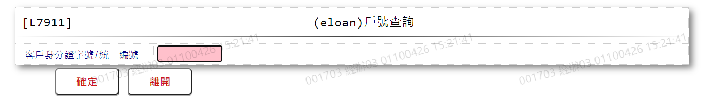

**下行欄位**

|  |  |  |  |  |  |
| --- | --- | --- | --- | --- | --- |
| 序號 | 欄位型態 | 欄位英文名稱 | 欄位名稱 | 資料來源 | 輸出/功能說明 |
| 1 | 資料 | OCustId | 身份證字號/統一編號 | CustMain.CustId | 身份證字號/統一編號 |
| 2 | 資料 | OCustNo | 戶號 | CustMain.CustNo | 戶號 |
| 3 | 資料 | OCustName | 戶名/公司名稱 | CustMain.CustName | 戶名/公司名稱 |

### **L7912 額度資料查詢 \***

|  |  |  |  |  |  |  |  |  |
| --- | --- | --- | --- | --- | --- | --- | --- | --- |
| 序號 | 英文名稱 | 欄位 | 說明 | | | | | 處理邏輯及注意事項 |
| 資料型態長度 | 預設值 | 選單內容 | 必填 | R/W |
| 1. | TranCode | 交易代號 | 5 | L7912 |  | V | R | L7912 |
| 2. | CustId | 身份證字號/統一編號 | 10 |  |  | V | W | 1. 必須輸入文字,檢核條件:   (1).不能為空/V(7)  (2).身份證格式/A(ID_UNINO,0)   1. CustMain.CustId |

* Table List:

|  |  |  |
| --- | --- | --- |
| 序號 | 名稱 | 說明 |
| 1 | CustMain | 客戶主檔 |
| 2 | FacMain | 額度主檔 |
| 3 | ClFac | 額度與擔保品關聯檔 |

**下行欄位**

|  |  |  |  |  |  |
| --- | --- | --- | --- | --- | --- |
| 序號 | 欄位型態 | 欄位英文名稱 | 欄位名稱 | 資料來源 | 輸出/功能說明 |
|  | 資料 | OCustNo | 借款人戶號 | FacMain.CustNo | 借款人戶號 |
|  | 資料 | OFacmNo | 額度編號 | FacMain.FacmNo | 額度編號 |
|  | 資料 | OApplNo | 申請號碼 | FacMain.ApplNo | 申請號碼 |
|  | 資料 | OAcctCode | 核准科目 | FacMain.AcctCode | 核准科目 |
|  | 資料 | OLineAmt | 核准額度 | FacMain.LineAmt | 核准額度 |
|  | 資料 | OLoanTermYy | 貸款期間年 | FacMain.LoanTermYy | 貸款期間年 |
|  | 資料 | OLoanTermMm | 貸款期間月 | FacMain.LoanTermMm | 貸款期間月 |
|  | 資料 | OLoanTermDd | 貸款期間日 | FacMain.LoanTermDd | 貸款期間日 |
|  | 資料 | OUtilDeadline | 動支期限 | FacMain.UtilDeadline | 動支期限 |
|  | 資料 | OFacMaturityDate | 額度到期日 | FacMain.MaturityDate | 額度到期日 |
|  | 資料 | OBaseRateCode | 指標利率代碼 | FacMain.BaseRateCode | 指標利率代碼 |
|  | 資料 | ORecycleCode | 循環動用 | FacMain.RecycleCode | 循環動用 |
|  | 資料 | ORecycleDeadline | 循環動用期限 | FacMain.RecycleDeadline | 循環動用期限 |
|  | 資料 | ORateIncr | 加碼利率 | FacMain.RateIncr | 加碼利率 |
|  | 資料 | OLoanBal | 放款餘額 | FacMain.UtilAmt | 放款餘額 |
|  | 資料 | OApproveRate | 核准利率 | FacMain.ApproveRate | 核准利率 |
|  | 資料 | OFirstDrawdownDate | 初貸日 | FacMain.FirstDrawdownDate | 初貸日 |
|  | 資料 | OMaturityDate | 到期日 | 有撥款且戶況為0(正常戶)時放入,否則放0  LoanBorMain.MaturityDate | 到期日 |
|  | 資料 | OOverdue1MFlag | 半年內曾滯繳一期以上 | 有一筆,應繳日期>=會計日-6個月且該筆額度放款交易內容檔應繳日期與入帳日期相差一個月時為1(是) | 半年內曾滯繳一期以上 |
|  | 資料 | OOverdue7DFlag | 近一年有二期以上延遲逾7日（含）繳款 | 有兩筆以上,應繳日期>=會計日-1年且該筆額度放款交易內容檔應繳日期與入帳日期相差7天時為1(是) | 近一年有二期以上延遲逾7日（含）繳款 |
|  | 資料 | OUtilBal | 已動用額度餘額 | FacMain.UtilBal | 已動用額度餘額 |
|  | 資料 | OCurrencyCode | 核准幣別 | FacMain.CurrencyCode | 核准幣別 |
|  | 資料 | OFireOfficer | 火險服務 | FacMain.FireOfficer | 火險服務 |
| 多筆式資料 | | |  |  |  |
|  | 資料 | OOClCode1 | 擔保品代號1 | ClFac.ClCode1 | 擔保品代號1 |
|  | 資料 | OOClCode2 | 擔保品代號2 | ClFac.ClCode2 | 擔保品代號2 |
|  | 資料 | OOClNo | 擔保品編號 | ClFac.ClNo | 擔保品編號 |

### **L7913 eLoan評級資訊查詢 \***

|  |  |
| --- | --- |
| 功能名稱 | eLoan評級資訊查詢 |
| 進入條件 | 查詢eLoan評級資訊時 |
| 基本流程 | 1.參考「作業流程.AML定審作業」流程  2.查詢[Eloan評級檔(TxAmlRating)]  3.依據輸入查詢條件,輸出查詢資料  (1).[借款戶戶號(CustNo)] = 輸入條件「借戶戶號」(2).[案件編號(CaseNo)] = 輸入條件「eLoan案件編號」  4.排序方式:  (1).[案件編號(CaseNo)](由小到大排序) |
| 選用流程 |  |
| 例外流程 |  |
| 執行後狀況 | 提供資料查詢輸出 |
| 特別需求 |  |
| 參考 | 資料來源為ELOAN評級資料透過informatica匯入 |

* Table List:

|  |  |  |
| --- | --- | --- |
| 序號 | 名稱 | 說明 |
| 1 | FacMain | 額度主檔 |
| 2 | TxAmlRating | Eloan評級檔 |

* UI畫面

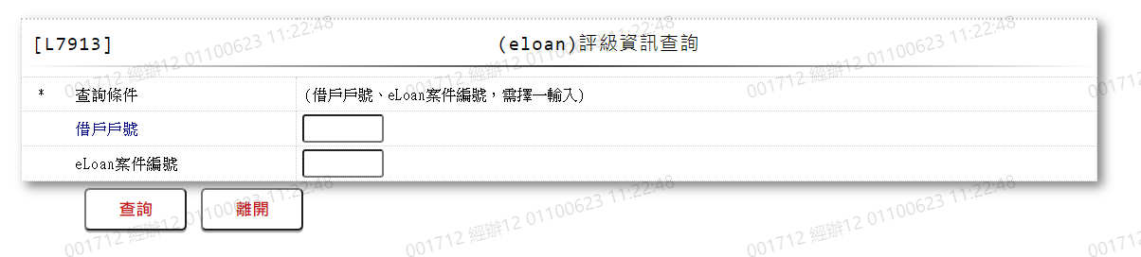

* 輸入畫面按鈕說明

|  |  |  |
| --- | --- | --- |
| 序號 | 按鈕名稱 | 功能說明 |
| 1 | 查詢 | 1.依據輸入條件查詢資料  <<檢查說明>>  2.依輸入條件檢核  (1).依「借戶戶號」檢核是否存在於[額度主檔(FacMain)]，不  存在則顯示錯誤訊息" E0001:查詢資料不存在"  (2).依「eLoan案件編號」檢核是否存在於[額度主檔  (FacMain)]，不存在則顯示錯誤訊息  " E0001:查詢資料不存在"  3.依上述檢核[額度主檔(FacMain)]的資料檢核該[徵審系統案號  (CreditSysNo)]是否存在於[Eloan評級檔(TxAmlRating)]的  [案號(CaseNo)]，不存在則顯示錯誤訊息  " E0001:查詢資料不存在"  <<成功處理說明>>  3.顯示查詢資料 |
| 2 | 離開 | 關閉此查詢畫面 |
| 3 | 隱藏/顯示 | 輸入條件切換隱藏及顯示 |

* 輸入畫面資料說明

| 序號 | 欄位 | 說明 | | | | | 處理邏輯及注意事項 |
| --- | --- | --- | --- | --- | --- | --- | --- |
| 資料長度 | 預設值 | 選單內容 | 必填 | R/W |
| 1.以下欄位[借戶戶號]、[eLoan案件編號]擇一輸入 | | | | | | | |
| 1. | 借戶戶號 | 7 |  |  |  | W | 1.限輸入數字  2.若有輸入數字，檢查[借戶戶號], 是否存在於[客戶資料主檔(CustMain)],不存在時顯示"E0001:查詢資料不存在" |
| 2 | eLoan案件編號 | 7 |  |  |  | W | 1.若[借戶戶號]為0則必須  輸入數字，否則跳過欄位，  檢核條件：不可為0/V(2) |

* 輸出畫面

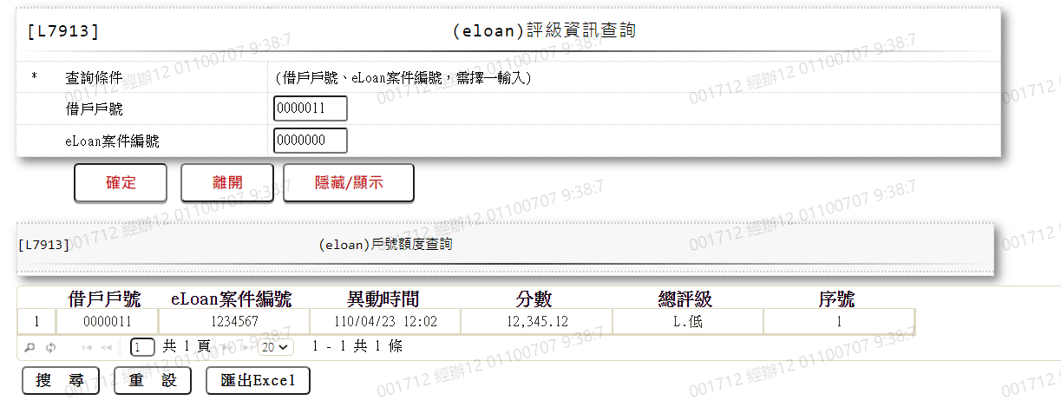

* 輸出畫面資料說明

| 序號 | 欄位型態 | 欄位名稱 | 資料來源 | 輸出/功能說明 |
| --- | --- | --- | --- | --- |
| 1 | 資料 | 借戶戶號 | FacMain.CustNo | 借戶戶號 |
| 2 | 資料 | eLoan案件編號 | TxAmlRating.CaseNo | eLoan案件編號 |
| 3 | 資料 | 異動時間 | TxAmlRating. LastUpdate | 異動時間(YYY/MM/DD mm:ss) |
| 4 | 資料 | 分數 | TxAmlRating.RspTotalRatingsScore | 分數(分數加千分位) |
| 5 | 資料 | 總評級 | TxAmlRating.RspTotalRatings | [Eloan評級檔(TxAmlRating)]的[總評級(WLF+CDD) (RspTotalRatings)]  為L時顯示L.低  為M時顯示M.中  為H時顯示H.高  為空白時顯示空白 |
| 6 | 資料 | 序號 | TxAmlRating.LogNo | 序號 |

### **L2801未齊案件管理 \***

|  |  |  |  |  |  |  |
| --- | --- | --- | --- | --- | --- | --- |
| 序號 | 英文名稱 | 中文名稱 | 型態 | 長度 | 必填 | 欄位說明 |
|  | TranCode | 交易代號 | X | 5 | V | L2801 |
|  | FunCd | 功能 | X | 1 | V | 1: 新增;  2: 修改;  4: 刪除; |
|  | CaseNo | 案件編號 | 9 | 7 | V |  |
|  | CustNo | 戶號 | 9 | 7 | V |  |
|  | FacmNo | 額度編號 | 9 | 3 | V |  |
|  | NotYetCode | 未齊件代碼 | 9 | 2 | V | 01:代償後謄本  02:火險單  03:借款申請書  04:顧客資料表  05:公司章程  06:公司執照  07:董監名冊  08:股東名冊  09:會計師簽證或期中報表  10:公司戶營業稅或所得稅申報資料  11:資金運用計畫書  12:土地使用計畫書  13:建築執照  14:董監會借款決議紀錄  15:個人戶所得稅申報資料  16:債權憑證補章  17:補辦對保手續  18:謄本  20:定存單  99:其他 |
|  | YetDate | 齊件訖日 | 9 | 7 |  | YYYMMDD |
|  | CloseDate | 銷號日期 | 9 | 7 |  | YYYMMDD |
|  | ReMark | 備註 | X | 80 |  |  |

### **L6700 未齊件代碼維護 \***

|  |  |  |  |  |  |  |
| --- | --- | --- | --- | --- | --- | --- |
| 序號 | 英文名稱 | 中文名稱 | 型態 | 長度 | 必填 | 欄位說明 |
|  | TranCode | 交易代號 | X | 5 | V | L6700 |
|  | FunCode | 功能 | X | 1 | V | 1: 新增;  2: 修改;  4: 刪除; |
|  | NotYetCode | 未齊件代碼 | 9 | 2 | V |  |
|  | NotYetItem | 未齊件說明 | X | 40 | V |  |
|  | YetDays | 齊件日期計算日 | 9 | 3 | V |  |
|  | Enable | 啟用記號 | X | 1 | V | Y:啟用 |

### **L2221 交易關係人維護 \***

|  |  |  |  |  |  |  |
| --- | --- | --- | --- | --- | --- | --- |
| 序號 | 英文名稱 | 中文名稱 | 型態 | 長度 | 必填 | 欄位說明 |
|  | TranCode | 交易代號 | X | 5 | V | L6700 |
|  | FunCod | 功能 | X | 1 | V | 1: 新增;  2: 修改;  4: 刪除; |
|  | CaseNo | 案件編號 | 9 | 7 | V |  |
|  | CustId | 身分證字號 | X | 10 | V |  |
|  | CustName | 交易關係人姓名 | X | 100 | V |  |
|  | FacRelationCode | 掃描類別 | X | 2 | V | 01:受益人/受款人  02:法人實質受益人  03:轉帳委託人  04:高階管理人員  05:代表人  06:代理人  07:擔保品所有權人  08:通知義務人 |

### 三、ICS作業

### L**7300** **ICS資產資料傳輸**

1. 功能說明

|  |  |
| --- | --- |
| 功能名稱 | ICS資產資料傳輸 |
| 進入條件 | 1.每月月中執行(不定期)  2.每月1號18:30(備份前)  3.月底日資料(每月15號18:30)  4.不定期(目前不會有會計師調整數) |
| 基本流程 | 進入交易按下確定按鈕 |
| 選用流程 |  |
| 例外流程 |  |
| 執行後狀況 |  |
| 特別需求 |  |
| 參考 |  |

1. Table List:

|  |  |  |
| --- | --- | --- |
| 序號 | 名稱 | 說明 |
| 1 | MonthlyFacBal | 額度月報工作檔 |
| 2 | CustMain | 客戶資料主檔 |
| 3 | FacMain | 額度主檔 |
| 4 | ClImm | 擔保品不動產檔 |

1. UI畫面

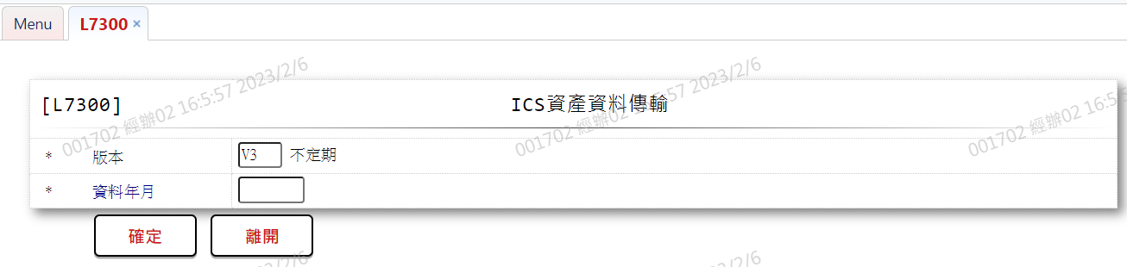

1. 輸入畫面資料說明

| 序號 | 欄位 | 說明 | | | | | 處理邏輯及注意事項 |
| --- | --- | --- | --- | --- | --- | --- | --- |
| 資料長度 | 預設值 | 選單內容 | 必填 | R/W |
| 1 | 版本 | 2 |  | 下拉選單  依據CdCode的DefCode= IcsVersion  限[啟用記號(Enable)]=[Y.啟用] [選單1/L6064] | V | W | 限輸入代碼，檢核條件：依選單/V(H) |
| 2 | 資料年月 | 5 |  |  |  | W | 1. 版本選擇V3時，自行輸入欲傳輸的資料年月  2. 不可為0  3. 需為合理年月 |

1. 輸入畫面按鈕說明

|  |  |  |
| --- | --- | --- |
| 序號 | 按鈕名稱 | 功能說明 |
| 1 | 確定 | <<成功處理說明>>  交易完成後，顯示訊息： "訊息通知：”L7300 ICS資產資料傳輸已完成" |
| 2 | 離開 | 關閉此交易畫面 |
| 3 | 重新交易 | 交易成功時顯示,重新執行另一筆ICS資產資料傳輸 |

1. 輸出畫面

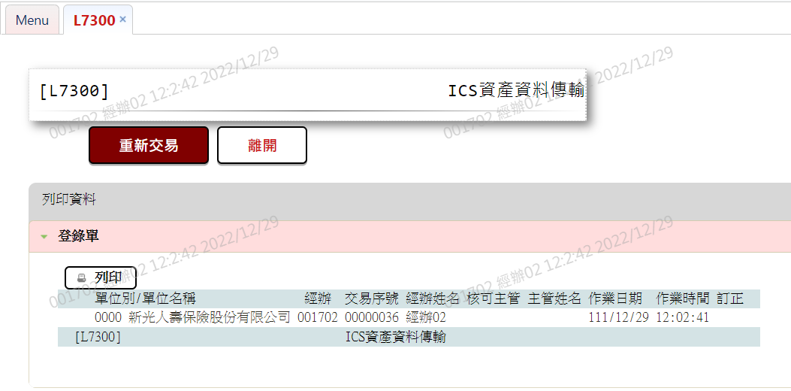

1. 傳輸規格











### 四、Informatica

### **L2101商品參數維護**

|  |  |  |  |  |  |  |
| --- | --- | --- | --- | --- | --- | --- |
| 序號 | 英文名稱 | 中文名稱 | 型態 | 長度 | 必填 | 欄位說明 |
|  | TranCode | 交易代號 | X | 5 | V | L2101 |
|  | FuncCode | 功能 | X | 1 | V | 1 新增  2 修改  4 刪除  5 查詢 |
|  | ProdNo | 商品代碼 | X | 5 | V | eLoan-利率專案維護-代碼 |
|  | ProdName | 商品名稱 | X | 60 | V | eLoan-利率專案維護-名稱 |
|  | StartDate | 商品生效日期 | 9 | 7 | V | eLoan-利率專案維護-狀態 yyymmdd if ( 狀態 == 啟用 ) { 最後修改日期 } else { 19000101 } |
|  | EndDate | 商品截止日期 | 9 | 7 |  | eLoan-利率專案維護-狀態 yyymmdd if ( 狀態 == 停用 ) { 最後修改日期 } else { 99991231 } |
|  | StatusCode | 商品狀態 | X | 1 | V | 0 正常  1 停用 |
|  | CurrencyCode | 幣別 | X | 3 | V | TWD |
|  | BaseRateCode | 指標利率代碼 | X | 2 | V | 01 保單分紅利率  02 中華郵政二年期定儲機動利率  99 自訂利率 |
|  | ProdIncr | 商品加碼利率 | X | 2.4 | V | 00.0000 or -00.0000 |
|  | LowLimitRate | 利率下限 | X | 2.4 |  | 00.0000 |
|  | IncrFlag | 加減碼是否依合約 | X | 1 |  | Y 是  N 否 |
|  | RateCode | 利率區分 | X | 1 |  | 1. 機動 2. 固動 3. 固定機動 |
|  | ~~AdvanceCloseCode~~  BreachFlag | ~~提前清償記號~~  是否限制清償 | X | 1 | V | ~~0 允許~~  ~~1 限制[限制領清償證明]~~  ~~2 限制[允許領清償證明]~~  ~~9 不限制~~  Y 是  N 否 |
|  | BreachCode | 違約適用方式 | X | 3 | O | 是否限制清償為Y時必須輸入  001 綁約專案[按年分段]  002 綁約專案[按月分段]  003 依核准額度  004 依申貸金額  005 本息均攤依提前償還金額  999 不限制 |
|  | BreachGetCode | 違約金收取方式 | X | 1 | O | 是否限制清償為Y時必須輸入  1 即時收取  2 領清償證明時收取 |
|  | ~~DecreaseFlag~~  ProhibitMonth | ~~違約金按月遞減~~  限制清償期間 | X | ~~1~~  3 | O | ~~Y 是~~是否限制清償為Y時必須輸入  ~~N 否~~ 單位【年】 |
|  | BreachPercent | 違約金百分比 | X | 3.2 | O | 是否限制清償為Y時必須輸入  000.00 |
|  | BreachDecreaseMonth | 違約金分段月數 | X | 3 | O | 是否限制清償為Y時必須輸入  000 |
|  | BreachDecrease | 分段遞減百分比 | X | 3.2 | O | 是否限制清償為Y時必須輸入  000.00 |
|  | BreachStartPercent | 還款起算比例 | X | 2 | O | 是否限制清償為Y時可輸入  00 |
|  | GovOfferFlag | 政府優惠房貸 | X | 1 | V | Y 是  N 否 |
|  | FinancialFlag | 理財型房貸 | X | 1 | V | Y 是  N 否 |
|  | EmpFlag | 員工優惠貸款 | X | 1 | V | Y 是  N 否 |
|  | L2101StepOccurs |  |  |  |  | 可輸入多組 |
|  | StepMonthS | 階梯式利率－月數-起 | X | 3 |  |  |
|  | StepMonthE | 階梯式利率－月數-止 | X | 3 |  |  |
|  | StepRateType | 階梯式利率－利率種類 | X | 1 |  | 1 固定利率  2 加碼利率 |
|  | StepRateIncr | 階梯式利率－加碼利率 | X | 2.4 |  | 00.0000 or -00.0000 |
|  | L2101PremiumOccurs |  |  |  |  | 可輸入多組，最少1組 |
|  | TimPremium | 年繳保費優惠減碼-保戶壽險年繳化保費(含)以上 | 9 | 14.2 |  | 0.00 |
|  | PremiumIncr | 年繳保費優惠減碼-優惠減碼 | X | 2.4 |  | 00.0000 or -00.0000 |
|  | L2101AcctFeeOccurs |  |  |  |  | 可輸入多組 |
|  | TimLoanAmt | 帳管費－貸款金額(含)以上 | 9 | 14.2 |  | 0.00 |
|  | TimAcctFee | 帳管費－帳管費 | 9 | 14.2 |  | 0.00 |
|  | L2101HandlingFeeOccurs |  |  |  |  | 可輸入多組 |
|  | TimLoanAmtB | 手續費－貸款金額(含)以上 | 9 | 14.2 |  | 0.00 |
|  | TimHandlingFee | 手續費－手續費 | 9 | 14.2 |  | 0.00 |
|  | ~~L2101BreachaOccurs~~ |  |  |  |  | ~~違約適用方式001 綁約專案[按年分段]時必須輸入，可輸入多組，最少1組~~ |
|  | ~~BreachaYyA~~ | ~~提前清償-未滿年數~~ | ~~X~~ | ~~1~~ |  |  |
|  | ~~BreachaYyB~~ | ~~提前清償-期滿年數~~ | ~~X~~ | ~~1~~ |  |  |
|  | ~~BreachaPercent~~ | ~~違約率(%)~~ | ~~X~~ | ~~1.2~~ |  | ~~0.00~~ |
|  | ~~L2101BreachbOccurs~~ |  |  |  |  | ~~違約適用方式002 綁約專案[按月分段]時必須輸入，可輸入多組，最少1組~~ |
|  | ~~BreachbMmA~~ | ~~提前清償-未滿月數~~ | ~~X~~ | ~~2~~ |  |  |
|  | ~~BreachbMmB~~ | ~~提前清償-期滿月數~~ | ~~X~~ | ~~2~~ |  |  |
|  | ~~BreachbPercent~~ | ~~違約率(%)~~ | ~~X~~ | ~~1.2~~ |  | ~~0.00~~ |

### **L6302指標利率登錄/維護**

|  |  |  |  |  |  |  |
| --- | --- | --- | --- | --- | --- | --- |
| 序號 | 英文名稱 | 中文名稱 | 型態 | 長度 | 必填 | 欄位說明 |
| 1 | TranCode | 交易代號 | X | 5 | V | L6302 |
| 2 | FuncCode | 功能 | X | 1 | V | 1: 新增;2: 修改;4: 刪除 |
| 4 | BaseRateCode | 指標利率種類 | X | 2 | V | 01:保單分紅利率  02:郵政儲金利率 |
| 3 | CurrencyCode | 幣別 | X | 3 | V | 'TWD' |
| 5 | EffectDate | 生效日期 | 9 | 7 | V | yyymmdd |
| 6 | BaseRate | 利率 | X | 2.4 | V | 99.9999 |
| 7 | Remark | 備註 | X | 80 |  | s |

# 第4章 其他與附件

## 4.1 其他

N/A

## 4.2 附件

## 4.2.1 規定管制代碼新舊對照表

|  |  |  |  |  |  |  |  |  |  |  |  |
| --- | --- | --- | --- | --- | --- | --- | --- | --- | --- | --- | --- |
| eLoan/AS400客戶別 | 規定管制代碼 | 啟用 | B040 | B041 | B042 | B043 | B044 | B045 | B046 | B047 | B048 |
| 5 自然人第３ 戶(央行管制) I | 01.自然人第三戶(央行管制) |  |  | 1 |  |  | 1 |  |  | 1 |  |
|  | 02.自然人第三戶且為高價住宅(央行管制) |  |  | 2 |  |  | 1 |  |  |  | 2 |
|  | 03.自然人第四戶以上(央行管制) |  |  | 1 |  |  | 1 |  |  | 2 |  |
|  | 04.自然人第四戶以上且為高價住宅(央行管制) |  |  | 2 |  |  | 1 |  |  |  | 2 |
| 15 購置高價住宅(央行管制) X  [自然人] | 05自然人購置高價住宅(央行管制) |  |  | 2 |  |  |  |  |  |  | 1 |
| 16 法人購置住宅第一戶(央行管制) Y | 06法人購置住宅第一戶(央行管制) |  | 1 |  |  |  | 2 | v |  |  |  |
| 17 法人購置住宅第二戶(央行管制) NULL | 07.法人購置住宅第二戶以上(央行管制) |  | 2 |  |  |  | 3 | v |  |  |  |
| 9 土地受限戶(央行管制) O | 08. 購地貸款(央行管制) |  |  |  | v |  | 4 |  |  |  |  |
| 18 餘屋貸款(央行管制) NULL | 09.餘屋貸款(央行管制) |  |  |  |  | v | 5 |  |  |  |  |
|  | 10.工業區閒置土地抵押貸款(央行管制) |  |  |  |  |  | 6 | v |  |  |  |
| 7 增貸管制戶(央行管制) L | 11 增貸管制戶(舊央行管制) |  |  |  |  |  |  |  |  |  |  |
| 6 自然人第２ 戶(央行管制) K | 12. 自然人特定地區第2戶購屋貸款(舊央行管制) | N |  |  |  |  |  |  |  |  |  |
| 13 投資戶(內部規範) U | 13. 投資戶(內部規範) |  |  |  |  |  |  |  |  |  |  |
| 2 一般  3 員工  1 固特利契轉 @  4 信義房屋 A  8 整合貸 M  10 優惠轉貸 P  11 永慶房屋 Q  12 VIP減帳管 T  14 央行991231+VIP減帳管 V | 00一般 |  |  |  |  |  |  |  |  |  |  |

## 4.2.2 保證人關係代碼

代碼/說明

01 負責人

02 負責人之配偶

03 負責人之父母

04 負責人之子女

05 負責人之兄弟姊妹

06 董事

07 董事之配偶

08 董事之父母

09 董事之子女

10 董事之兄弟姊妹

11 股東

12 股東之配偶

13 股東之父母

14 股東之子女

15 股東之兄弟姊妹

16 總經理

17 總經理之配偶

18 總經理之父母

19 總經理之子女

20 總經理之兄弟姊妹

21 其他經理人或員工

22 其他經理人或員工之配偶

23 其他經理人或員工之父母

24 其他經理人或員工之子女

25 其他經理人或員工之兄弟姊妹

26 關係企業

27 擔任負責人之企業

28 配偶

29 父母

30 子女

31 兄弟姊妹

32 祖父母

33 外祖父母

34 孫子女

35 外孫子女

36 配偶之父母

37 配偶之兄弟姊妹

38 其他親屬

39 其他非親屬自然人

40 負責人之祖父母

41 負責人之外祖父母

42 負責人之孫子女

43 負責人之外孫子女

44 負責人之配偶之父母

45 負責人之配偶之兄弟姊妹

46 負責人之其他親屬

47 負責人之其他非親屬自然人

48 董事之祖父母

49 董事之外祖父母

50 董事之孫子女

51 董事之外孫子女

52 董事之配偶之父母

53 董事之配偶之兄弟姊妹

54 董事之其他親屬

55 董事之其他非親屬自然人

56 董事之法人代表

57 董事之法人代表之配偶

58 董事之法人代表之父母

59 董事之法人代表之子女

60 董事之法人代表之兄弟姊妹

61 董事之法人代表之祖父母

62 董事之法人代表之外祖父母

63 董事之法人代表之孫子女

64 董事之法人代表之外孫子女

65 董事之法人代表之配偶之父母

66 董事之法人代表之配偶之兄弟姊妹

67 董事之法人代表之其他親屬

68 董事之法人代表之其他非親屬自然人

69 監察人

70 監察人之配偶

71 監察人之父母

72 監察人之子女

73 監察人之兄弟姊妹

74 監察人之祖父母

75 監察人之外祖父母

76 監察人之孫子女

77 監察人之外孫子女

78 監察人之配偶之父母

79 監察人之配偶之兄弟姊妹

80 監察人之其他親屬

81 監察人之其他非親屬自然人

82 監察人之法人代表

83 監察人之法人代表之配偶

84 監察人之法人代表之父母

85 監察人之法人代表之子女

86 監察人之法人代表之兄弟姊妹

87 監察人之法人代表之祖父母

88 監察人之法人代表之外祖父母

89 監察人之法人代表之孫子女

90 監察人之法人代表之外孫子女

91 監察人之法人代表之配偶之父母

92 監察人之法人代表之配偶之兄弟姊妹

93 監察人之法人代表之其他親屬

94 監察人之法人代表之其他非親屬自然人

95 股東之祖父母

96 股東之外祖父母

97 股東之孫子女

98 股東之外孫子女

99 股東之配偶之父母

A1 股東之配偶之兄弟姊妹

A2 股東之其他親屬

A3 押品提供人

A4 保証銀行

A5 其他企業

A6 股東之其他非親屬自然人

A7 總經理之祖父母

A8 總經理之外祖父母

A9 總經理之孫子女

B1 總經理之外孫子女

B2 總經理之配偶之父母

B3 總經理之配偶之兄弟姊妹

B4 總經理之其他親屬

B5 總經理之其他非親屬自然人

B6 總經理之祖父母

B7 總經理之外祖父母

B8 總經理之孫子女

B9 總經理之外孫子女

C1 總經理之配偶之父母

C2 總經理之配偶之兄弟姊妹

C3 總經理之其他親屬

C4 總經理之其他非親屬自然人